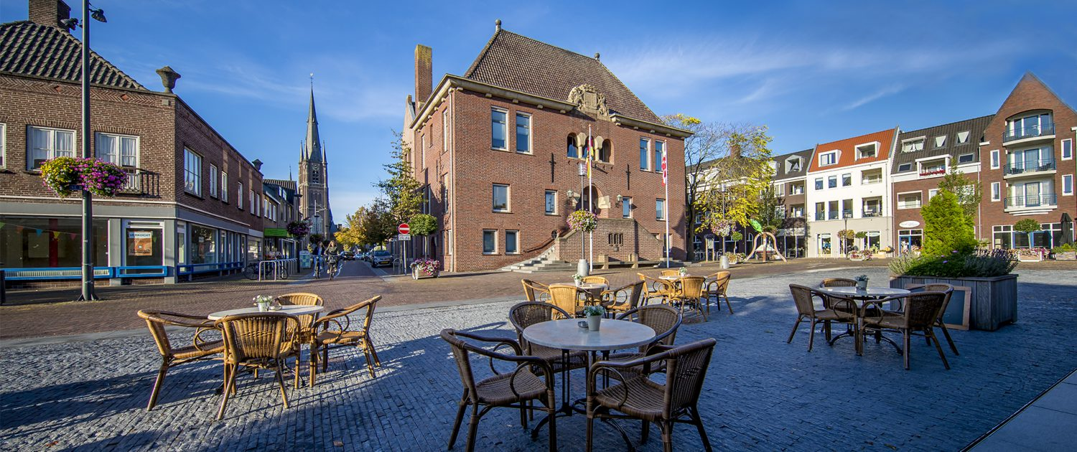
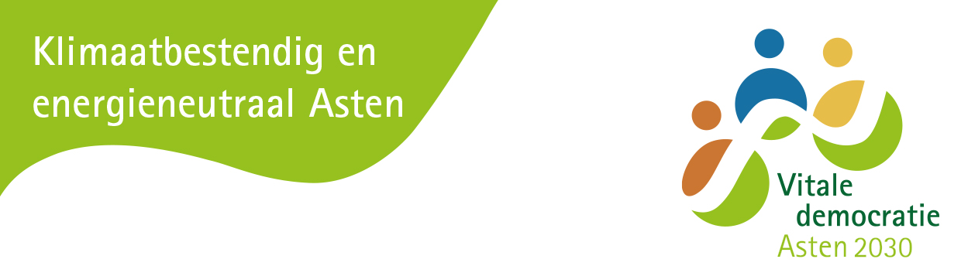
Programma warmtetransitie
Versie 1.0
December 2021
Inhoudsopgave
Samenvatting 1
Inleiding 1
1. Wat is de impact? 1
2. Hoe maken we keuzes? 1
2.1. Algemene uitgangspunten 1
2.2. Criteria aardgasvrije technieken 1
3. Technische analyse woningvoorraad 1
4. Inbreng inwoners 1
5. Onze aanpak naar aardgasvrij 1
5.1. Toekomstige warmtevoorziening 1
5.2. Inzetten op besparing en voorlopers 1
5.3. Kansbuurten 1
6. Uitvoeringsstrategie en vervolgstappen 1
6.1. Informeren, stimuleren, ondersteunen en mogelijk maken 1
6.2. Besparing 1
6.3. Voorlopers en kansbuurten 1
6.4. Samenwerking: ondiepe geothermie, biogas en open warmtenet 1
6.5. Monitoren 1
Bijlage 1: Verantwoording participatie 1
Bijlage 2: Criteria aardgasvrije technieken 1
Bijlage 3: Huidig gasgebruik in gemeente Asten 1
Bijlage 4: Bouwjaren & energielabels panden Asten 1
Bijlage 5: Overige warmtebronnen 1
Bijlage 6: Warmtetool studie naar warmtenet potentie Asten 1
Bijlage 7: Kansen geothermie en biomassa 1
Bijlage 8: Vergelijking met andere analyses 1
Bijlage 9: Buurtinzicht Enexis – verzwaring elektriciteitsnet 1

Samenvatting

Waarom een programma warmtetransitie?
In het nationale Klimaatakkoord staat dat we onze CO₂-uitstoot drastisch willen verminderen, onder andere door te stoppen met het gebruik van aardgas in de gebouwde omgeving. De rijksoverheid heeft de ambitie gesteld dat de gebouwde omgeving in 2050 aardgasvrij moet zijn. Dat vraagt om een enorme verduurzamingsslag. Het grootste deel van de energievraag van de gebouwde omgeving bestaat uit warmte, geleverd door aardgas, vandaar dat er wordt gesproken over de warmtetransitie. Het Rijk heeft iedere gemeente in Nederland de opdracht gegeven om vóór 2022 een Transitievisie Warmte te maken. Wij noemen de Transitievisie Warmte: programma warmtetransitie. Het programma moet een tijdspad schetsen naar een aardgasvrije gemeente in 2050.

Samen met inwoners, stakeholders en bedrijven
De warmtetransitie komt bij letterlijk alle huishoudens achter de voordeur. Het is daarom niet iets wat we als gemeente alleen oppakken. Inwoners en bedrijven worden stap voor stap steeds meer betrokken door informatie te delen, uitvoerende plannen samen te ontwerpen en concrete stappen die inwoners en bedrijven al kunnen zetten, te noemen. Initiatieven die inwoners en ondernemers zelf starten, faciliteren we graag.
We vinden het als gemeente belangrijk om de inbreng van inwoners en stakeholders bij het programma te betrekken. We hebben daarom met een enquête, interviews, gesprekken en bijeenkomsten inbreng opgehaald bij inwoners, stakeholders en lokale deskundigen. Meer hierover leest u in bijlage 1: verantwoording participatie.

Welke alternatieven voor aardgas zijn er?
De duurzame alternatieven voor aardgas zijn in te delen in drie groepen:

- Individuele oplossing: een oplossing per woning, gebouw of woonblok. Bijvoorbeeld een warmtepomp, infraroodpanelen of zonneboiler.

- Warmtenet: dit is een collectieve oplossing voor de hele buurt. Warm water stroomt door leidingen onder de grond naar de huizen.

- Duurzaam gas: een overstap op een ander type gas, zoals biogas of waterstof.

Uitgangspunten en criteria
De nieuwe energievoorziening moet betaalbaar, duurzaam, betrouwbaar & veilig zijn voor onze inwoners. Dit zijn fundamentele uitgangspunten. Alleen als we dat voor elkaar krijgen, wordt het ook mogelijk voor iedereen om de overstap te maken. We nemen geen overhaaste beslissingen en houden rekening met innovaties. Meer informatie over de uitgangspunten en criteria leest u in bijlage 2.

Aardgasvraag Asten
De totale aardgasvraag in Asten is 2200 TJ (TerraJoule), het grootste gedeelte hiervan wordt gebruikt in de landbouw en met name de glastuinbouw (1740 TJ). Woningen gebruiken 340 TJ, zie figuur A. Het aardgasvrij maken van de glastuinbouw heeft een eigen aanpak en valt buiten de reikwijdte van dit programma, maar we kijken wel met de glastuinbouw (DECAS) en de gemeente Someren naar een mogelijke combinatie met het aardgasvrij maken van woningen.

Figuur A: Totaal energieverbruik in Asten, onderverdeeld in aardgasverbruik en elektriciteitsverbruik.

Energielabels en bouwjaren
Om de CO₂-uitstoot terug te dringen en woningen van het aardgas af te halen, is energiebesparing de eerste en belangrijkste stap. De mogelijkheden hiervoor zijn sterk afhankelijk van de leeftijd van de woningen. Het merendeel van de woningen in gemeente Asten is gebouwd in de periode 1941-1974. Ook staan er, met name in het centrum van de kern Asten, vooroorlogse panden. Deze woningen zijn vaak lastig te isoleren en maken het zoeken naar een warmtealternatief extra uitdagend.

Sinds 2015 heeft vrijwel elk pand in Nederland een energielabel. Het energielabel zegt iets over de isolatie en de warmtevraag van het pand. Label A staat voor een goed geïsoleerde woning, label G is voor een slecht geïsoleerde woning. In figuur B en figuur C is de verdeling van energielabels en een overzicht van de bouwjaren van de 6.786 woningen in de gemeente Asten te zien.

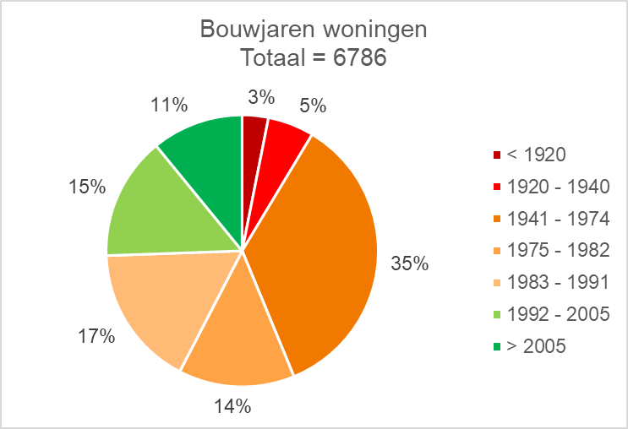
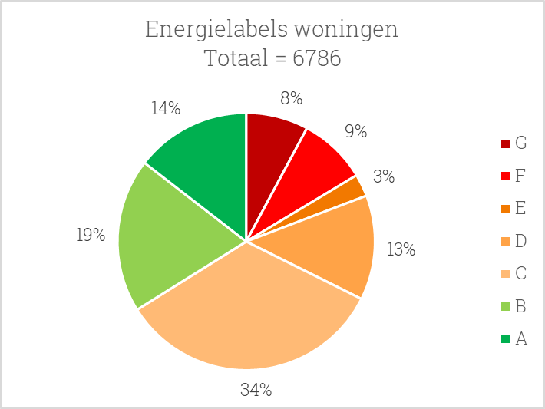
Figuur C: Bouwjaren woningen
Figuur B: Energielabels woningen
De verwachting is dat in de komende decennia woningeigenaren met isolatie aan de slag gaan, waardoor de energielabels verbeteren en de warmtevraag lager wordt. Voor de gemeente Asten geldt (op basis van figuur B, C en D) een totale besparingspotentie van ongeveer 22% van de warmtevraag in de bestaande woningen. Het besparingspotentieel van utiliteitspanden (bedrijven) is ongeveer. 30% (het landelijk gemiddelde).

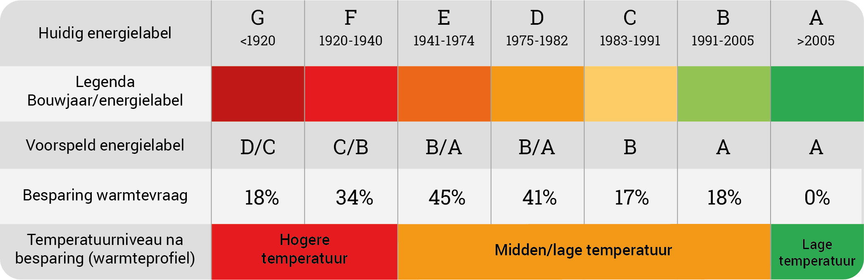
Figuur D: Voorspelde energiebesparing en verbetering van het energielabel door isolatie. We gaan uit van de isolatie die economisch rendabel is. De mogelijke besparing is berekend door (via kengetallen) de warmtevraag van het huidige en het toekomstige energielabel te vergelijken.

Warmteprofiel
Naast de vraag hoevéél warmte er nodig is per buurt of woning, is ook van belang op welke temperatuur deze warmte beschikbaar moet zijn. Dit noemen we het warmteprofiel. De temperatuur waarop de warmte in de woning verspreid wordt via de radiatoren of vloerverwarming (de zogeheten afgifte-temperatuur) moet passen bij de isolatiegraad van de woningen en het type radiator (en andere installaties). Hoe beter de woning geïsoleerd is, hoe lager de afgifte-temperatuur kan zijn. Lagere temperatuur heeft als voordeel dat er meer duurzame warmtebronnen beschikbaar zijn en het systeemrendement is vaak beter. In figuur E is voor clusters woningen en overige gebouwen het warmteprofiel weergegeven: de afgifte-temperatuur die op termijn realistisch is.
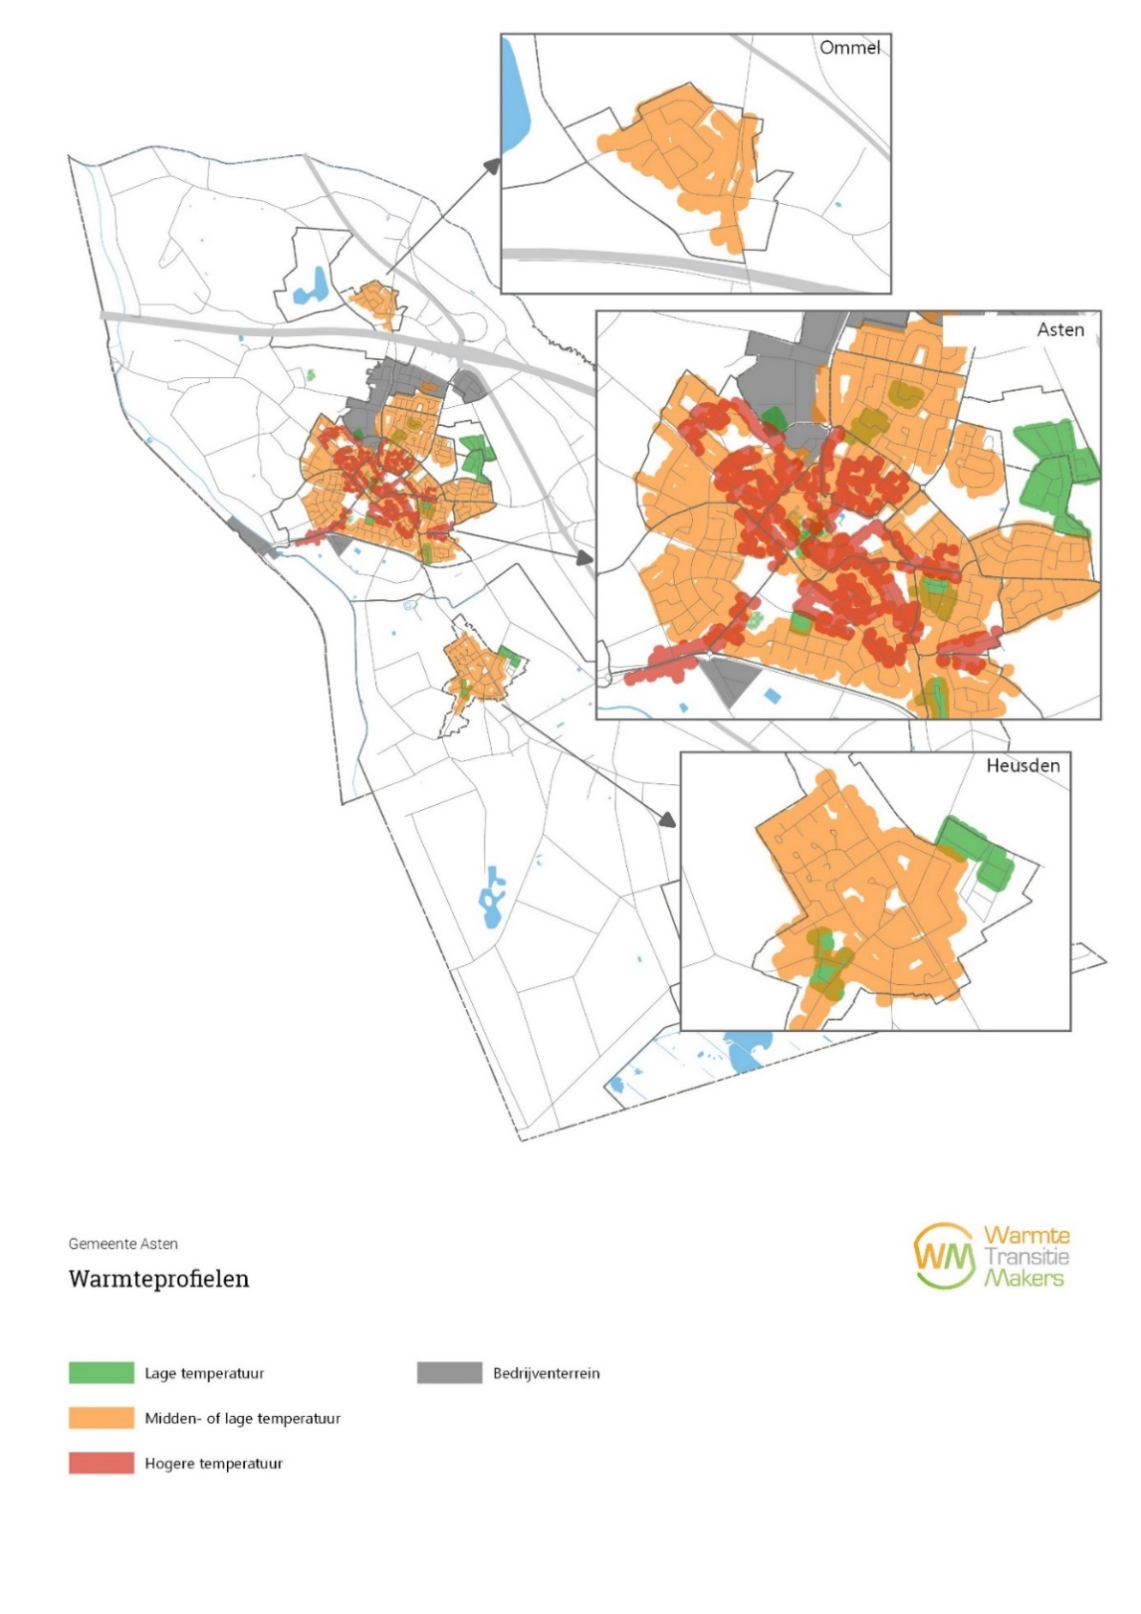
Figuur E: Warmteprofielen gemeente Asten: de afgifte-temperatuur die nodig is nadat alle rendabele isolatiestappen gezet zijn. We geven clusters weer van huizen met eenzelfde warmteprofiel. Individuele huizen zijn niet in kaart gebracht.

Warmtevraag
Hoe de warmtevraag over de gemeente verdeeld is, is van belang voor de mogelijke alternatieven voor aardgas. Gebieden met een geconcentreerde warmtevraag (veel panden bij elkaar of panden met een hoge warmtevraag) zijn eerder geschikt voor de aanleg van een warmtenet. Bij een lage warmtedichtheid liggen individuele oplossingen, zoals een warmtepomp, meer voor de hand. Voor de gemeente Asten is de verdeling van de toekomstige warmtevraag van woningen zichtbaar gemaakt in figuur F (zie de volgende pagina).

Een warmtenet ligt in het grootste gedeelte van de gemeente niet voor de hand rekening houdend met de warmtevraag. In de dorpskern Asten staan de woningen dichter op elkaar. Deze concentratie van warmtevraag past beter bij een warmtenet. Voorbeelden elders in het land, modelberekeningen en de inbreng van stakeholders, lokale deskundigen en inwoners maken echter duidelijk dat er nog teveel hindernissen zijn en onzekerheden moeten worden weggenomen om op dit moment in te kunnen zetten op een warmtenet. Vanuit de Klimaattafel Gebouwde omgeving is bovendien aangegeven dat in ieder geval tot 2030 alleen wordt ingezet op warmtenetten in stedelijke gebieden met hoge dichtheden.
In gemeente Someren wordt onderzoek gedaan naar het aanleggen van een warmtenet als alternatief voor aardgas in een aantal wijken en bedrijventerreinen. Daarbij wordt het warmtenet van de glastuinbouw betrokken. De afstand tussen de kernen Someren en Asten is beperkt en het warmtenet van het kassengebied ligt gunstig ten opzichte van deze kernen. Dit geldt ook voor de kern Heusden. Een open en robuust warmtenet dat deze gebieden (gedeeltelijk) voorziet van warmte is een optie. Of een warmtenet voor (een deel) van de gebouwde omgeving van de kernen Asten en Heusden een reële optie wordt, kan nog niet worden aangegeven.

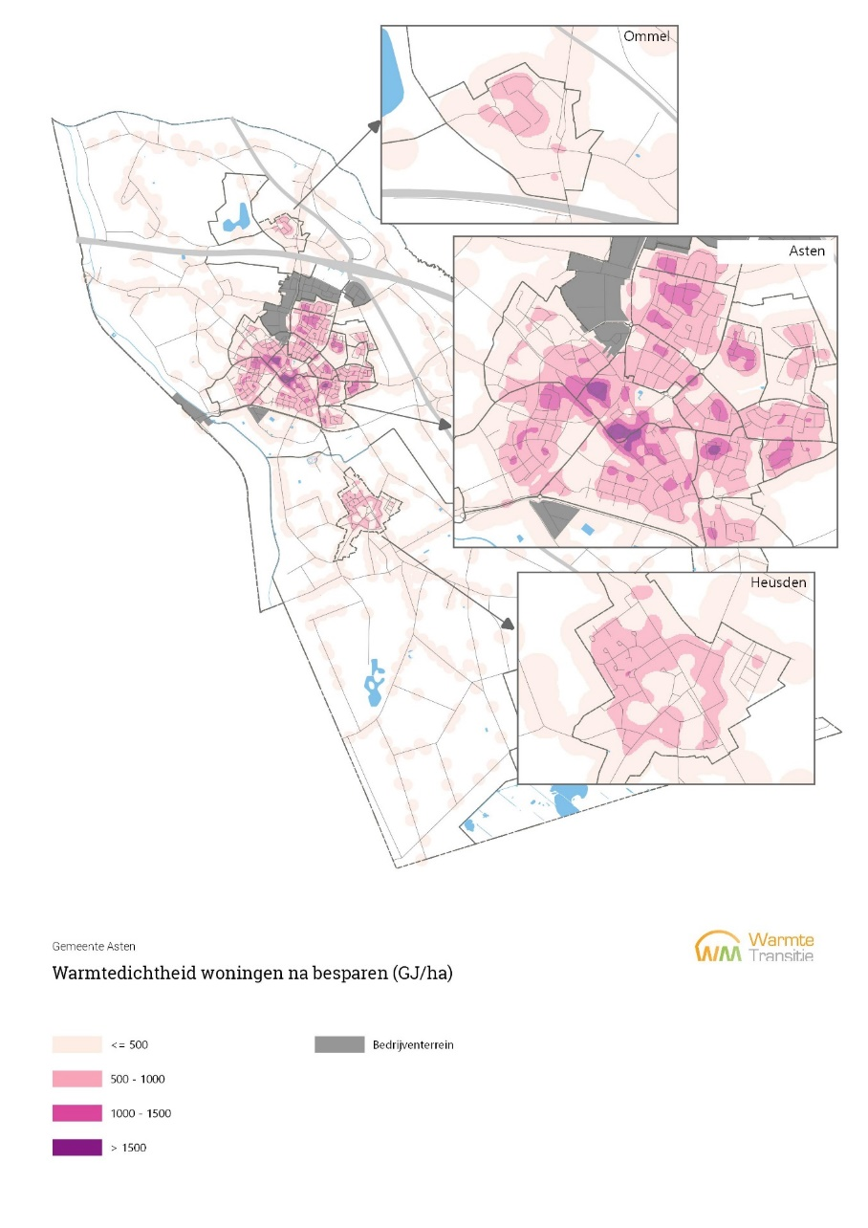

Figuur F: De verwachte toekomstige warmtedichtheid in gemeente Asten.

Geen buurt voor 2030 verplicht van het gas
De oplossingsrichting naar een toekomst zonder aardgas is voor een groot deel van de gemeente Asten niet duidelijk. De technische analyse, beschikbare informatie en de inbreng van stakeholders, lokale deskundigen en inwoners bieden te weinig houvast om nu al een buurt aan te wijzen die voor 2030 aardgasvrij moet zijn. In plaats daarvan wordt de komende jaren intensief ingezet op een aanpak gericht op isolatie, gedragsverandering en voorlopers. Met deze aanpak realiseren we CO₂ reductie, krijgt innovatie een kans, leren we van de ervaringen met voorlopers en de ervaringen elders in het land. Het is mede daarom geen doel om zo snel mogelijk de aardgasleidingen te verwijderen, want deze kunnen mogelijk in de toekomst nog een rol spelen. Door deze aanpak kunnen we na 2030 voorbereid en buurtgericht aan de slag met het aardgasvrij maken van de bebouwde omgeving.

Uitvoeringsplan gericht op besparing en voorlopers
Voor het eerste programma warmtetransitie kunnen gemeenten als vuistregel hanteren dat dit betrekking zou moeten hebben op een vijfde van de gebouwenvoorraad in de gemeente. Wij zetten in op het zodanig benutten van de energiebesparingspotentie in Asten dat in 2030 in vergelijking met 2019 een vijfde minder gas wordt gebruikt ten behoeve van de gebouwde omgeving.
De komende jaren willen we een lagere energiebehoefte realiseren door aan de slag te gaan met een uitvoeringsprogramma dat zich richt op besparing en voorlopers:

Besparing
Door een lagere energiebehoefte bij huishoudens te realiseren wordt er minder aardgas verbruikt en wordt de uitstoot van CO₂ dus gereduceerd. Ook wordt door een lagere energiebehoefte de overstap naar een alternatieve warmtebron makkelijker. Met het verbeteren van de woningen moet nu worden gestart om op tijd klaar te zijn en de overstap later daadwerkelijk te kunnen maken. Besparen van energie betekent ook beperken van de energierekening.

Voorlopers
Uit de enquête (zie hoofdstuk 4) blijkt dat er inwoners zijn die overwegen om voor 2030 de laatste stap te zetten en al (gedeeltelijk) te stoppen met het gebruik van aardgas. Als inwoners met een (geschikt te maken) woning bereid zijn om voor 2030 (gedeeltelijk) van het gas te gaan, levert dit een aanzienlijke bijdrage aan het terugdringen van het gebruik van aardgas en dus de reductie van CO₂. Zeker zo belangrijk is de rol die deze Astense voorlopers bij onze warmtetransitie kunnen vervullen. Zij laten zien dat het kan: goed voorbeeld doet goed volgen.

Uitvoeringsplan
Voor de programmaonderdelen besparing en voorlopers wordt een uitvoeringsplan opgesteld dat jaarlijks zal worden bijgesteld. Welke acties wenselijk zijn en kunnen worden uitgevoerd is afhankelijk van de financiële middelen die de gemeente ontvangt voor dit doel en de activiteiten en instrumenten die anderen inzetten. De gemeentelijke inzet wordt in ieder geval afgestemd op de instrumenten van de rijksoverheid en de (sub) regionale aanpak.

Het uitvoeringsprogramma leert ons welke aanpakken werken, hoe programmaonderdelen elkaar versterken en wat de uitvoering belemmert. De resultaten van het uitvoeringsprogramma vormen de basis voor het volgende programma dat over 5 jaar moet worden vastgesteld.

Inleiding
Waarom een programma warmtetransitie?
In het Klimaatakkoord van Parijs uit 2015 zijn door 174 landen internationaal afspraken gemaakt om klimaatverandering te beperken, ook Nederland heeft deze ondertekend. De Nederlandse overheid heeft tot doel gesteld om in 2030 de uitstoot van broeikasgassen in Nederland met 49% terug te dringen ten opzichte van 1990. In 2050 moet dit zelfs met 95% verminderd zijn ten opzichte van 1990.

In het nationale Klimaatakkoord staat dat we onze CO₂-uitstoot onder andere drastisch willen verminderen door te stoppen met het gebruik van aardgas in de gebouwde omgeving. De rijksoverheid heeft de ambitie gesteld dat alle Nederlandse huishoudens en bedrijven uiterlijk in 2050 aardgasvrij moeten zijn.

Gemeenten hebben voor deze transitie de regierol toebedeeld gekregen en moeten allemaal voor 2022 een Transitievisie Warmte opstellen. Bij ons heet deze visie: programma warmtetransitie.

Programma warmtetransitie
Het programma warmtetransitie heeft tot doel om de stappen naar een aardgasvrije gemeente in 2050 uit te stippelen. Er worden nog geen definitieve besluiten genomen, maar er is wel inzicht in interessante alternatieven voor aardgas per buurt. Dit geeft houvast voor het maken van keuzes. We schetsen globaal in welke periode welk gebied van het aardgas af zal gaan. Voor de buurt(en) waar we vóór 2030 aan de slag gaan met onze aanpak gericht op energiebesparing en voorlopers, geven we ook aan welk alternatief voor aardgas het meest geschikt is. Voor de andere buurten geven we aan welke opties het meest waarschijnlijk lijken.

De warmtetransitie (dit programma, planvorming en uitvoering) is niet iets wat we als gemeente alleen oppakken. Inwoners en bedrijven worden daarin stap voor stap steeds meer betrokken door informatie te delen, uitvoerende plannen samen te ontwerpen en concrete stappen die inwoners en bedrijven al kunnen zetten, te noemen. De initiatieven die in de tussentijd door hen worden gestart, faciliteren we graag.

Samenhang met andere trajecten
RES en RSW
Uiteraard kijken we verder dan de gemeentegrenzen. De puzzel van warmte-opwek, -opslag en -gebruik maken we samen met andere gemeenten in de regio. We werken toe naar de Regionale Structuur Warmte (RSW), als onderdeel van de Regionale Energiestrategie (RES) van de Metropool Regio Eindhoven. Hier werken we samen met eenentwintig buurgemeenten, de netbeheerder Enexis, twee waterschappen, de Provincie Noord-Brabant en andere belanghebbenden. De regio Metropool Eindhoven heeft als doelstelling om in 2050 energieneutraal te zijn.

Klimaatadaptatie en boven-en ondergrondse infrastructuur
De warmtetransitie en klimaatadaptatie hebben raakvlakken met elkaar. In het kader van klimaatadaptatie moeten we in veel straten aan de slag met het geheel veranderen van het systeem van afvoer van afvalwater, het beter benutten van hemelwater en de omgang met de steeds zwaardere buien waarmee we worden geconfronteerd. Daarvoor moet zowel de boven- als ondergrondse inrichting worden aangepakt.

Groen gas heeft weinig impact op de infrastructuur voor de warmtevoorziening. Die kan namelijk mee in de aardgasleidingen die er toch al liggen. Een all eletric voorziening betekent extra elektrakabels in de wijken en een nieuwe 10 kV infrastructuur naar de kernen. Warmtenetten hebben net als klimaatadaptatie een grote impact op de ondergrondse infrastructuur en maken een complete herschikking van de ondergrondse infrastructuur noodzakelijk.

We staan met diverse disciplines voor een grote uitdaging al deze werkzaamheden op elkaar af stemmen, keuzes te maken en in het totaalbeeld tot een oplossing te komen waar we als gemeenschap ook de kosten van kunnen dragen. Afstemming per wijk of buurt noodzakelijk.

Onze ambitie
Gezien de complexiteit en grote onzekerheden van de aardgasvrije opgave, de uitkomsten van technische analyses, inbreng van inwoners, stakeholder, lokale deskundigen en rekening houdend met de capaciteit van onze organisatie, zien we onszelf in deze transitie niet als koploper. We willen vanuit de middenmoot inzetten op energiebesparing door isolatie en gedragsverandering, leren van ervaringen die elders worden opgedaan en leren van de ervaringen die we opdoen met voorlopers.

Hoe gaat het hierna verder?
Dit programma geeft een globaal beeld van wat er in de gemeente gaat gebeuren de komende dertig jaar. Inwoners weten daardoor waar ze aan toe zijn en kunnen beslissingen over hun woning hierop afstemmen. Dit programma vormt de start van een proces om de gemeente Asten aardgasvrij te maken.
We richten ons op alle inwoners en niet alleen (een) bepaalde wijk(en) in de verwachting dat zo meer inwoners stappen zullen zetten die leiden tot de reductie van CO₂ voor 2030.

We beginnen vanaf 2022 met een isolatieprogramma voor de gehele gemeente. Daarnaast selecteren we in dit programma een aantal ‘verkenningsbuurten’, waar we kansen zien om veel woningen voor 2030 aardgasvrij-klaar of daadwerkelijk aardgasvrij te maken. Plannen voor verkenningsbuurten maken we in nauwe samenwerking met inwoners en andere betrokkenen.

Het besluit om daadwerkelijk een buurt aan te wijzen die in zijn geheel de overstap naar aardgasvrij moet maken nemen we pas als bekend is wat de consequenties zijn voor de woonlasten van inwoners en ondernemers in de betreffende buurt en als er een gedegen haalbaarheidsstudie is afgerond. Als het aardgas in een buurt wordt afgesloten, krijgen inwoners dat ruim van tevoren (ongeveer 8 jaar) te horen. In hoofdstuk 6 wordt uitgebreider ingegaan op de vervolgstappen.

Wat is de impact?
Het omschakelen van verwarming met aardgas naar verwarming met een alternatieve bron is complex. Het heeft impact op mensen, huizen en gebouwen. Bijna alle huizen in de gemeente gebruiken aardgas. Het wordt gebruikt om het huis te verwarmen (via cv en radiatoren), om te koken en voor warm water uit de kraan. Ook de meeste bedrijven gebruiken aardgas. Soms alleen voor verwarming, soms ook in het bedrijfsproces. De belangrijkste aanpassingen die in woningen en andere gebouwen nodig zijn om over te stappen op een duurzame warmtebron, zijn hieronder kort toegelicht.

Wat zijn alternatieven voor koken op een gaspit?
Koken kan met een inductieplaat, elektrische kookplaat of keramische kookplaat. De meeste mensen kiezen voor inductie. Dat verbruikt minder stroom dan andere elektrische kookplaten, en het lijkt op koken op gas: je kunt de temperatuur snel regelen.

Mogelijkheden voor verwarming en warm water
De duurzame alternatieven voor aardgas zijn in te delen in drie groepen:

- Individuele oplossing: een oplossing per woning, gebouw of woonblok. Bijvoorbeeld een warmtepomp, infraroodpanelen of zonneboiler.

- Warmtenet: dit is een collectieve oplossing voor de hele buurt. Warm water stroomt door leidingen onder de grond naar de huizen.

- Duurzaam gas: een overstap op een ander type gas, zoals biogas of waterstof.

Het hangt onder andere van het type woning en type buurt af, welke oplossing het meest geschikt is. Welke aanpassingen nodig zijn in de woning verschilt per oplossing. In figuur 1 (zie pagina hieronder) is dit schematisch weergegeven.

Isolatie en andere aanpassingen aan de woning zoals kierdichting zijn vaak noodzakelijk om de woning met het alternatief voor aardgas comfortabel te verwarmen. Gedetailleerdere informatie over de aanpassingen die nodig zijn in huizen komen verder niet aan bod in dit programma. Dit maakt onderdeel uit van de uitvoeringsplannen. Afhankelijk van de gekozen techniek kan een inschatting worden gemaakt van de benodigde aanpassingen en kosten.

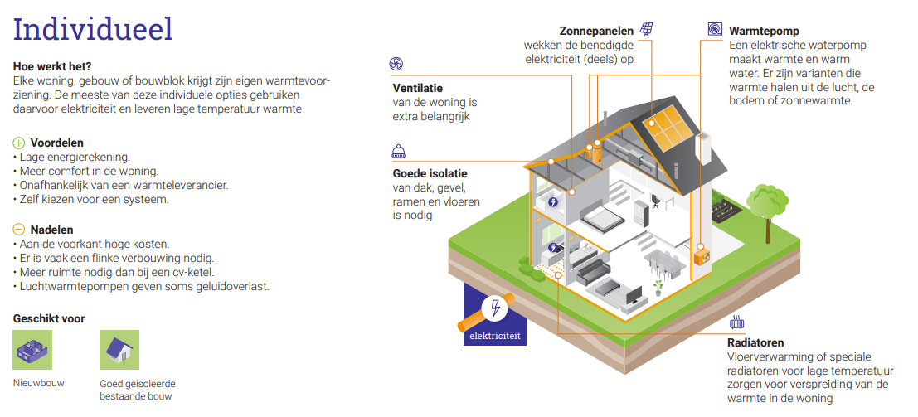
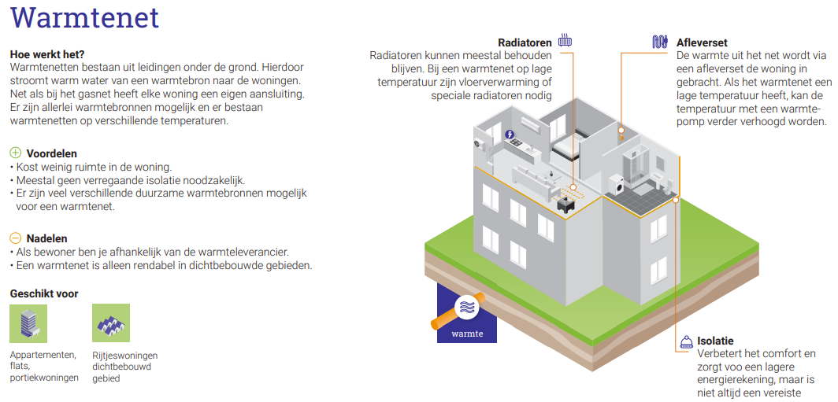
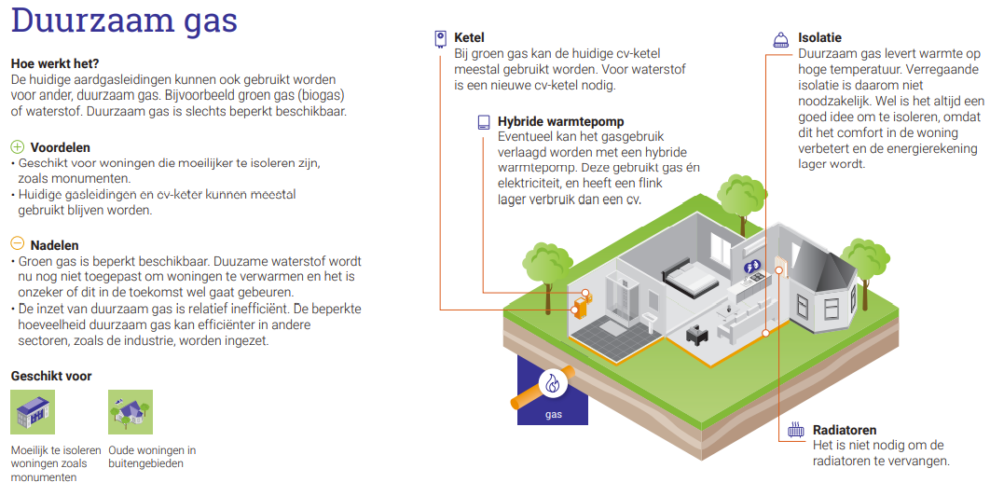
Figuur 1: Overzicht van de alternatieve warmtebronnen en benodigde aanpassingen in huizen. Afhankelijk van de gekozen warmtebron zijn er andere aanpassingen aan huizen en bedrijfspanden nodig.

Hoe maken we keuzes?
Het programma warmtetransitie geeft kaders voor het transitieproces. Het programma kan verder worden uitgewerkt en geconcretiseerd in de (buurt-) uitvoeringsplannen. In dit hoofdstuk worden een aantal uitgangspunten benoemd.

Om een goed fundament te hebben om keuzes op te baseren noemen we in dit programma een aantal uitgangspunten. Ook brengen we al nuance aan. We beginnen bij het overkoepelend doel van ons energiesysteem:
Het centrale uitgangspunt moet zijn dat er een energiesysteem is dat ‘duurzaam’, ‘betrouwbaar & veilig’ en ‘betaalbaar’ is. | 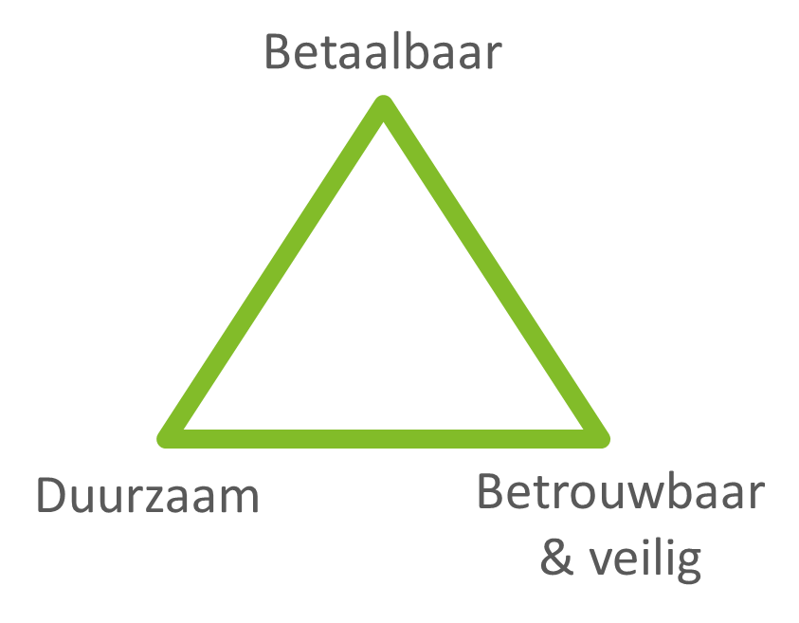
Tot nu toe waren de pijlers van ons energiesysteem: ‘betaalbaar’, ‘betrouwbaar & veilig’ de belangrijke doelen. Met deze energie- en warmtetransitie is daar duurzaamheid bijgekomen. De kosten moeten te dragen zijn voor alle betrokkenen (eindgebruikers, netbeheerders, warmteleveranciers, gebouweigenaren en overheden). Leveringszekerheid en continuïteit van de warmtelevering gegeven de noodzakelijke betrouwbaarheid. In verband hiermee moet het elektriciteitsnetwerk in het overgrote deel van de kern Asten worden verzwaard. In bijlage 9 wordt toegelicht dat het huidige netwerk alleen al de autonome groei van de vraag naar en het aanbod van elektriciteit niet aankan. Een van de grootste struikelblokken voor de transitie naar schonere vormen van energie is de knellende capaciteit van het elektriciteitsnetwerk.
De hoofddoelen kunnen elkaar in sommige gevallen in de weg zitten maar moeten steeds opnieuw als kernuitgangspunten worden meegewogen in beslissingen.

Algemene uitgangspunten
Als we op de algemene doelstellingen van ons energiesysteem inzoomen zijn er een aantal algemeen geldende uitgangspunten die we kunnen formuleren:

- Inzetten op besparing (primaire energie & CO₂-uitstoot)
In essentie is het Klimaatakkoord er omdat we met z’n allen te veel energie gebruiken. Besparing is daarom de eerste stap om hier verbetering in aan te brengen. Dat betekent prioriteit geven aan isolatie en het veranderen van gedrag. Inwoners, stakeholders en lokale deskundigen zien dit ook als startpunt. Het eerste uitvoeringsprogramma dat we gaan maken is daarom gericht op energiebesparing en reductie van de CO₂-uitstoot (zie hoofdstuk 5 & 6).

- Ruimte voor- en rekening houdend met innovatie
Omdat de warmtetransitie voor de gebouwde omgeving tot 2050 zal doorlopen worden bestaande technieken verbeterd en zullen nieuwe technologieën beschikbaar komen. Er moet ruimte worden geboden om op deze innovatierevolutie, indien haalbaar, ook in te kunnen zetten. Elke vijf jaar wordt dit programma vernieuwd en kunnen we nieuwe technologieën als optie een (duidelijkere) plaats geven. We anticiperen zoveel mogelijk op toekomstige mogelijkheden en als nog veel onzeker is, sluiten we zo min mogelijk toekomstige mogelijkheden uit.

- Natuurlijke momenten benutten
Wanneer werkzaamheden gepland staan voor een verbouwing van een woning of gebouw is het logisch om stappen te zetten om (verder) te verduurzamen en de stap naar aardgasvrij (mogelijk) te maken. Onderhoud en aanpassing van infrastructuur zoals wegen, elektriciteitsnet, gasnet en het riool biedt kansen om (werkzaamheden in verband met) de warmtetransitie hierop aan te laten sluiten.

- Laagste totale kosten en laagste kosten voor inwoners en bedrijven
Betaalbaarheid van energie is essentieel. Wij streven naar de laagste kosten voor inwoners en bedrijven. Daarbij kijken we niet alleen naar kosten die betrekking hebben op de individuele woningen, maar ook naar de kosten die bijvoorbeeld een netbeheerder maakt. Wanneer bijvoorbeeld veel mensen een warmtepomp inzetten om het huis te verwarmen, betekent dit dat het elektriciteitsnet moet worden verzwaard. Deze kosten wegen uiteindelijk ook mee in de energierekening.
Corporaties hanteren het uitgangspunt dat de woonlasten niet stijgen door verduurzaming, omdat de lagere energierekening de hogere huur corrigeert.

- Iedereen moet mee kunnen in de warmtetransitie
Alle huizen in Nederland zullen over moeten stappen naar een alternatief voor aardgas. De stappen om van het aardgas af te gaan moeten voor inwoners zo simpel mogelijk zijn. Het moet daarom ook voor iedereen mogelijk worden gemaakt om deze overstap te kunnen maken. Kwetsbare groepen moeten speciale aandacht krijgen. De minder draagkrachtigen moeten in staat worden gesteld over te stappen. Anders zal energiearmoede toenemen. Op landelijk niveau wordt hierover nagedacht en instrumenten ontwikkeld.

- Zorgvuldig en transparant proces, gericht op breed draagvlak.
Eigenaren van woningen en gebouwen zullen de gewenste aanpassingen (stapsgewijs) moeten realiseren. Hieruit volgt dat de gemeentelijke regierol in de warmtetransitie gebaseerd dient te zijn op een zorgvuldig en transparant proces. Voortdurend moet er aandacht zijn voor de balans tussen snelheid en zorgvuldigheid. Inwoners moeten vroegtijdig worden betrokken. Als logisch gevolg op het doel om iedereen mee te laten kunnen gaan in de warmtetransitie, is goed te begrijpen, duidelijke en eerlijke informatie essentieel.

- Ruimtelijke impact, volksgezondheid en milieuvriendelijke oplossingen
We hebben oog voor impact op mens en milieu. Elke warmtetechniek heeft hierin zijn voor- en nadelen. Het is bijvoorbeeld niet wenselijk voor de luchtkwaliteit als pellet- of houtkachels worden gebruikt als aardgasvrije warmteoplossing.

Criteria aardgasvrije technieken
Wanneer we op het punt zijn gekomen dat er gebiedsgerichte keuzes moeten worden gemaakt over de te gebruiken warmtetechniek, komen op buurtniveau ook uitgangspunten naar voren die meegenomen moeten worden. Dit zogenaamde afwegingskader is hieronder weergegeven. Bij de keuze van een aardgasvrije warmtevoorziening wegen allerlei aspecten mee, zoals kosten, duurzaamheid, betrouwbaarheid & veiligheid. Het economische aspect is vaak een dominant kader. Wanneer echter meerdere warmteoplossingen betaalbaar kunnen worden aangeboden, gaan andere zaken uit het afwegingskader mee wegen. Meer over de criteria voor aardgasvrije technieken en een toelichting op figuur 2 leest u in bijlage 2: criteria aardasvrije technieken.
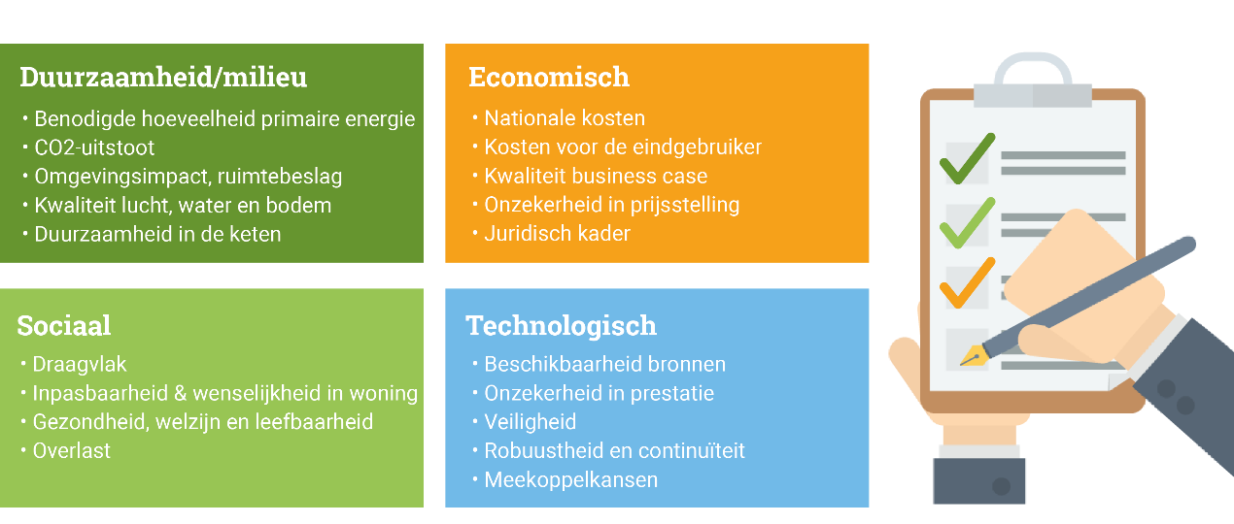
Figuur 2: Afwegingskader voor het kiezen van een aardgasvrije techniek in een buurt

Technische analyse woningvoorraad
Vrijwel alle huizen en utiliteitsgebouwen in gemeente gebruiken aardgas voor verwarming, warm water en koken. Voor het verwarmen van gebouwen staat een cv-ketel daarbij vaak ingesteld op een temperatuur van 80 graden. Door woningen (beter) te isoleren kan de benodigde temperatuur van de warmte naar beneden worden bijgesteld. Hierdoor wordt minder aardgas verbruikt. Ook betekent dit dat we een warmtebron met een temperatuur lager dan 80 graden kunnen inzetten om de huizen te verwarmen. Isolatie is daarom een belangrijke eerste stap voor de meeste woningen in onze gemeente. Dat is niet alleen goed voor het milieu, het verlaagt ook de energierekening, en verbetert het comfort in de woning.
In dit hoofdstuk beschrijven we eerst de gebouwen in de gemeente, hun huidige warmtevraag en het gasverbruik daarbij. Daarna kijken we hoe ver we dit kunnen verlagen door rendabel te isoleren. Door de warmtevraag op een kaart van de gemeente in beeld te brengen, zien we welke temperatuur warmte in welke buurt nodig is. In het 2e deel van dit hoofdstuk beschrijven we de warmtebronnen die we gevonden hebben in de gemeente.

Huidig gasverbruik woningen en bedrijven
In gemeente Asten zijn in totaal ca. 6800 woningen en bijna 1000 bedrijfspanden. Woningbouwcorporaties Bergopwaarts en WoCom hebben een aanzienlijk deel, namelijk: 22,3%, van de woningen in de gemeente in bezit. Uit figuur 3 blijkt dat het totale aardgasverbruik in de gemeente Asten in 2018 ruim 2200 TJ was. Het grootste gedeelte van het gasgebruik (1740 TJ) werd gebruikt in de glastuinbouw (landbouw). Het aardgasvrij maken van de glastuinbouw heeft een eigen aanpak, maar in dit programma zal gekeken worden naar de mogelijke combinatie met het aardgasvrij maken van woningen.
TJ of terajoule is een eenheid voor de hoeveelheid energie. 1 TJ = 1.000.000.000.000 joule.
1 TJ komt overeen met het gebruik van ongeveer 31.600 m³ aardgas.

Woningen gebruikten in totaal 340 TJ aardgas. Hoe dit huidige gasgebruik per postcodegebied over de gemeente verdeeld is, is te zien in bijlage 3.
Figuur 3: Totaal energieverbruik in Asten, onderverdeeld in aardgasverbruik en elektriciteitsverbruik. |  | Figuur 4: Meest aanwezige utiliteitsfuncties in Asten
Het overgrote deel van de woningen en de bedrijven is aangesloten op het aardgasnet. Verhoudingsgewijs wordt er in huishoudens aanzienlijk meer energie uit aardgas gebruikt dan elektriciteit. Het stoppen met aardgas is daarom cruciaal in de energietransitie. Huishoudens gebruiken het aardgas hoofdzakelijk voor verwarming (75%), een kleiner deel wordt gebruikt voor warm water (20%) en om te koken (5%).
Bij bedrijven hangt het aardgasverbruik sterk af van het type bedrijf. Sommige bedrijven gebruiken aardgas namelijk niet alleen voor verwarming, maar ook in het bedrijfsproces. Figuur 4 laat zien dat er in Asten bijna geen kantoren zijn. Kantoren hebben altijd een hoge warmtebehoefte.

Energiebesparing
Om de CO₂-uitstoot terug te dringen en woningen van het aardgas af te halen, is energiebesparing vaak de eerste en belangrijkste stap. Om een inschatting te geven van de mogelijke energiebesparing, kijken we naar de mogelijkheden om gebouwen te isoleren. Daarbij baseren we ons op de bouwjaren en de energielabels van gebouwen.
Energiebesparing in de woning
Een gemiddeld Nederlands huishouden gebruikte in 2018 per jaar 2765 kWh elektriciteit en 1270 m3 aardgas. Hiervoor betaal je al gauw 1650 euro per jaar, wat door hogere belastingen in de komende jaren naar verwachting snel stijgt. In Asten liggen het gemiddeld gas- en elektriciteitsverbruik hoger dan het landelijk gemiddelde, waardoor de gemiddelde energierekening in Asten rond de 2000 euro per jaar ligt. Voor woningeigenaren zijn er verschillende redenen om energie te gaan besparen. Zo kun je hiermee de energierekening aanzienlijk verlagen. Daarnaast zorgt een lager energiegebruik direct voor minder CO₂-uitstoot en dus minder milieu-impact. Als laatste, maar zeker niet onbelangrijk: een goed geïsoleerde woning is comfortabel en heeft een prettig binnenklimaat.

Het merendeel van de woningen in gemeente Asten is gebouwd in de periode 1941-1974. Ook zijn er, met name in het centrum van de kern Asten, nog vooroorlogse panden. Deze woningen zijn vaak lastig te isoleren en maken het zoeken naar een warmtealternatief extra uitdagend. Voor een kaart met daarop de bouwjaren en energielabels van de gebouwen in de gemeente verwijzen we u naar bijlage 4.

Sinds 2015 heeft vrijwel elk pand in Nederland een energielabel. Het energielabel zegt iets over de isolatie en de warmtevraag van het pand. Label A staat voor een goed geïsoleerde woning en label G staat voor slecht geïsoleerde woningen. In figuur 5, figuur 6 en bijlage 4 is de verdeling van energielabels van de 6.786 woningen in gemeente Asten te zien.

Figuur 6: Bouwjaren woningen
Figuur 5: Energielabels woningen

De verwachting is dat in de komende decennia woningeigenaren met isolatie aan de slag gaan (zie onderstaand kader), waardoor de energielabels verbeteren en de warmtevraag lager wordt. Voor woningcorporaties gelden strenge isolatie-eisen. Zij hebben afspraken gemaakt met het Rijk over het gemiddelde labels voor hun bezit.

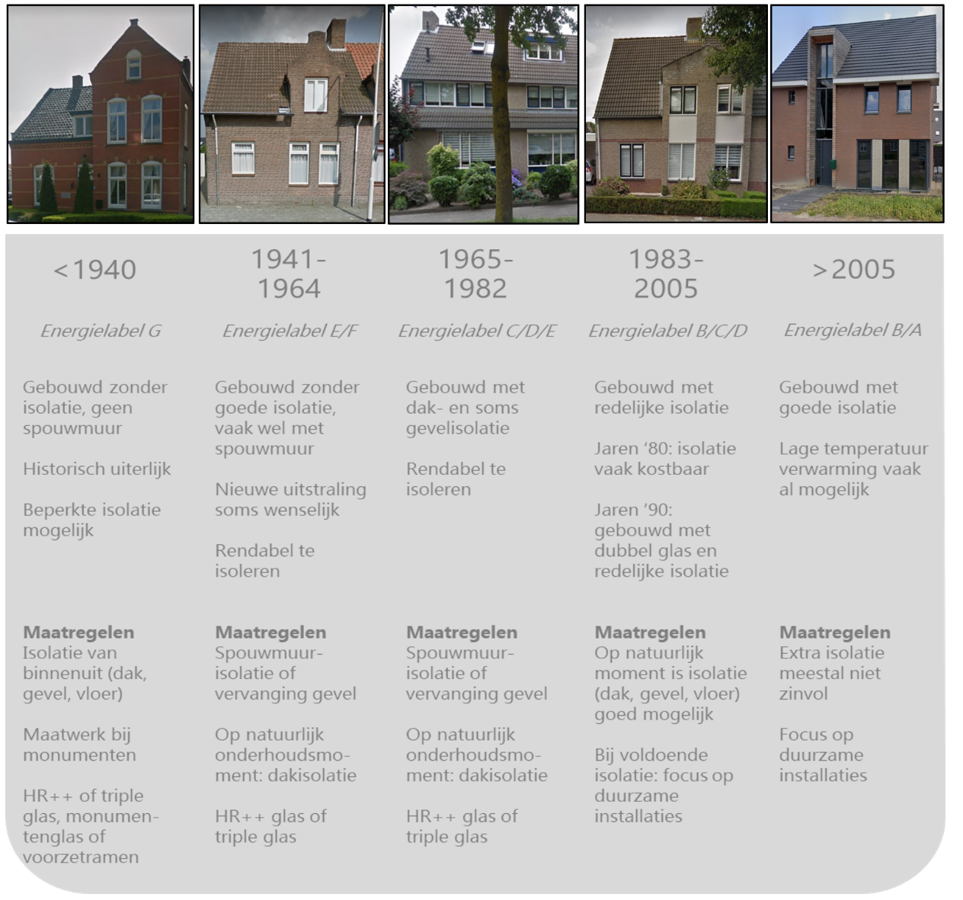

Figuur 7: Niet elke woning heeft dezelfde mogelijkheden voor isolatie.

Toekomstige warmtevraag
Om een inschatting te maken van de verwachte energiebesparing van woningen tot 2050 is een analyse gemaakt die rekening houdt met de woningvoorraad in Asten (bouwjaar, energielabel, oppervlakte van de woningen). In figuur 8 wordt weergegeven wat landelijk gezien de verwachte energiebesparing is voor een huis uit een bepaalde bouwperiode. We gaan hierbij uit van de isolatie die economisch rendabel is. Huizen van voor 1920 bijvoorbeeld, zitten vaak op een energielabel G en zijn tot een energielabel C of D te isoleren. Deze isolatiestap betekent een energiebesparing van 18%. Voor de verschillende bouwperiodes gelden verschillende besparingspotenties.

Figuur 8: Voorspelde energiebesparing en verbetering van het energielabel door isolatie. We gaan uit van de isolatie die economisch rendabel is. De mogelijke besparing is berekend door (via kengetallen) de warmtevraag van het huidige en het toekomstige energielabel te vergelijken.

Voor Asten leidt dit model tot een totale besparingspotentie van ongeveer 22% van de warmtevraag in de bestaande bouw. De verwachte totale warmtevraag in 2050 is 265-271 TJ/jaar voor de huidige ca. 6.800 woningen (tegenover 339 TJ/jaar in 2018). Het besparingspotentieel van utiliteitspanden (bedrijven) is ca. 30% (het landelijk gemiddelde). Voor de besparing van industrie bestaan geen landelijke cijfers. Omdat bedrijven diverser zijn dan huizen (een kledingwinkel en opslagloods zijn heel anders qua comforteisen en bouwstijl), heeft het besparingspotentieel hiervan een grotere onzekerheid.

Vanuit de woningcorporaties Bergopwaarts en WoCom zijn geen concrete plannen voor de (middel)lange termijn bekend voor het complexgewijs renoveren en transformeren van woningen. Bergopwaarts heeft de afgelopen jaren isolatiemaatregelen genomen in een aanzienlijk deel van haar woningbezit. Zij renoveren woningen individueel na mutatie. Woningbouwcorporaties moeten hun bezit uiterlijk in 2021 gemiddeld hebben verduurzaamd tot label B.

De gecombineerde warmtevraag voor warmte voor utiliteitspanden (bedrijven exclusief industrie/glastuinbouw) en woningen in gemeente Asten zal ongeveer 340 TJ/jaar zijn in 2050. Dit is dan ook de warmtevraag waarvoor we passende warmtebronnen moeten gaan zoeken.

Hoge, midden- of lage temperatuur
Naast de vraag hoevéél warmte er nodig is per buurt of woning, is ook van belang op welke temperatuur deze warmte beschikbaar moet zijn. Dit noemen we het warmteprofiel. De temperatuur waarop de warmte in de woning verspreid wordt via de radiatoren of vloerverwarming (de zogeheten afgifte-temperatuur) moet passen bij de isolatiegraad van de woningen en het type radiator (en andere installaties). Hoe beter de woning geïsoleerd is, hoe lager de afgifte-temperatuur kan zijn (zie figuur 9). Een lagere temperatuur heeft als voordeel dat er meer duurzame warmtebronnen beschikbaar zijn en het systeemrendement is vaak beter.

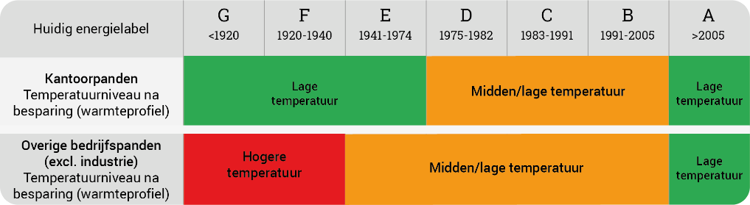

Figuur 9. Voorspelde warmteprofielen bedrijven (exclusief industrie). Omdat voor kantoorpanden strengere regelgeving geldt, is de verwachting dat veel oudere kantoren grondig gerenoveerd (of nieuw gebouwd) gaan worden. Daardoor is een groot deel van de kantoorpanden in de toekomst geschikt voor lage-temperatuurverwarming.

Slecht geïsoleerde woningen, met energielabel G of F of bouwjaar voor 1940 hebben een beperkt aantal betaalbare isolatiemogelijkheden. Dit komt doordat er vaak geen spouwmuur aanwezig is en een deel van de woningen een beschermd aangezicht of monumentenstatus heeft. Als alleen economisch rendabele isolatiemaatregelen worden uitgevoerd, blijft de verbetering van het energielabel steken op label D of C. Hierdoor is ook in de toekomst waarschijnlijk een warmtevoorziening met hoge temperatuur nodig in deze woningen (ca 70°C). De aardgasvrije technieken die deze hoge temperatuur warmteafgifte met een redelijk rendement kunnen leveren zijn groen gas (waterstof en biogas) en een hoge temperatuur warmtenet. Ook zijn er hoge temperatuur warmtepompen met een redelijk rendement.

Woningen met gemiddeld isolatieniveau, energielabel E t/m B of bouwjaar tussen 1940 en 2005, kunnen na isolatie goed verwarmd worden met een afgifte-temperatuur van 55 tot 70°C: midden-temperatuur. Geschikte aardgasvrije technieken zijn warmtenetten met een midden-temperatuurbron, warmtenetten met lage-temperatuurbron waarbij op woningniveau de temperatuur verder verhoogd wordt, of (collectieve) warmtepompen.

Goed geïsoleerde woningen, energielabel A of beter, of bouwjaar na 2005, kunnen meestal zonder verdere isolatie verwarmd worden op lage temperatuur (<55°C). Er is dan vaak wel een aanpassing aan de radiatoren nodig en soms aan het ventilatiesysteem. Daarna kunnen deze woningen verwarmd worden met vrijwel elke duurzame warmtevoorziening.

Bedrijfspanden
Voor kantoorpanden gelden vanaf 2023 strengere energie-eisen. Label C is vanaf dan minimaal vereist voor grotere kantoren (>100 m²). Voor kleinere bedrijfsgebouwen gelden deze regels niet. De verwachting is dat de eisen voor utiliteitsbouw en kantoren binnen de EU en binnen Nederland verder aangescherpt zullen worden. De verwachting is daarmee dat het merendeel van de kantoren in 2050 geschikt zal zijn voor lagere of middelhoge temperatuur warmte. Bij andere bedrijfspanden hangt de warmtevraag sterk af van de functie van een gebouw. Zo is het vaak niet nodig om een opslagloods tot 20°C te verwarmen. Voor bedrijfspanden moet meer op individueel niveau gekeken worden welke warmtevoorziening volstaat. Industriepanden gebruiken bij hun processen, afhankelijk van de functie, ook warmte. Hiervoor is vaak zeer hoge temperatuur warmte nodig. Deze panden zijn in de warmteprofielen (figuur 10) niet meegenomen.

In figuur 10 is voor clusters woningen, kantoren en overige utiliteit het warmteprofiel weergegeven: de afgifte-temperatuur die op termijn realistisch is. Op dit moment (2020) gebruiken bijna alle huizen in gemeente Asten nog een cv-ketel met een hoge afgifte-temperatuur: alle huizen zouden daarom rood ingekleurd kunnen worden in figuur 10. Wanneer alle huizen de besparingsstap zetten die past bij hun huis, verbetert hun warmteprofiel. Deze verbeterde warmteprofielen zijn per cluster van huizen op de kaart gezet.
Overigens ligt de techniek die gekozen wordt voor de warmtevoorziening hiermee nog niet vast: voor elke temperatuurrange bestaan diverse individuele oplossingen (per woning) of collectieve (met een warmtenet).

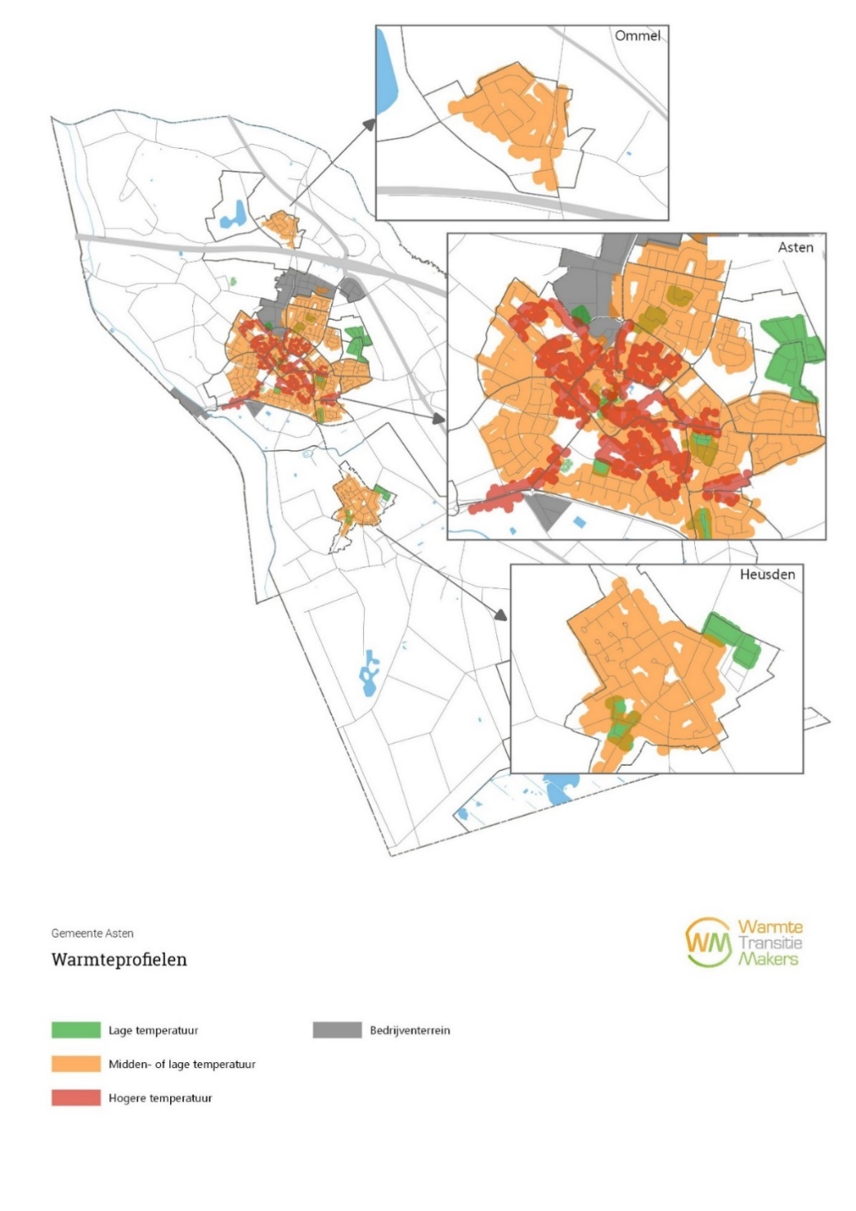
Figuur 10: Warmteprofielen gemeente Asten: de afgifte-temperatuur die nodig is nadat alle rendabele isolatiestappen gezet zijn. We geven clusters weer van huizen met eenzelfde warmteprofiel. Individuele huizen zijn niet in kaart gebracht.

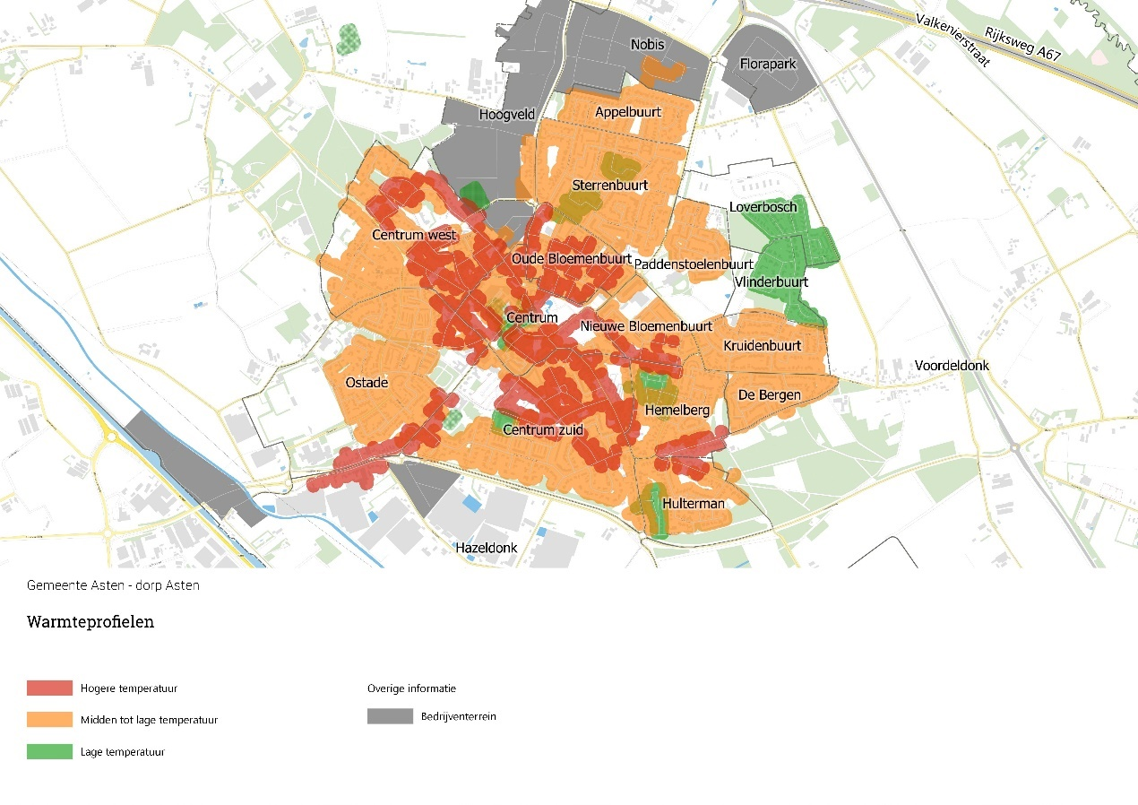
Figuur 11 warmteprofiel kern Asten

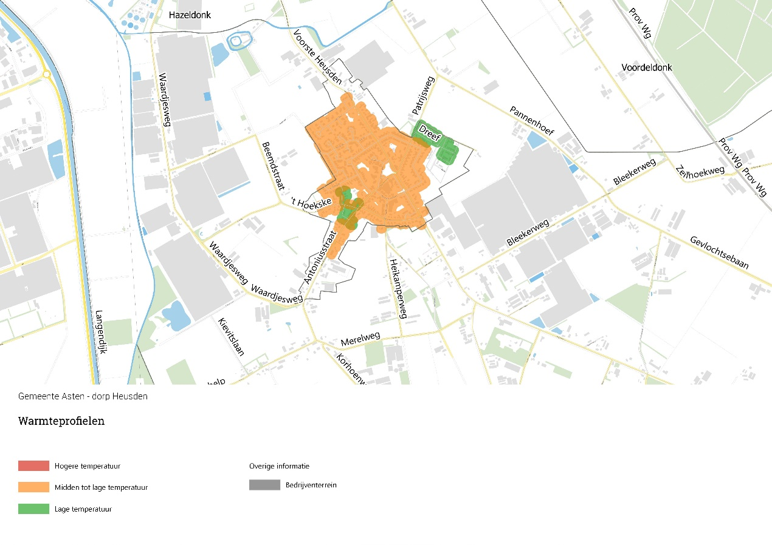
Figuur 12 warmteprofiel kern Heusden

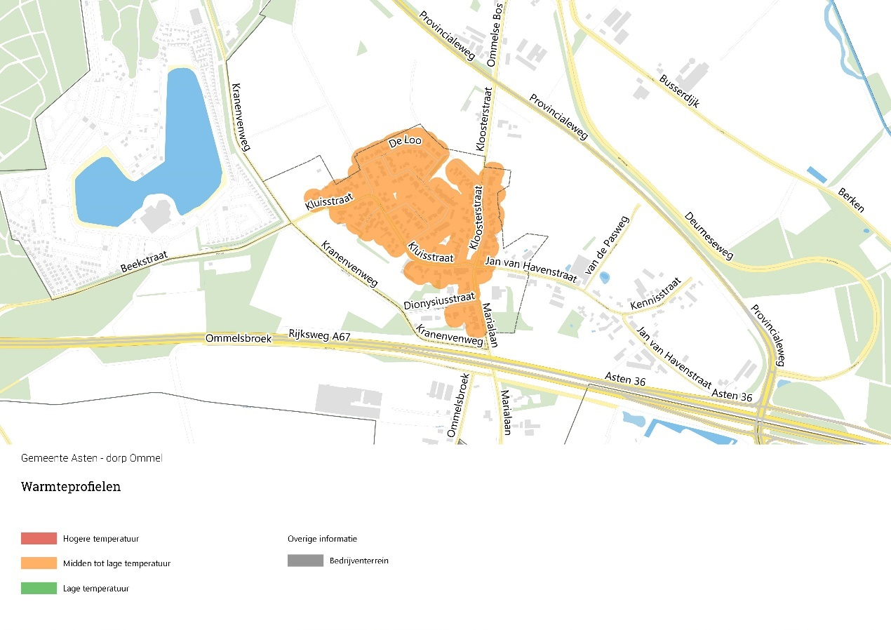
Figuur 13 warmteprofiel kern Ommel

Concentratie van de warmtevraag
Hoe de warmtevraag over de gemeente verdeeld is, is van belang voor de mogelijke alternatieven voor aardgas. Gebieden met een geconcentreerde warmtevraag (veel panden bij elkaar of panden met een hoge warmtevraag) zijn eerder geschikt voor de aanleg van een warmtenet. Bij een lage warmtedichtheid liggen individuele oplossingen, zoals een warmtepomp, meer voor de hand. De verdeling van de toekomstige warmtevraag van woningen is zichtbaar gemaakt in figuur 14. De warmtevraag van bedrijfspanden is hierin niet meegenomen, omdat deze lastiger te voorspellen is. De ligging van bedrijventerreinen is wel weergegeven.

In de huidige markt is vanaf 1000 GJ/ha en een minimumaantal woningen van ongeveer 200 (afhankelijk van de warmtebron) de kans op een rendabele business case voor een warmtenet groot. Onder de 500 GJ/ha is een warmtenet bijna nooit een realistische oplossing. Tussen 500 en 1000 GJ/ha hangt de financiële haalbaarheid meer af van de omstandigheden. Het type warmtebron, de afstand tussen de woningen en de warmtebron en de gewenste afgiftetemperatuur zijn allemaal factoren die invloed hebben.

Een warmtenet ligt in het grootste gedeelte van de gemeente niet voor de hand. Onder andere de buitengebieden en de dorpskern Ommel hebben een te lage concentratie van de warmtevraag voor een warmtenet. In de dorpskern Asten wordt de 1000 GJ/ha op veel plaatsen wel gehaald, doordat de woningen hier dichter op elkaar staan en een hoge warmtevraag hebben. Een warmtenet zou hier technisch wellicht goed passen. Hierbij zijn nog vele andere variabelen van belang, zoals de warmtebron (voor één geothermie-bron zijn al snel 2000 aansluitingen nodig) en de ruimte in de bodem voor extra infrastructuur. Nader onderzoek moet uitwijzen of een warmtenet hier daadwerkelijk een oplossing is. Een optie is de combinatie met het bestaande warmtenet voor de glastuinbouw en een toekomstig net voor een deel van de kern Someren. Of en voor hoeveel van de omliggende ‘twijfelgebieden’ een warmtenet ook een optie zou kunnen zijn, moet blijken.

Voor de kern Heusden is de warmtevraagdichtheid aan de lage kant voor een warmtenet. Wel ligt dichtbij aan de west- en zuidzijde een glastuinbouwgebied met een grote warmtebehoefte dat deels al gebruik maakt van een warmtenet. Wanneer hiermee de combinatie gemaakt wordt, is een warmtenet ook voor dorpskern Heusden wellicht interessant.

In gemeente Someren wordt nagedacht over het aanleggen van een warmtenet als alternatief voor aardgas, in combinatie een aansluiting op het bestaande warmtenet voor de glastuinbouw. Doordat de bebouwing in Someren dicht tegen Asten en het kassengebied aanligt en het bestaande warmtenet hier als het ware tussen ligt, is een koppeling tussen beide gemeenten interessant. Verder vervolgonderzoek moet uitwijzen wat de beste mogelijkheid is.

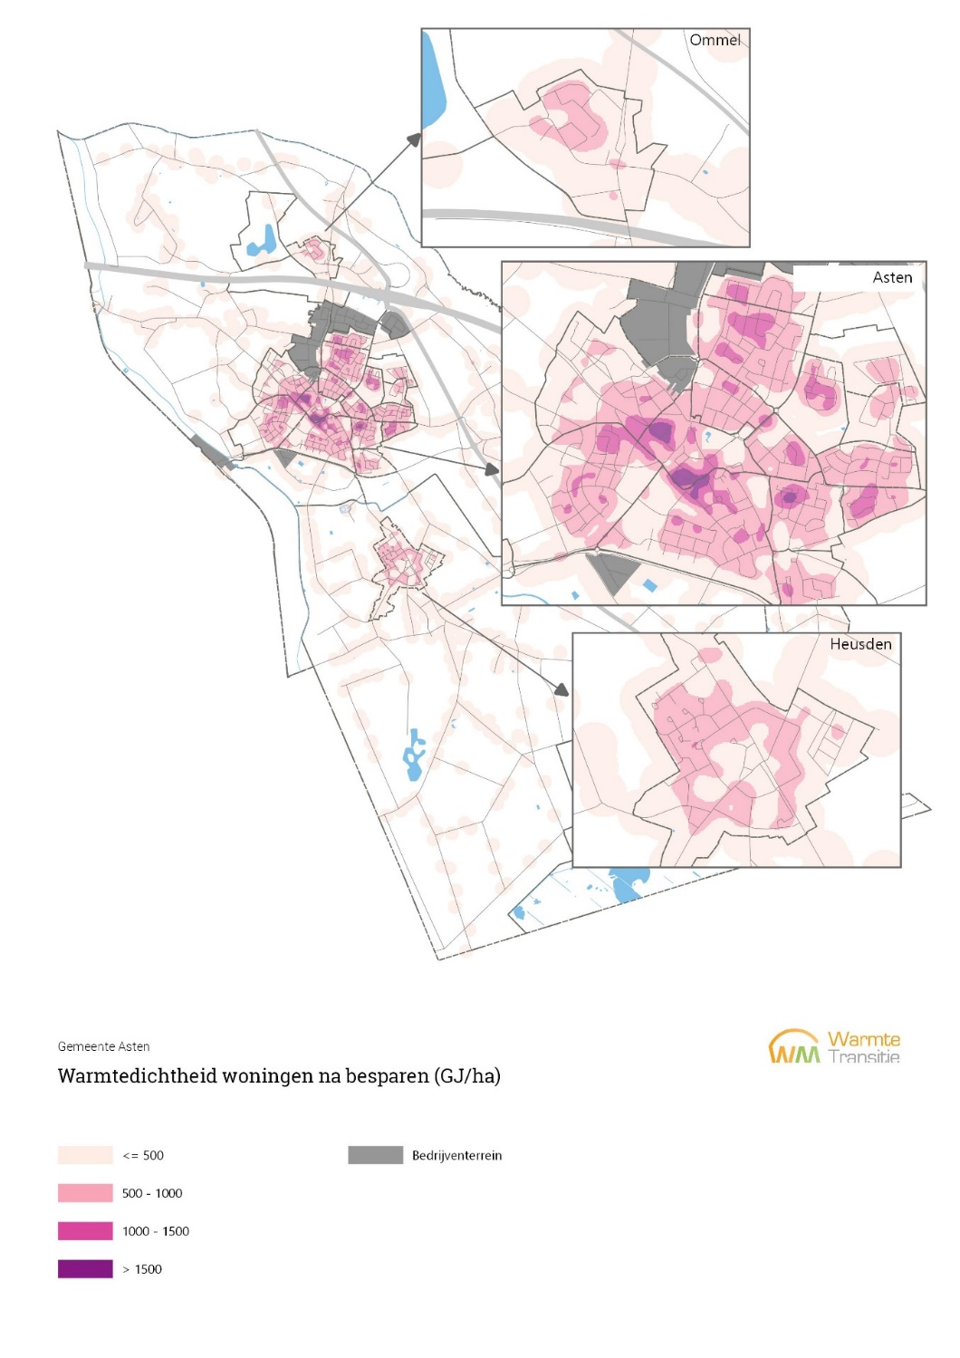
Figuur 14: De verwachte toekomstige warmtedichtheid in gemeente Asten. De warmtedichtheid is gebaseerd op de warmtevraag die over blijft na besparingsmaatregelen.

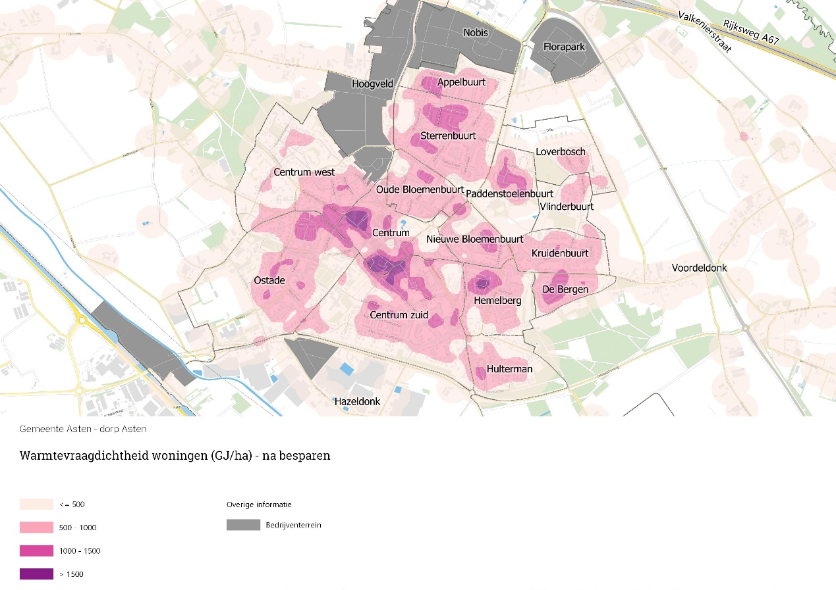
Figuur 15 warmtedichtheid dorpskern Asten

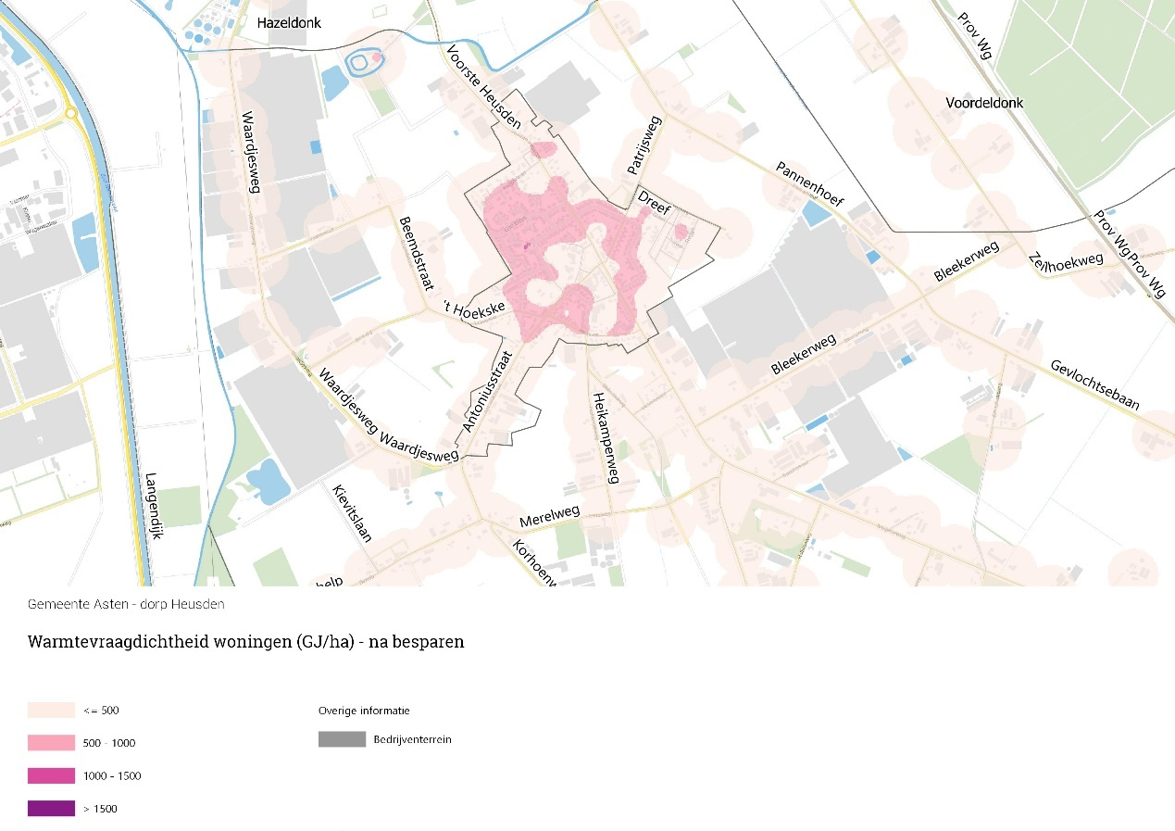

Figuur 16 warmtedichtheid dorpskern Heusden

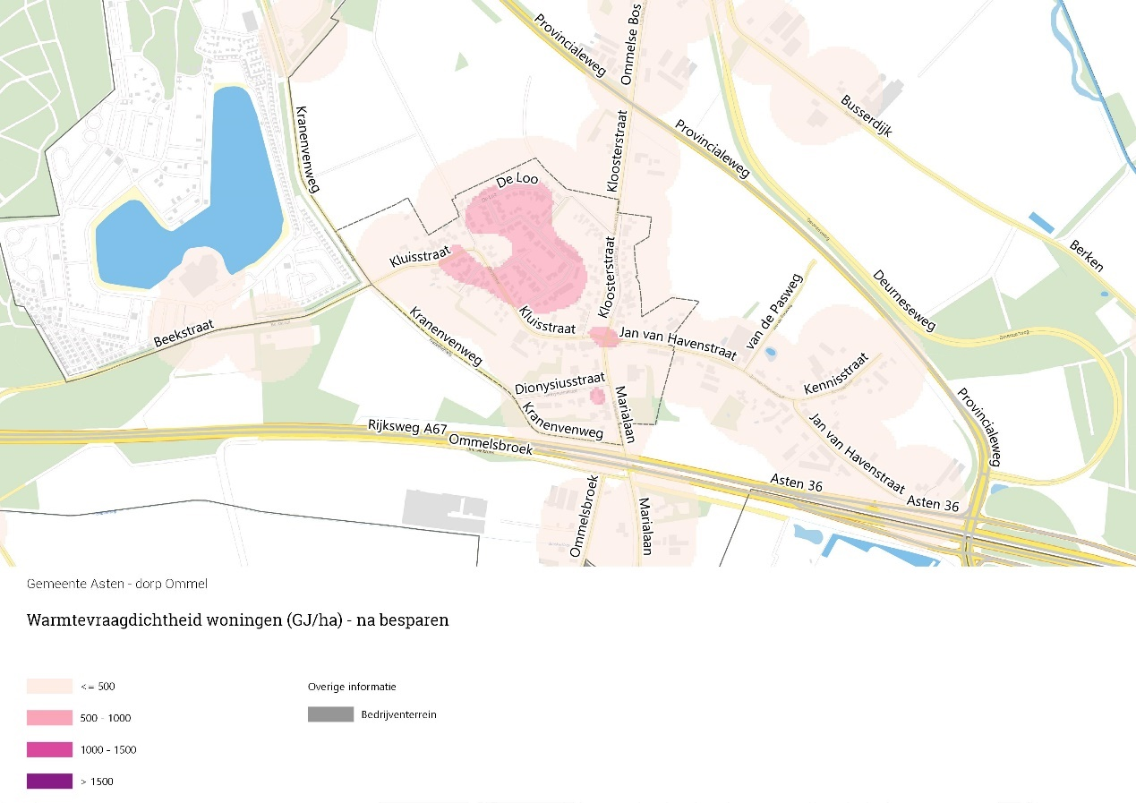
Figuur 17 warmtedichtheid dorpskern Ommel
Warmtenetten
Warmtenetten (of collectieve oplossingen) bestaan uit leidingen onder de grond, die warm water transporteren van een warmtebron naar de woningen. Warmtenetten bestaan in verschillende soorten, maten en temperaturen. Er zit verschil in de temperatuur van de bron en de temperatuur van de warmte die in de woning wordt aangeleverd. Zo kan een warmtenet op een temperatuur aangelegd worden die direct in de woning gebruikt kan worden. Dat is mogelijk bij een wat hogere temperatuur van de bron. Ook kan een lage brontemperatuur in de woning of per buurt met een warmtepomp verder worden verhoogd.

Waarom een warmtenet?
Een deel van de beschikbare warmtebronnen is alleen in te zetten als er een warmtenet wordt aangelegd om de warmte van de bron te transporteren. Overschakelen op een warmtenet vraagt bovendien vaak een minder grote ingreep in de woning, dan overschakelen op een warmtepomp. Soms is een warmtenet de goedkoopste oplossing, maar alleen als de concentratie van de warmtevraag groot genoeg is.

Prijzen en regelgeving
Landelijk wordt de regelgeving over warmtenetten aangepast. Er is een nieuwe warmtewet aangekondigd voor 2022 (zie kopje hieronder). De verwachting is dat in ieder geval wordt vastgelegd dat als er een warmtenet in de wijk aanwezig is, inwoners het recht hebben op een aansluiting, maar niet de plicht om aan te sluiten als sprake is van een duurzaam alternatief. Een inwoner houdt in principe de vrijheid om zelf voor de woning een andere oplossing te kiezen, zoals een warmtepomp.
De prijs van warmte uit een warmtenet wordt tot nog toe bepaald met het Niet Meer Dan Anders (NMDA)-principe, waarbij de prijs gekoppeld is aan de prijs van aardgas. Ook dit staat momenteel ter discussie en gaat op termijn veranderen. In de nieuwe warmtewet zullen nieuwe afspraken worden gemaakt over de prijstelling. De gemeente houdt de landelijke ontwikkelingen en nieuwe wetgeving in de gaten.

Warmtewet 2: waar gaan we naartoe?
Wetgeving over de warmtetransitie is nog volop in ontwikkeling. Een belangrijke wet die in de maak is, is de Warmtewet 2 (formeel de “Wet Collectieve Warmtevoorziening”), over de ontwikkeling en exploitatie van warmtenetten. De Warmtewet 2 zou per 1 januari 2022 ingaan, maar de kans lijkt groot dat die datum niet gehaald wordt.

De huidige warmtewet is vooral gericht op consumentenbescherming. Om de energietransitie te versnellen, wordt de wet verbreed naar een wet die ook de uitrol en de verduurzaming van warmtenetten mogelijk maakt. De wet zal onder andere ingaan op de rol en bevoegdheden van gemeenten en andere partijen, op tarieven en duurzaamheid.

Warmtebronnen
Hieronder beschrijven we welke warmtebronnen in de gemeente Asten beschikbaar zijn om in 2050 in de overgebleven warmtevraag te voorzien. We noemen eerst de warmtebronnen die individueel (per woning of appartementencomplex) in te zetten zijn, daarna de bronnen die geschikt zijn voor een warmtenet. Warmtebronnen die (voor nu) wat minder kansrijk zijn in gemeente Asten of niet zijn weergegeven op figuur 23, zijn toegelicht in bijlage 5.
Ter vergelijking: de totale warmtevraag voor woningen en utiliteit die we verwachten in 2050 is ca. 340 TJ.

Bronnen voor individuele oplossingen
Luchtwarmtepompen
Luchtwarmtepompen halen warmte uit de buitenlucht om de woning te verwarmen en gebruiken hiervoor elektriciteit. Het is een individuele oplossing, die per woning of per appartementencomplex toegepast kan worden. De standaard luchtwarmtepomp geeft warmte op lage temperatuur. Een woning moet dan – net als voor andere lage temperatuur-oplossingen – goed geïsoleerd zijn en er is een passend warmte-afgiftesysteem nodig, zoals vloerverwarming of lage temperatuur-radiatoren. Er zijn ook midden- en hoge temperatuur warmtepompen op de markt. Deze hebben wel een hoger elektriciteitsverbruik. Luchtwarmtepompen zijn op grote schaal inzetbaar in de gehele gemeente.

Bodemenergie, warmte-koudeopslag (WKO) en bodemwarmtewisselaars
Omdat de bodem een vrij constante temperatuur heeft, kan in de zomer koude en in de winter warmte gewonnen worden uit de bodem. Er bestaan individuele en collectieve vormen van bodemenergie, in zowel open als gesloten systemen. Ze benutten de bovenste laag van de bodem, tussen de 20 en 300 m diep. Op deze diepte kan warmte op lage temperatuur gewonnen worden (< 20 °C). Om de bodem in balans te houden, dient het overschot aan warmte dat in de winter aan de bodem onttrokken wordt in de zomer weer toegevoegd te worden. Dit heet regeneratie van de bron. WKO is daarom in te zetten in combinatie met andere technieken, zoals zonnewarmte, extra koeling van gebouwen, dry coolers of thermische energie uit oppervlaktewater (TEO). In een groot deel van Asten is de inzet van bodemenergie mogelijk. In de gebouwde omgeving van gemeente Asten zijn geen algemene boringrestricties aangewezen voor het boren naar bodemwarmte. Wel is een deel van de dorpskern Asten archeologisch aandachtsgebied, wat mogelijk restricties oplevert. De bodem in gemeente Asten lijkt redelijk tot goed geschikt voor zowel open als gesloten WKO-systemen. De Provincie heeft een beleidskader met restricties ten aanzien van de diepte en soort bodemsystemen opgesteld om de risico’s voor de grond- en drinkwatervoorziening te beperken. Boringen blijven onomkeerbare ingrepen in de bodem en (toekomstige) risico’s kunnen niet geheel worden uitgesloten.

Bronnen voor een warmtenet
Aardwarmte (ondiep en diep)
Aardwarmte of geothermie is het winnen van de warmte van de aarde, vanaf 500 m tot 2 km (ondiep, tot 50 °C) en van 1 tot 7 km diep (diep/ultradiep, tot > 100 °C). In gemeente Asten is een hoge kans op geschiktheid voor ondiepe geothermie. Nader onderzoek is nodig om te bepalen op welke plekken in gemeente Asten aardwarmte het best gewonnen kan worden en wat de potentie op die plekken is. EBN is momenteel met een onderzoek naar de potentie van geothermie bezig, wat in de loop van 2021 tot aanvullende inzichten kan leiden. Belangrijke kanttekening hierbij is dat vanuit provinciaal onderzoek is gebleken dat er kleine seismische risico’s gevonden zijn bij proefboringen. Nader onderzoek moet uitwijzen waar de breuklijnen precies lopen en wat dit voor invloed heeft op de inzet van geothermie in de provincie.

Thermische energie uit oppervlaktewater
Uit oppervlaktewater is warmte te winnen met een warmtewisselaar. Deze warmte kan in de bodem worden opgeslagen en in de winter worden gebruikt. Met een (vaak lage temperatuur) warmtenet komt de warmte bij de gebruikers. Aquathermie brengt zowel kansen als risico’s met zich mee voor de ecologische kwaliteit en ecologie van het oppervlaktewater. Waterbeheerders werken momenteel, mede op basis van landelijk onderzoek, kaders uit waarbinnen aquathermie kan worden toegepast. In Asten is mogelijk warmte te winnen uit het kanaal. De geschatte potentie hiervoor is ca. 400 TJ/jaar. Ook voor andere gemeenten waaronder Someren is het kanaal een potentiële bron. De inzet van regiole bronnen wordt afgewogen in de Regionale Structuur Warmte.

Restwarmte uit rioolwaterzuiveringsinstallaties en rioolgemalen (riothermie)
Uit gemalen en rioolwaterzuiveringsinstallaties (RWZI) kan warmte gewonnen worden, doordat het afvalwater redelijk veel warmte bevat. Uit onderzoek van het Waterschap blijkt dat riothermie met ongezuiverd afvalwater (influent) een nadelige werking heeft op het zuiveringsrendement, waardoor riothermie op het influent niet realistisch is, zeker niet in de winter, en ook niet bij de gemalen. Warmte uit gezuiverd afvalwater (effluent) is wel mogelijk. Dit heeft een geschatte potentie van 47 TJ/jaar in Asten. De ligging van de RWZI voor het gebruik van deze warmte is gunstig. De leidingen van het warmtenet voor de glastuinbouw in Asten liggen namelijk vlak langs de RWZI. Voor het gebruik van de warmte uit het effluent is geen investering nodig in ondergrondse infrastructuur. Ook kan het slib vanuit de RWZI vergist worden tot biogas. Vanuit de RWZI in Asten wordt het slib verzameld en in Den Bosch vergist. Hiervan is dus geen lokale potentie te verwachten. Wel kan er warmte uit het effluent gehaald worden.

Restwarmte bedrijven
Bij industriële processen blijft soms warmte over, die niet binnen het bedrijf gebruikt kan worden. Afhankelijk van het type bedrijf is dit lage, middelhoge of hoge temperatuur warmte, die door middel van een warmtenet ingezet kan worden voor verwarming. In gemeente Asten zijn geen bedrijven aanwezig met hogere temperatuur restwarmte. Wel is er mogelijk ca. 30 TJ condens warmte beschikbaar bij Vriescentrale Asten. Deze kan lokaal worden ingezet (bedrijventerrein Asten ’t Hoogvelt). De Provincie onderzoekt de daadwerkelijk beschikbare restwarmte van bedrijven. In dorpskern Asten zijn verder nog enkele supermarkten en een bakkerij aanwezig. De potentie daarvan is te laag om een significante rol te spelen.

Duurzaam gas
Biogas
Biogas wordt geproduceerd door organisch materiaal te vergisten. Verschillende vormen van biomassa kunnen als grondstof dienen voor het produceren van biogas, waaronder vloeibare mest, GFT-afval en de bio restfractie van akkerbouw en grasland. De beschikbaarheid van deze reststromen op het grondgebied van gemeente Asten is genoeg voor ongeveer 450 TJ per jaar. De potentie in gemeente Asten is relatief hoog, vanwege de grote reststromen van de akkerbouw en de gras- en groenvoedergewassen reststromen. Nader onderzoek naar de potentie van biogas wordt ten tijde van schrijven nog uitgevoerd.
Inzet waterstof, groen gas en biomassa
Over de inzet van waterstof, groen gas en biomassa is veel te doen. Het lijken eenvoudige oplossingen, waarbij weinig aanpassingen in de woning en aan de leidingen nodig zijn. Helaas kleven er nadelen en beperkingen aan het gebruik ervan. Zo is er veel elektriciteit nodig om waterstof te produceren. Deze elektriciteit wordt nu voornamelijk uit fossiele energiebronnen zoals kolen en aardgas gemaakt. Groene waterstof is vooralsnog duur en schaars, en de verwachting is dat dit voorlopig zo zal blijven. Ook groen gas en biomassa zijn niet ruim voorhanden.

Waterstof, groen gas en biomassa zijn bij uitstek geschikt om hoge temperaturen te leveren. Het is dan ook het meest logisch om ze in te zetten waar ook echt een hogere temperatuur nodig is. Voor verschillende sectoren is dit essentieel, bijvoorbeeld proceswarmte voor de industrie en het verduurzamen van de vliegtuigsector. Het ligt minder voor de hand om woningen massaal met deze energiedragers, die hoge temperaturen kunnen opwekken, te verwarmen. Waterstof kan een belangrijke rol spelen in het balanceren van het elektriciteitsnet, wanneer hier meer zon- en windenergie op aangesloten wordt. Dit balanceren zal zeker in de winter nodig zijn als meer en meer warmte met behulp van elektriciteit wordt opgewekt als bijna geen zon- en (mogelijk) ook windenergie beschikbaar is als sprake is van de zogenaamde dunkelflaute (met ‘dunkelflaute’ wordt in de energiesector een periode aangeduid waarin weinig tot geen energie kan worden opgewekt door middel van wind en zonlicht, wegens gelijktijdig optredende duisternis en windstilte). Bij de omzetting van elektriciteit in gas (ook visa versa) en bij het transport van elektriciteit vindt aanzienlijk verlies van energie plaats. Het elektriciteitsnetwerk moet worden aangelegd op de piekbelasting. Aangenomen wordt dat het voor een uitgebalanceerde en betaalbare energie infrastructuur toch wenselijk is om een deel van de woningen rechtstreeks te verwarmen met groen gas en/of waterstof. Het Rijk houdt ook rekening met deze scenario’s en heeft deze opgenomen in haar rekentool de Leidraad, zie bijlage 8.

Inbreng inwoners
De warmtetransitie komt letterlijk bij alle huishoudens achter de voordeur. We vinden het als gemeente belangrijk om de inbreng van inwoners en stakeholders te verwerken in de visie. We hebben daarom met een enquête, interviews, gesprekken en bijeenkomsten inbreng opgehaald bij inwoners, stakeholders en lokale deskundigen. We hebben onder andere meningen opgehaald over de warmtetransitie, duurzame technieken en het aanpassen van woningen. Ook hebben we de scenario’s uit het programma warmtetransitie 0.5 voorgelegd en besproken. De enquête is door 679 inwoners ingevuld en is daarmee representatief.

Niet vooroplopen
Uit individuele stakeholdergesprekken, een enquête gehouden onder inwoners, gesprekken met lokale deskundigen, de stakeholderbijeenkomst en uit de inwonersbijeenkomst komt naar voren dat Asten geen koploper moet willen zijn en dat er veel verwacht kan worden van innovaties. Er wordt bijvoorbeeld gewezen op groene waterstof en hoge temperatuur warmtepompen. Stakeholders en inwoners zeggen mede daarom niet voorop te willen lopen, maar geven tegelijkertijd aan dat we wel aan de slag moeten. Dit kan bijvoorbeeld door met voorlopers aan de slag te gaan en door in te zetten op besparing en gedragsverandering. Er werd onder andere gezegd dat we moeten stimuleren dat inwoners natuurlijke momenten, zoals verhuizingen en verbouwingen, aangrijpen om de woning aardgasvrij(-klaar) te maken en dat alle huiseigenaren de voor hun woning economisch rendabele isolatiestappen moeten zetten. Op deze manier krijgt innovatie de tijd én wordt er CO₂ reductie gerealiseerd.

Uit de enquête (figuur 17) blijkt dat er in Asten sprake is van een vrij laag kennisniveau als het gaat over de warmtetransitie. 66% van de inwoners heeft van de warmtetransitie gehoord, maar zich er nog niet in verdiept en 8% weet er vrijwel niks over.

Figuur 17: enquêtevraag 4

Inwoners geven aan dat ze niet voorop willen lopen (figuur 18). 5% van de respondenten wil zo snel mogelijk van het aardgas af. De voorkeur van de meerderheid (58%) gaat uit naar starten met besparen en wachten op innovatie. Veel respondenten geven in een toelichting aan dat innovatie op het gebied van ander gas, zoals waterstof, het alternatief is voor aardgas. 15 procent van de respondenten wil tot 2050 buurt voor buurt aan de slag met het aardgasvrij maken van de gemeente.

Figuur 18: enquêtevraag 6

Energiebesparende maatregelen
Uit de enquête (figuur 19) blijkt dat er nog winst te behalen is door eenvoudig aan te brengen voorzieningen zoals radiatorfolie en tochtstrips toe te passen. Veel inwoners hebben dit nog niet gedaan. Ook zijn isolatiemaatregelen met een beperkte terugverdientijd zoals bijvoorbeeld spouwmuurisolatie nog niet door iedereen toegepast. Opvallend is dat bijna een kwart van de inwoners van plan is om het dak te isoleren. Dit is een grote investering als het dak wordt vervangen.
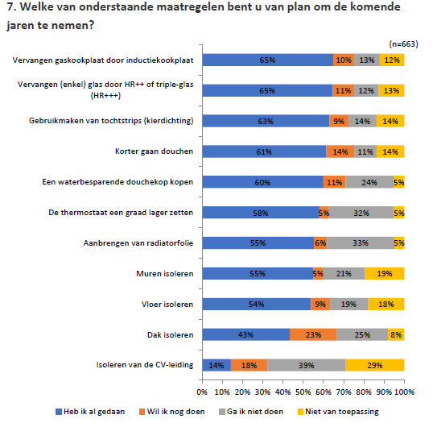
Figuur 19: enquêtevraag 7

Zorgen en behoeften
Als we willen dat inwoners daadwerkelijk aan de slag gaan, zijn er een aantal obstakels en zorgen die we de komende jaren weg moeten nemen. Uit de enquête (figuur 20) blijkt bijvoorbeeld dat inwoners zich zorgen maken over de kosten en het daarom belangrijk vinden dat ze een betaalbaar aanbod krijgen. Ook blijkt dat inwoners niet gedwongen willen worden en zelf het alternatief voor aardgas willen bepalen. Een aanzienlijk deel van de inwoners heeft twijfels over de techniek, zoals geluid en andere installatieproblemen en vindt het belangrijk dat de oplossing duurzaam is.
Inwoners hebben ook een informatiebehoefte. Slechts 8% geeft aan niet geïnformeerd te willen worden.

Figuur 20: enquêtevraag 10

Bereidheid om te investeren
2/3 van de inwoners wil eigen geld investeren in energiebesparende maatregelen. Bijna de helft van de inwoners geeft aan een terugverdientijd tussen de 3 en 7 jaar acceptabel te vinden (figuur 21). Slechts 9% geeft aan geld te willen lenen voor energiebesparende maatregelingen.

Figuur 21: enquêtevraag 13.1

Koplopers in Asten
26% van de inwoners is op de hoogte van de warmtetransitie en weet wat dit voor hen betekent en 29% van de respondenten vindt het belangrijk dat de gemeente aardgasvrij wordt. Ook blijkt dat 20% van de respondenten tempo wil maken. Iets minder dan de helft van de woningeigenaren met een woning die na 2005 is gebouwd vindt dat we pas later met nieuwe technieken van het aardgas moeten gaan.
Uit de enquête blijkt verder dat ongeveer 2/3 van de inwoners al maatregelen heeft genomen en het gedrag heeft aangepast. 9% van de inwoners zegt dat de duur van de terugverdientijd van investeringen niet uitmaakt. 29% van de inwoners is bereid investeringen te doen met een terugverdientijd tussen de 7 en 20 jaar.
Bijna de helft van de inwoners ziet een aanpak met buurtinwoners zitten (figuur 22). Ook is de bereidheid om daarin het voortouw te nemen groot.

Figuur 22: enquêtevraag 11

Onze aanpak naar aardgasvrij
In het Klimaatakkoord staat de opdracht om in de Transitievisie Warmte (bij ons: programma warmtetransitie) aan te geven in welke buurt(-en) voor 2030 wordt gestart om deze van het aardgas te halen. Voor de overige gebieden dient in de visie een globaal tijdspad te worden opgenomen. Uit de technische analyses en rekening houdend met de inbreng van inwoners, lokale deskundigen en stakeholders is er in de gemeente Asten geen sprake van een voor de hand liggend startgebied. We vinden het dan ook te vroeg om een gebied aan te wijzen dat binnen 10 jaar van het aardgas moet gaan. We willen onze opties openhouden als niet duidelijk is welke oplossing de laagste maatschappelijke kosten heeft. De verwachting is dat dit in de komende jaren steeds duidelijker zal worden door ervaringen, innovatie en kostenontwikkeling.

Toekomstige warmtevoorziening
Hoewel we geen wijken gaan aanwijzen die binnen 10 jaar van het aardgas moeten gaan, willen we inwoners wel meer informatie geven over de toekomstige warmtevoorziening in hun buurt. In het programma warmtetransitie 0.5 hebben we hierover informatie opgenomen die we richting versie 1.0 verder concreet wilden maken. Het nadere onderzoek dat we hebben uitgevoerd heeft echter geen verdere afbakening opgeleverd van wijken waar mogelijk een warmtenet de beste oplossing is. In figuur 23 (zie pagina hieronder) is zichtbaar dat uit het nadere onderzoek volgt dat voor de hele kern van Asten onduidelijk is wat de beste warmteoplossing is. Nadere uitleg van het onderzoek is opgenomen in bijlage 6.

Als wordt geïnvesteerd in isolatie voor onze gebouwen zal een individuele (of klein-collectieve) warmtevoorziening eerder de beste oplossing zijn. Investeringen in isolatie verhogen ook het wooncomfort en waarborgen de toekomstwaarde van gebouwen. Dit draagt bij aan het welzijn en welvaart van onze inwoners.

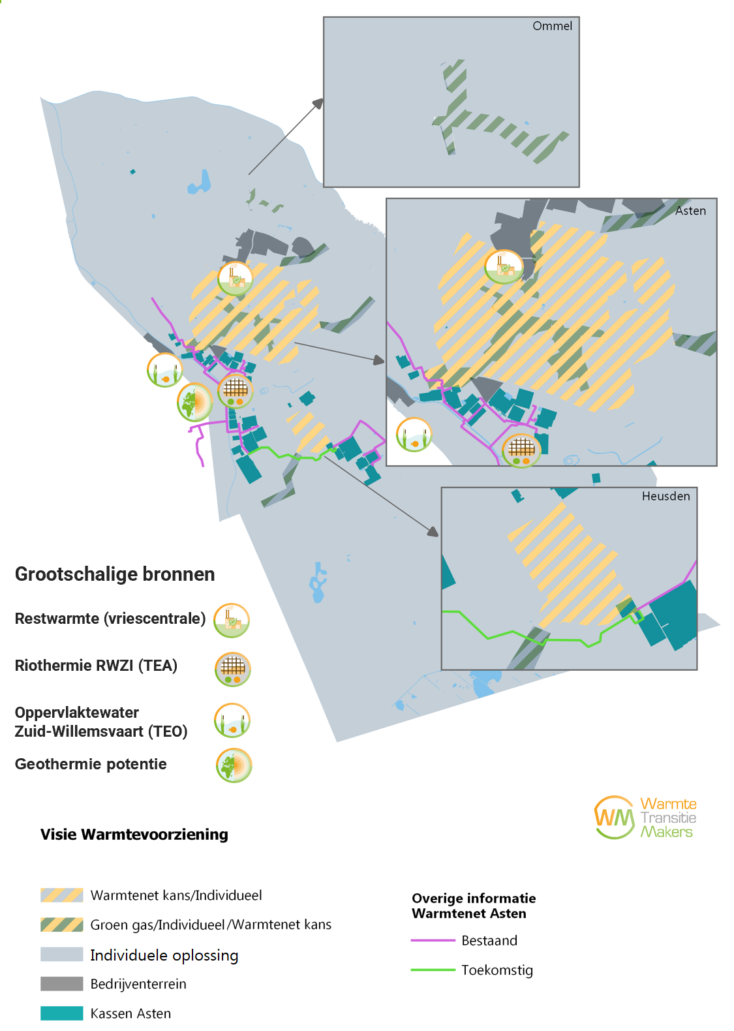
Figuur 23: visie warmtevoorziening

Inzetten op besparing en voorlopers
De wijkaanpak gebaseerd op een warmtenet als collectieve oplossing vinden we op dit moment niet passend rekening houdend met de beschikbare informatie en opvattingen van inwoners. Wel is het mogelijk en noodzakelijk om op de komende jaren al belangrijke concrete stappen te zetten in de warmtetransitie. Dit doen we door vol in te zetten op besparing: Stap A. Woningen worden daarmee geschikt(er) om op een later moment van het aardgas te gaan. Verder wil en kan een deel van de inwoners fungeren als voorloper. Zij hebben een woning, die al geschikt is of die ze geschikt gaan maken om over te stappen naar een all electric oplossing met eventueel opslag van warmte. Als deze woningeigenaren daadwerkelijk de laatste stap zetten voor 2030 levert dit een flinke besparing van het gebruik van aardgas op. Voor het benutten van deze kansen zetten we in met stap B: het stimuleren van voorlopers. Ook volgen we de ontwikkelingen in het land nauwlettend en geven we ruimte aan kansen door samen te werken met de gemeente Someren en de glastuinbouw.

Stap A: besparing
De eerste stap naar reductie van CO₂ is, in lijn met de Trias energetica, het verlagen van de energiebehoefte door isolatie en gedragsverandering (figuur 24). Op korte termijn kan ook in Asten op dit vlak nog veel winst worden geboekt. Mede daarom is in de Regionale Structuur Warmte afgesproken dat gemeenten (nog meer) inzetten op het stimuleren van besparing.
Waarschijnlijk kan in Asten voor 2030 de grootste beperking van het aardgasgebruik in de gebouwde omgeving worden gerealiseerd als tijd en middelen worden ingezet voor het (beter) isoleren en het winddicht maken van woningen. Met het inzetten op bewustwording van energieverspilling en de mogelijkheden om dit nog meer te beperken zullen veel inwoners stappen zetten, die binnen hun mogelijkheden liggen. Dit betreft zowel het verbeteren van de woning als het aanpassen van gedrag.

Uitgaande van rendabele labelstappen kan een besparing van zo’n 20% worden gerealiseerd. Dit is de uitkomst van de technische analyse die gebaseerd is op een modelberekening. In de praktijk blijkt dat modelberekeningen de besparing overschatten. Dat heeft twee redenen: van nog niet aangepaste woningen wordt het huidige energieverbruik overschat en het energieverbruik na het nemen van isolatiemaatregelen wordt juist onderschat. Er is namelijk geen sprake van constant inwonersgedrag. Dit komt omdat mensen zich anders gedragen in een slecht geïsoleerd huis. Ze weten dat er veel warmte (en daarmee geld) weglekt. Ze letten goed op welke ruimtes ze verwarmen en zetten de thermostaat niet zo hoog. Ze leveren in op comfort omdat ze dat het geld niet waard vinden. Wanneer een huis geïsoleerd is, kost de verwarming ervan minder geld en vinden mensen de extra kosten van het extra comfort vaak geen probleem. Dit is echter geen reden om niet vol in te zetten op besparing door isolatie en het dichten van kieren. We weten dat energieprijzen zullen stijgen en dat dit invloed heeft op afwegingen die mensen maken en de wenselijkheid om te besparen. Dit maakt juist ook het inzetten op bewustwording over de besparingsmogelijkheden door gedragsverandering belangrijk. Slecht geïsoleerde woningen met een laag gasverbruik staan bijvoorbeeld in de St. Jozefstraat/Wolfsberg en Bloemenbuurt. Goed geïsoleerde woningen met een hoog gasverbruik staan bijvoorbeeld in de Vlinderbuurt.

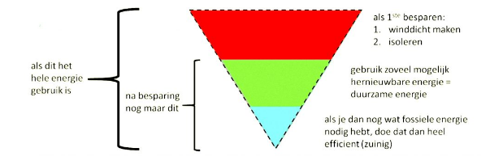
Figuur 24: Trias energetica

Voor energiebesparende maatregelen met een (relatief) korte terugverdientijd bestaat bij inwoners draagvlak. Ze zijn hiermee bekend en er is geen sprake van (financiële) onzekerheden. Gezien het aardgasverbruik is hierin in Asten meer geïnvesteerd dan in vergelijkbare gemeenten. Het bevorderen van concrete stappen, samenwerking en bewustwording kan makkelijker worden gerealiseerd als daar wordt gestart waar geen sprake is van onzekerheid en onbekendheid. De gemeente kan stimuleren en faciliteren, de uitvoering zal voor het grootste deel door de eigenaren moeten gebeuren. Bij de programmatische aanpak van energiebesparende maatregelen kan extra worden ingezet op bepaalde buurten c.q. wijken en ook doelgroepen.

Verminderen van het aardgasverbruik heeft verder als bijkomend voordeel dat de verwachte stijging van de energierekening wordt voorkomen of beperkt. Energiearmoede ten gevolge van de warmtetransitie is een reëel risico. Door het beperken van de energiekosten kan bovendien op termijn weer financiële ruimte worden gecreëerd voor andere investeringen in de woning, die voortvloeien uit de warmtetransitie.

Stap B: stimuleren van voorlopers
Er is nog veel onduidelijk en toch wil en kan een deel van de inwoners de stap zetten om nu al van het aardgas te gaan. Deze stap levert niet alleen reductie van CO₂ op. Voorlopers hebben ook een niet te onderschatten voorbeeldfunctie en zorgen daarmee voor acceptatie en navolging. De toekomstige beschikbaarheid van groen gas of mogelijk waterstof als alternatief voor aardgas is onzeker. Of een warmtenet een reële oplossing is voor de gebieden waarin sprake is van een hogere warmtebehoefte in verband met de woningdichtheid is de vraag. Uit de visie warmtevoorziening (figuur 23) blijkt in ieder geval dat een individuele (all electric) oplossing de stap is die nu gezet kan worden. Bij de programmatische aanpak hebben we dan ook extra aandacht voor de voorlopers door het bieden van actuele informatie en mogelijkheden om met elkaar in contact te komen en van elkaar te leren. Op deze manier verwachten we de groep voorlopers te vergroten en een olievlek te creëren.

Kansbuurten
Naast het gemeentebreed stimuleren van besparing en het steunen van voorlopers zien we in een aantal buurten kansen om met een gerichte aanpak te versnellen met het aardgasvrij worden. Op basis van de mogelijke warmteoplossingen en genoemde stappen is een kansen-verkenningskaart gemaakt, die weergegeven is in figuur 25. De kaart geeft inzicht in de kansen waarvan de haalbaarheid op korte termijn inzichtelijk kan worden gemaakt en een globale fasering van de overige buurten. Zo kunnen inwoners en bedrijven hun investeringen afstemmen op de ontwikkelingen die we in de verschillende buurten voorzien. We benadrukken dat de planning in dit hoofdstuk een globale planning is. We willen graag ruimte houden om in te spelen op nieuwe kansen, inwonersinitiatieven of initiatieven van bedrijven.

Verkenningsbuurt (2020-2030/2035)
Dit zijn buurten waar het mogelijk lijkt om alle woningen de komende 10 tot 15 jaar van het gas te halen, omdat cv-installaties vervangen moeten worden en woningen gelet op het bouwjaar al geschikt zouden moeten zijn voor een lage temperatuur all electric oplossing. In deze buurten starten we in 2022 met het informeren van eigenaren over geschikte aardgasvrije warmteoplossingen. Hiermee wordt voorkomen dat natuurlijke momenten om woningen duurzaam aan te passen onbenut blijven. We benadrukken dat we in deze buurten starten met een buurtgerichte aanpak, maar dat nog niet besloten is wanneer de buurt van het aardgas gaat. Het zijn buurten waar een individuele of klein-collectieve oplossing past en inwoners op een passend moment de keuze maken om over te stappen.
Aan de Waardjesweg liggen een beperkt aantal woningen die wellicht kunnen worden aangesloten op het aangrenzende warmtenet voor de kassen. Dit net heeft een hoge temperatuur en daarom hoeven woningen niet extra geïsoleerd te worden. Met dit mogelijke project kan lokaal ervaring worden opgedaan met het aansluiten van woningen op een (groter) warmtenet.

Natuurlijk tempo (2020-2050)
Voor deze buurten liggen individuele warmteoplossingen per gebouw voor de hand. De woningen in dit (buiten)gebied liggen ver uit elkaar, zijn heel divers en vaak gekoppeld aan een (agrarisch) bedrijf. De gemeente realiseert zich dat inwoners en ondernemers hiervoor hun eigen tempo kiezen, vandaar een natuurlijk tempo. Logische momenten zijn bijvoorbeeld bij een verbouwing, verhuizing of transitie van een bedrijf inclusief bebouwing in het kader van het verduurzamen van de landbouw. Ook hier kunnen voorlopers een voortrekkersrol vervullen.

Middellange termijn (2025-2040)
In deze gebieden zijn er naast de logische individuele warmteoplossing ook (mogelijk) collectieve kansen of ontwikkelingen waar de gemeente, samen met belanghebbenden, tijdig op wil inspelen. Dit zijn in gemeente Asten de gebieden waar een warmtenet een mogelijkheid is. In deze gebieden staan ook gebouwen waarvoor het logisch is om individueel op korte termijn de overstap te maken. Het maken van die keuze door inwoners, die willen voorlopen stimuleren we.

Lange termijn (2040-2050) of natuurlijk tempo
De gebieden met oudere bebouwing van Ommel zijn op lange termijn gezet. Hier zal vanwege deze oudere bebouwing waarschijnlijk met groen gas verwarmd moeten worden. Omdat nog onduidelijk is waar groen gas mag worden ingezet in het bestaande aardgasnet, en omdat de Peelgemeenten nog uit moeten zoeken welke rol ze kunnen innemen in het leveren van groen gas, is dit gebied op lange termijn gezet.

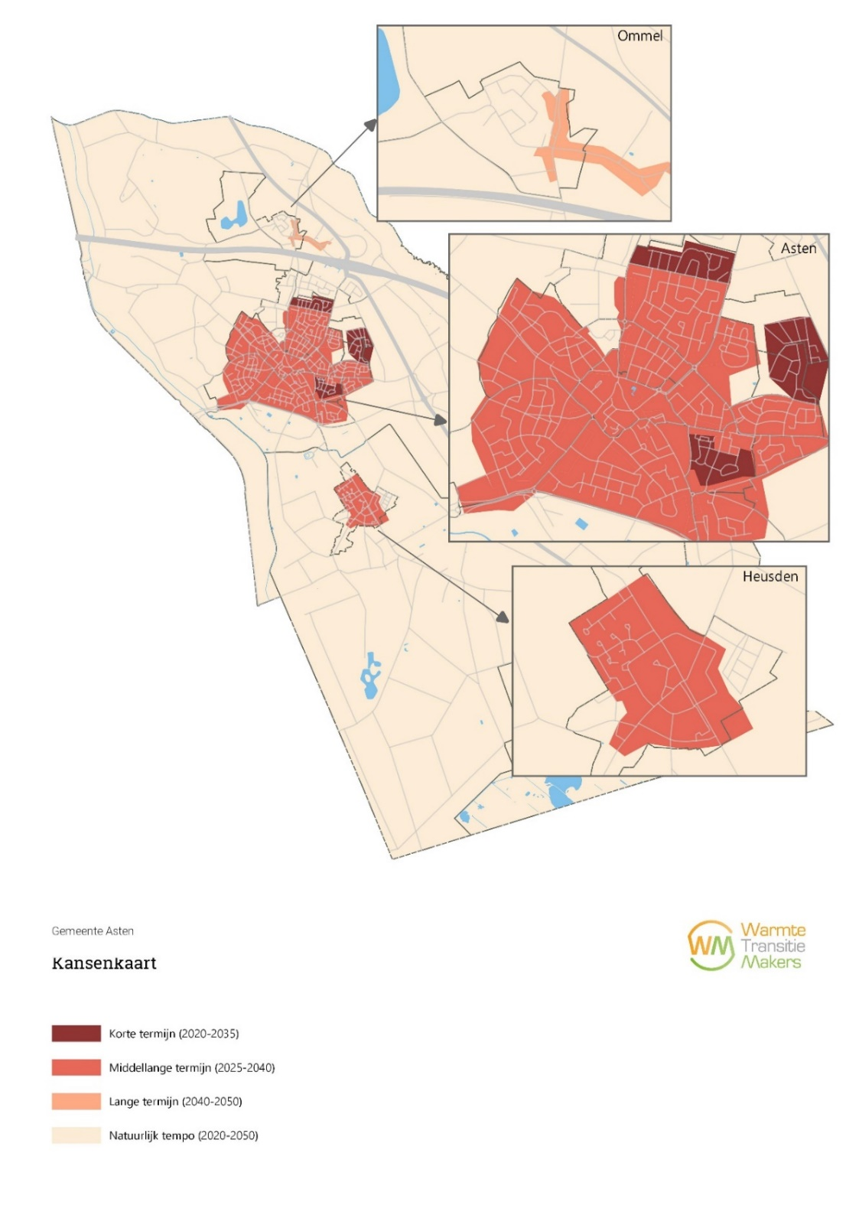
Figuur 25: kansen-verkenningskaart. Op de kaart wordt een globaal beeld gegeven van het tempo waarmee de verschillende gebieden in gemeente Asten van het aardgas af kunnen stappen. Dit op basis van beschikbare kansen in de verschillende gebieden. De keuze ligt met dit overzicht van kansen nog niet vast.

Uitvoeringsstrategie en vervolgstappen
De komende jaren moeten concrete stappen worden gezet om uiteindelijk in 2050 alle gebouwen volledig aardgasvrij te hebben. De activiteiten die de gemeente al organiseert en nog wil opzetten worden in dit hoofdstuk uiteengezet. Ook wordt uiteengezet hoe we de komende jaren te werk gaan.

Informeren, stimuleren, ondersteunen en mogelijk maken
De gemeentelijke activiteiten zijn gericht op informeren, stimuleren, ondersteunen en mogelijk maken, zodat inwoners weloverwogen (samen) aan de slag kunnen. Dit kan stapsgewijs. Bewustwording en het geven van handelingsperspectief zijn belangrijk om tot actie te kunnen overgaan. De gemeente is in deze transitie, die bijna alle gebouwen betreft, namelijk veelal niet de partij die verantwoordelijk is voor het aanpassen van gebouwen. Uiteindelijk zullen gemeenten op basis van de hun toebedeelde regiefunctie wel moeten kunnen beschikken over instrumenten om te zorgen dat definitieve keuzes worden geeffectueerd door alle eigenaren. In de fase waarin we de opties openhouden is deze rol echter nog niet aan de orde. Vooralsnog bepaalt de eigenaar van een gebouw welke investeringen worden gedaan.
Kortom we richten ons vanuit onze regierol op stappen die inwoners en andere eigenaren de komende vijf jaar willen zetten. Verder pellen we samen met stakeholders, inwoners, onze lokale experts de opties voor een duurzame warmtevoorziening verder af. Daarnaast werken we samen met de gemeente Someren en DECAS om kansen te kunnen benutten.

Programmaonderdeel | Periode | Toelichting
1. Aanpak besparing | 2021 en verder | Ondersteuning en activeren van inwoners om woningen te verbeteren en deze daarmee voor te bereiden op een aardgasvrije woning met een individuele of collectieve aanpak. Uitvoering deels samen met de deelnemende gemeenten van het energieloket Energiehuis Slim Wonen.  Inzetten op aanpassen van gedrag, bewustwording vergroten en besparingen realiseren. O.a. door uitgifte van materialen op basis van Regeling Reductie Energiegebruik Woningen (RREW).
2. Ondersteuning voorlopers | 2021 en verder | Ondersteuning en activeren van inwoners die een stap extra willen zetten en hun woningen (gedeeltelijk) aardgasvrij willen maken met een individuele of collectieve aanpak.
3. Ondersteuning kansbuurten | 2022 en verder | Onderzoeken of een buurtgerichte aanpak aansluit bij de behoefte van de inwoners van de Appelbuurt, Loverbosch en de Hemelberg. Een buurtuitvoeringsplan kan de basis vormen voor extra middelen van de rijksoverheid.  Onderzoek of het aansluiten van woningen aan de Waardjesweg op het nabijgelegen warmtenet haalbaar is.
4. Kansen voor inzet van ondiepe geothermie en/of open warmtenet. | 2022-2025 | Samen met de gemeente Someren en DECAS inventariseren we de komende jaren of ondiepe geothermie en/of een open warmtenet een mogelijkheid kan zijn in onze gemeente.
5. Kansen voor inzet van biogas | 2022-2025 | Omdat er in onze gemeente potentie is voor het produceren van biogas willen we de haalbaarheid van deze bron samen met Someren en binnen De Peel apart onderzoeken.
6. Doorontwikkeling en monitoren programma warmtetransitie en uitvoeringsprogramma | 2022-2025 | Nieuwe inzichten en ontwikkelingen houden we bij en nemen we mee door het programma warmtetransitie te actualiseren. Actualisatie is verplicht na 5 jaar. Op zowel visie- als uitvoeringsniveau kan worden ingespeeld op opgedane ervaringen, nieuwe technologieën, ontwikkelingen in de prijsstelling van de verschillende warmteoplossingen en beleid van derden, waaronder faciliterende maatregelen zoals subsidies.

Waarom kiezen we voor dit programma?
De oplossingsrichting naar een toekomst zonder aardgas is voor een groot deel van de gemeente Asten niet duidelijk. De verwachting is dat dit in de komende jaren steeds duidelijker zal worden door innovaties, ervaringen, keuzes met betrekking tot het energiesysteem en een beter beeld van de kosten. Het is mede daarom geen doel om zo snel mogelijk de aardgasleidingen te verwijderen, want deze kunnen mogelijk in de toekomst nog een rol spelen.
Met dit programma richten we ons op alle inwoners en niet alleen (een) bepaalde wijk(en) in de verwachting dat zo meer inwoners stappen zullen zetten die leiden tot de reductie van CO₂ voor 2030.

Voor het eerste programma warmtetransitie kunnen gemeenten als vuistregel hanteren dat deze betrekking zou moeten hebben op een vijfde van de gebouwenvoorraad in de gemeente. Wij zetten in op het zodanig benutten van de energiebesparingspotentie in Asten dat in 2030 in vergelijking met 2019 een vijfde minder gas wordt gebruikt ten behoeve van de gebouwde omgeving.

Besparing
Er is nog veel onduidelijk en toch willen en moeten ook in Asten net als elders voor 2030 een flinke stap worden gezet. Hoewel wordt aangenomen dat richting 2050 de opgave om woningen van het aardgas te halen steeds sneller zal worden uitgevoerd, is het van belang om zo snel mogelijk de uitstoot van CO₂ te reduceren. Met het verbeteren van de woningen moet nu worden gestart om op tijd klaar te zijn en de overstap later daadwerkelijk te kunnen maken. Besparen op energiegebruik betekent ook beperken van de energierekening. Isolatie en kierdichting maakt de woning comfortabeler en toekomstbestendiger. Dit verhoogt de toekomstwaarde van woningen.

In het nationale Klimaatakkoord is aangegeven dat ongeveer 20% van de woningvoorraad in 2030 van het aardgas zou moeten zijn gehaald of hierop voorbereid zou moeten zijn. Veel inwoners hebben al geïnvesteerd in het verbeteren van hun woning of zijn dit op korte termijn van plan. We moeten zorgen dat voornemens daadwerkelijk worden omgezet in uitvoering. Inwoners die plannen hebben ondersteunen we via ons energieloket Energiehuis Slim Wonen.

Eenvoudige middelen en gedragsverandering om de woning energiezuiniger te maken c.q. minder energie te gebruiken worden onvoldoende benut. Dit brengen we onder de aandacht en maken we mogelijk met de middelen uit een subsidie, die we voor dit doel hebben ontvangen (RREW).

Een deel van de inwoners heeft geen plannen om isolatiemaatregelen met een korte terugverdientijd toe te passen. We proberen uit hoe we ook deze inwoners kunnen helpen en overtuigen om toch deze minder ingrijpende isolatiemaatregelen te nemen.

Voor een buurtgerichte aanpak bestaat belangstelling bij 15 procent van de inwoners. Er zijn ook inwoners die zich in willen zetten om actief zo’n aanpak van de grond te krijgen. We brengen in kaart welke buurten geschikt zijn om te starten met deze aanpak en gaan daarna aan de slag.

De route op basis waarvan utiliteitsgebouwen energiezuiniger moeten worden is en wordt in wetgeving vastgelegd. Vanaf 2023 moeten kantoorgebouwen minimaal energielabel C hebben. De gemeente gaat erop toezien dat de verplichtingen worden nageleefd.

Voorlopers en kansbuurten
Niet alleen recente nieuwbouw is gasloos gerealiseerd. Ook inwoners van bestaande woningen hebben zelf de keuze gemaakt om gasloos te wonen.
Meer inwoners overwegen om ook voor 2030 de laatste stap te zetten en al (gedeeltelijk) te stoppen met het gebruik van aardgas. Als inwoners met een (geschikt te maken) woning bereid zijn om voor 2030 (gedeeltelijk) van het gas te gaan, levert dit een aanzienlijke bijdrage aan het terugdringen van het gebruik van aardgas en dus de reductie van CO₂. Zeker zo belangrijk is de rol die deze Astense voorlopers bij onze warmtetransitie kunnen vervullen. Zij laten zien dat het kan: goed voorbeeld doet goed volgen.

In kansbuurten maken we gebruik van de gunstige uitgangspositie om te stimuleren (gedeeltelijk) van het aardgas te gaan. Van deze buurtgerichte aanpak kunnen we leren.

Inwoners die concrete plannen hebben ondersteunen we via ons energieloket. Daarnaast sturen we met informatievoorziening op het omzetten van bereidwilligheid in concrete plannen. Collectieve initiatieven (burgerparticipatie) worden ondersteund.
Mogelijke kansen die specifieke aandacht krijgen zijn de volgende investeringsmomenten:
- voorzieningen t.b.v. koude-behoefte
- aanbrengen water-water warmtepomp PVT bij vervangen dak(en)
- renovatie (na aankoop)
- vervangen cv-installatie
- collectieve natuurlijke momenten van straten en buurten: werkzaamheden in het openbaar gebied; meeliften met nieuwbouw en renovatie van nabijgelegen gebouwen

Voor de programmaonderdelen besparing en voorlopers wordt een uitvoeringsplan opgesteld dat jaarlijks zal worden bijgesteld. Welke acties wenselijk zijn en kunnen worden uitgevoerd is afhankelijk van de financiële middelen die de gemeente ontvangt voor dit doel en de activiteiten en instrumenten, die anderen inzetten. De gemeentelijke inzet wordt in ieder geval afgestemd op de instrumenten van de rijksoverheid en de (sub) regionale aanpak.
Het uitvoeringsplan wordt opgesteld op basis van consultatie (figuur 26). We leggen ideeën voor aan lokale partijen en organiseren een workshop waaraan ook inwoners kunnen deelnemen. Dit moet uitmonden in een klankbordgroep ‘besparing’. Uitvoeringsacties zijn gebaseerd op samenwerking als dit voor de hand ligt. Het activeren van inwoners en lokale partijen heeft de voorkeur.

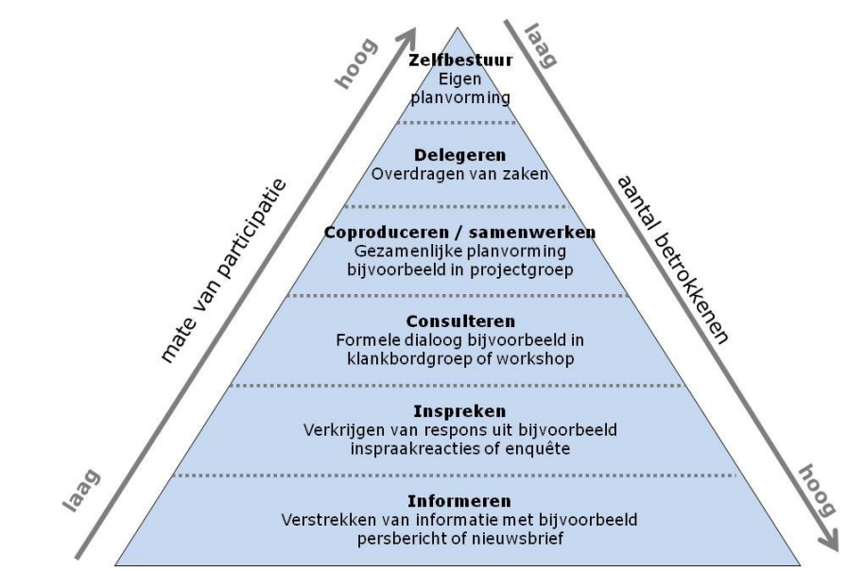
Figuur 26: Participatieladder

Samenwerking: ondiepe geothermie, biogas en open warmtenet
Ondiepe geothermie
In bijlage 7 is toegelicht dat ondiepe geothermie een potentiële warmtebron is binnen onze gemeente en ook binnen gemeente Someren. Deze bron kan worden ingezet voor zowel kassen als wijken. De potentie en de risico’s moeten echter nog verder worden onderzocht.
Aangezien een geothermie bron alleen rendabel is als voldoende warmte kan worden afgezet is het logisch om ten aanzien van deze optie samen op te trekken met de gemeente Someren en DECAS.

Biogas
Door het vergisten van mest is biogas een andere interessante bron. Verder onderzoek is nodig om te analyseren of deze bron toekomstbestendig is in verband met veranderende regelgeving. Biogas kan in groen gas opgewaardeerd worden, maar gemeenten bepalen niet wie groen gas mag benutten. Groen gas is namelijk beperkt beschikbaar voor de gebouwde omgeving. Biogas kan echter ook rechtstreeks als brandstof worden gebruikt. Inzet in WKK’s (Warmtekrachtkoppeling) voor de tuinbouw zou betekenen dat warmte en elektriciteit wordt geproduceerd en de CO₂ benut wordt voor de groei van gewassen.

Warmtenet
Het warmtenet tussen Asten en Someren zou gebruikt kunnen worden als hoofdleiding (backbone) van een warmtenet voor kassen, wijken en andere bedrijven dat gevoed wordt door meerdere bronnen. Het voordeel van zo’n warmtenet is dat het niet afhankelijk is van één bron. Ook kunnen piek- en back-up voorzieningen efficiënter vorm worden gegeven. Een backbone moet wel voldoende capaciteit hebben om de op het warmtenet aan te sluiten gebieden van warmte te kunnen voorzien. Om zo’n voorziening te realiseren is samenwerking met de gemeente Someren en DECAS noodzakelijk.

Monitoren
De Klimaatmonitor presenteert in opdracht van het ministerie van EZK trends in de energietransitie. Gemeenten en provincies monitoren hun voortgang met deze gegevens. Uit harde gegevens over verleende subsidies (zie ISDSE-viewer), gasverbruik, gebruik van websites o.a. ons energiehuis, deelname aan informatiebijeenkomsten en acties etc. kan worden afgeleid of we op de goede weg zijn. Een deel van deze informatie levert alleen een goed beeld op als het informatie over een langere tijdspanne betreft. De effectiviteit van een specifieke uitvoeringsactie kan slecht worden gemeten op basis van deze bronnen. Toch moeten we inschatten of uitvoeringsacties voldoende effectief zijn. Gaan inwoners aan de slag, doen ze dit samen en helpen ze elkaar? Vraagt (toename van) energiearmoede om een separate aanpak? Wanneer is ondersteuning door de gemeente nodig? Vult de gemeente haar regierol goed in? De komende jaren doen we ervaring op met gemeentebrede, buurt- en doelgroepgerichte acties en hun effectiviteit.

Het uitvoeringsprogramma leert ons welke aanpakken werken, hoe programmaonderdelen elkaar versterken en wat de uitvoering belemmert. De resultaten van het uitvoeringsprogramma vormen de basis voor het volgende programma, dat over 5 jaar moet worden vastgesteld.

Bijlage 1: Verantwoording participatie
Hieronder wordt beschreven hoe stakeholders en inwoners betrokken zijn.

Stakeholders
Sinds 2020 zijn we bezig geweest met het spreken van stakeholders. We hebben ze meermaals geïnformeerd en zij ons. Ook hebben we ze meerdere keren gevraagd om commentaar te geven op onze stukken.

Maart (2020) hebben we stakeholders uitgelegd wat de warmtetransitie is en verteld waarvoor het programma warmtetransitie dient. Ook hebben we gevraagd naar kansen en bedreigingen en de wijze waarop stakeholders in het proces betrokken willen worden. Met name de zorgen over hoge kosten, de risico’s van het zijn van een koploper en de complexiteit/techniek van alternatieven voor aardgas kwamen in deze gesprekken naar voren. Ook werd in bijna ieder gesprek door stakeholders benadrukt dat de transitie voor iedereen betaalbaar, betrouwbaar en veilig moet zijn.

Voordat we het programma voor wensen en bedenkingen naar de commissie Ruimte brachten hebben we steeds de conceptversie naar de stakeholders gemaild en de gelegenheid geboden om te reageren. Een aantal keer leidde dit tot een verdiepingsgesprek en opmerkingen en vragen via e-mail. De feedback was onder andere gericht op de potentie van mogelijke warmtebronnen, de capaciteit van het elektriciteitsnetwerk, beperkte ruimte in de ondergrond vanwege andere opgaven, energielabels, kierdichting en de warmteprofiel- en warmtedichtheidskaarten.

Eind april 2021 hebben we een digitale stakeholderbijeenkomst georganiseerd. Tijdens de bijeenkomst hebben we samen met onze adviseur de stakeholders bijgepraat, gevraagd om feedback en zijn we in discussie gegaan aan de hand van stellingen. Tijdens de bijeenkomst is onder andere gediscussieerd over de haalbaarheid van een warmtenet, isolatie, energiebesparing, de betrouwbaarheid en haalbaarheid van scenario’s en de mogelijkheden voor verschillende doelgroepen zoals jongeren en senioren, starters en doorstromers.

In de zomer van 2021 hebben we stakeholders opnieuw de gelegenheid gegeven om mee te denken door de conceptversie toe te sturen en de optie te bieden om over de conceptversie in gesprek te gaan. Tot slot hebben we het programma van 14 september 2021 tot en met 25 oktober 2021 ter inzage gelegd.

Inwoners
Naast stakeholders met specifieke kennis proberen we ook inwoners uit de gemeente met kennis van de warmte- en energiesector de rol van stakeholder te geven. Een aantal deskundige inwoners hebben we daarom meermaals geïnformeerd en gevraagd om feedback.

In april (2021) hebben we met een aantal deskundige inwoners een overleg gehad over warmtedichtheid- en warmteprofiel kaarten, onderzoeken, mogelijke scenario’s, de toekomstige capaciteit van het elektriciteitsnet en innovatie. Er werd ons geadviseerd terughoudend/kritisch te kijken naar warmtenetten en geothermie. Ook werden zorgen over de capaciteit van het elektriciteitsnetwerk uitgesproken. En er werd hoopvol over de beschikbaarheid van waterstof gesproken voor de periode na 2030.

Begin juli hebben we opnieuw onze ideeën en een aantal scenario’s besproken met een aantal deskundige inwoners. In dat gesprek werd positief gesproken over isolatie, gedragsverandering en innovatie. Ook werden er zorgen uitgesproken over de capaciteit van het elektriciteitsnet, de complexiteit van een warmtenet in een dorp en de betaalbaarheid van de warmtetransitie.

In mei hebben we alle huishoudens (7127) met een brief uitgenodigd om een enquête in te vullen en deel te nemen aan een digitale informatieavond. De enquête is ruim 650 keer ingevuld en bij de digitale inwonersavond waren 64 inwoners aanwezig. De inwonersavond is opgenomen en online gedeeld. Ook hebben we gereageerd op alle vragen en opmerkingen die tijdens en na afloop van de inwonersavond zijn gesteld.
Uit de enquête kwam onder andere naar voren dat inwoners verschillend denken over de noodzaak om aardgasvrij te worden, dat inwoners eerst willen inzetten op besparing en pas later – met betere technieken (innovatie) – aardgasvrij willen worden. 2/3 van de inwoners geeft aan zich zorgen te maken over de kosten voor het aardgasvrij maken van een woning. Ook gaven inwoners aan dat ze onafhankelijke ondersteuning/advies belangrijk vinden.

Tot slot hebben we door het programma zes weken ter inzage te leggen inwoners en stakeholders de mogelijkheid gegeven om te reageren op het programma. Om inwoners hier extra op te attenderen communiceerden we dit in het Peelbelang, op sociale media en de website van de gemeente.

Energiecoöperatie
Halverwege 2021 gaf een inwoner aan een energiecoöperatie op te willen richten. Wij ondersteunen dit initiatief waar mogelijk. We hebben de initiatiefnemer onder andere in de gelegenheid gesteld om zijn idee in het Peelbelang en tijdens de digitale inwonersavond onder de aandacht te brengen. Waar mogelijk blijven we dit initiatief ondersteunen.

Participatieoverzicht
Datum | Wie | Wat
Maart - april 2020 | Stakeholders | Telefoongesprek
Augustus 2020 | Stakeholders | Toesturen TVW 0.1
Februari 2021 | Stakeholders | Toesturen TVW 0.5
April 2021 | Stakeholders | Digitale bijeenkomst
April 2021 | Deskundigen | Bijeenkomst
Mei | Inwoners | Enquête
Juni | Inwoners | Digitale informatieavond
Juli 2021 | Deskundigen | Bijeenkomst
14 september -  25 oktober | Inwoners & stakeholders | Ten inzage

Bijlage 2: Criteria aardgasvrije technieken
Wanneer we op het punt zijn gekomen dat er gebiedsgerichte keuzes moeten worden gemaakt over de te gebruiken warmtetechniek, komen op buurtniveau ook uitgangspunten naar voren die meegenomen moeten worden. Dit zogenaamde afwegingskader is hieronder weergegeven. Bij de keuze van een aardgasvrije warmtevoorziening wegen allerlei aspecten mee, zoals kosten, duurzaamheid en betrouwbaarheid. Het economische aspect is vaak een dominant kader. Wanneer echter meerdere warmteoplossingen betaalbaar kunnen worden aangeboden, gaan andere zaken uit het afwegingskader mee wegen. De verschillende weegfactoren zijn hieronder verder toegelicht.
Figuur 1: Afwegingskader voor het kiezen van een aardgasvrije techniek in een buurt

Duurzaamheid, milieu
Benodigde hoeveelheid primaire energie
Primaire energie wordt gedefinieerd als de energie die nodig is aan de bron om de uiteindelijke warmtevraag te dekken. Er wordt dus rekening gehouden met de energie die verloren gaat tijdens transport, opslag en conversiestappen in de keten, en een positieve bijdrage vanuit omgevingswarmte. Een warmteoplossing met een lage primaire energievraag en goede efficiëntie legt minder beslag op de (veelal schaarse) energie-/warmtebronnen. Voor de berekening wordt aangesloten bij de definities uit de BENG-norm.

CO₂-uitstoot
De totale uitstoot van CO₂-equivalenten in het uiteindelijke warmteconcept. We bekijken alleen de CO₂-uitstoot van verwarming, koeling, warm tapwater en ventilatie. Voor de berekening wordt aangesloten bij de aannames en definities uit Startanalyse Leidraad Transitievisie Warmte van het PBL.

Omgevingsimpact, ruimtebeslag
Hoeveel ruimte neemt de oplossing in beslag? Is er negatieve impact op het landschap, of op de ruimtelijke kwaliteit in de buurt of bij naburige percelen?

Kwaliteit lucht, water en bodem
Heeft de gekozen oplossing een positieve of negatieve impact op de luchtkwaliteit, bodem- of waterkwaliteit? Hieronder vallen:
- Luchtkwaliteit: de uitstoot van onder andere fijn stof, roet en stikstofoxiden.
- Bodemkwaliteit: risico op ontstaan van bodemverontreinigingen bij toepassing bodemenergie, of juist versnelde afbraak verontreinigde stoffen bij toepassing bodemenergie.
- Waterkwaliteit: invloed (positief of negatief) op de waterkwaliteit en de biodiversiteit in het water en eventuele risico’s op de kwaliteit van de (toekomstige) drinkwatervoorziening.

Duurzaamheid in de keten
Leidt de oplossing tot negatieve milieu-impact elders, bijvoorbeeld ontbossing, of uitputting van schaarse grondstoffen?

Sociaal
Draagvlak
Is er draagvlak/acceptatie onder de inwoners en lokale ondernemers in de buurt-wijk voor de gekozen oplossing?

Inpasbaarheid & wenselijkheid in de woning
Hoe goed is de oplossing inpasbaar in de woning en op het perceel? Neemt de oplossing veel ruimte in de woning in beslag? Is er een ingrijpende verbouwing nodig?

Gezondheid, welzijn, leefbaarheid
Heeft de gekozen oplossing een positieve of negatieve impact op de directe leefomgeving? Is er een effect op gezondheid of leefbaarheid? Hieronder vallen:
- Geluids- of trillinghinder: geeft de gekozen techniek geluids- of trillinghinder binnen de woning of op de omgeving?
- Binnenklimaat: leidt de oplossing tot (on)gezondere lucht binnenshuis?
- Comfort: verandert het comfort van de woning? (negatief dan wel positief)

Economisch
Nationale kosten
De totale kosten van alle maatregelen die nodig zijn om een warmteoplossing uit te voeren, ongeacht wie die kosten betaalt, inclusief de baten van energiebesparing, maar exclusief belastingen, heffingen en subsidies. Voor de berekening wordt aangesloten bij de Startanalyse Leidraad Transitievisie Warmte van het PBL.

Kosten voor de eindgebruiker
Alle kosten die een eindgebruiker betaalt voor de omschakeling op aardgasvrij verwarmen. Dat zijn zowel de energielasten als kosten voor (het gebruik van) installaties en isolatie. Alle subsidies en belastingen zijn hierin verwerkt. Eindgebruikers zijn huurders en eigenaar-gebruikers van gebouwen (inwoners en ondernemers).

Kwaliteit business case
Een gezonde robuuste business case voor alle partijen zorgt dat investeringen beschikbaar komen en vermindert het risico dat projecten niet van de grond komen of stil komen te liggen.

Onzekerheid in prijsstelling
Grote financiële risico’s worden zoveel mogelijk vermeden. Voor inwoners moet duidelijk zijn wat hun lasten zullen worden. Kan gegarandeerd worden dat zij niet voor verrassingen komen te staan bijvoorbeeld door onzekerheid ten aanzien van de energiekosten op (middel)lange termijn of een (elektriciteits-)verbruik dat veel hoger blijkt dan voorspeld?

Juridisch kader
Moet er juridisch nog veel geregeld worden om deze oplossing mogelijk te maken? Is de wet- en regelgeving al passend?

Technologisch
Beschikbaarheid bronnen
Is de bron in voldoende mate aanwezig? Is de bron nu en in de toekomst rendabel te exploiteren? Het optimaal benutten van de lokaal beschikbare (warmte)bronnen heeft de voorkeur boven het importeren van energie van buiten de gemeente.

Onzekerheid in performance
Is het een bewezen techniek? Als het een nieuwe techniek is, wat kan er gezegd worden over de performance?

Veiligheid
Zijn er risico’s voor de (externe) veiligheid verbonden met de techniek? In hoeverre kunnen deze risico’s worden beheerst?

Robuustheid, continuïteit
Leveringszekerheid van de warmtevoorziening is cruciaal. Brengt de gekozen techniek een groter risico op uitval of storingen met zich mee, dan we van het huidige energiesysteem gewend zijn? Als er iets uitvalt, is er dan een vervanging (back-up)?

Meekoppelkansen
Hoe goed sluit de oplossing aan bij andere ontwikkelingen in de buurt? Zijn er qua timing koppelkansen, bijvoorbeeld met groot onderhoud, vervanging van riolering of asfalt, aanleg van glasvezel of werkzaamheden in verband met klimaatadaptatie? Maar ook: hoe goed past de oplossing bij de gebiedsontwikkeling.

Bijlage 3: Huidig gasgebruik in gemeente Asten

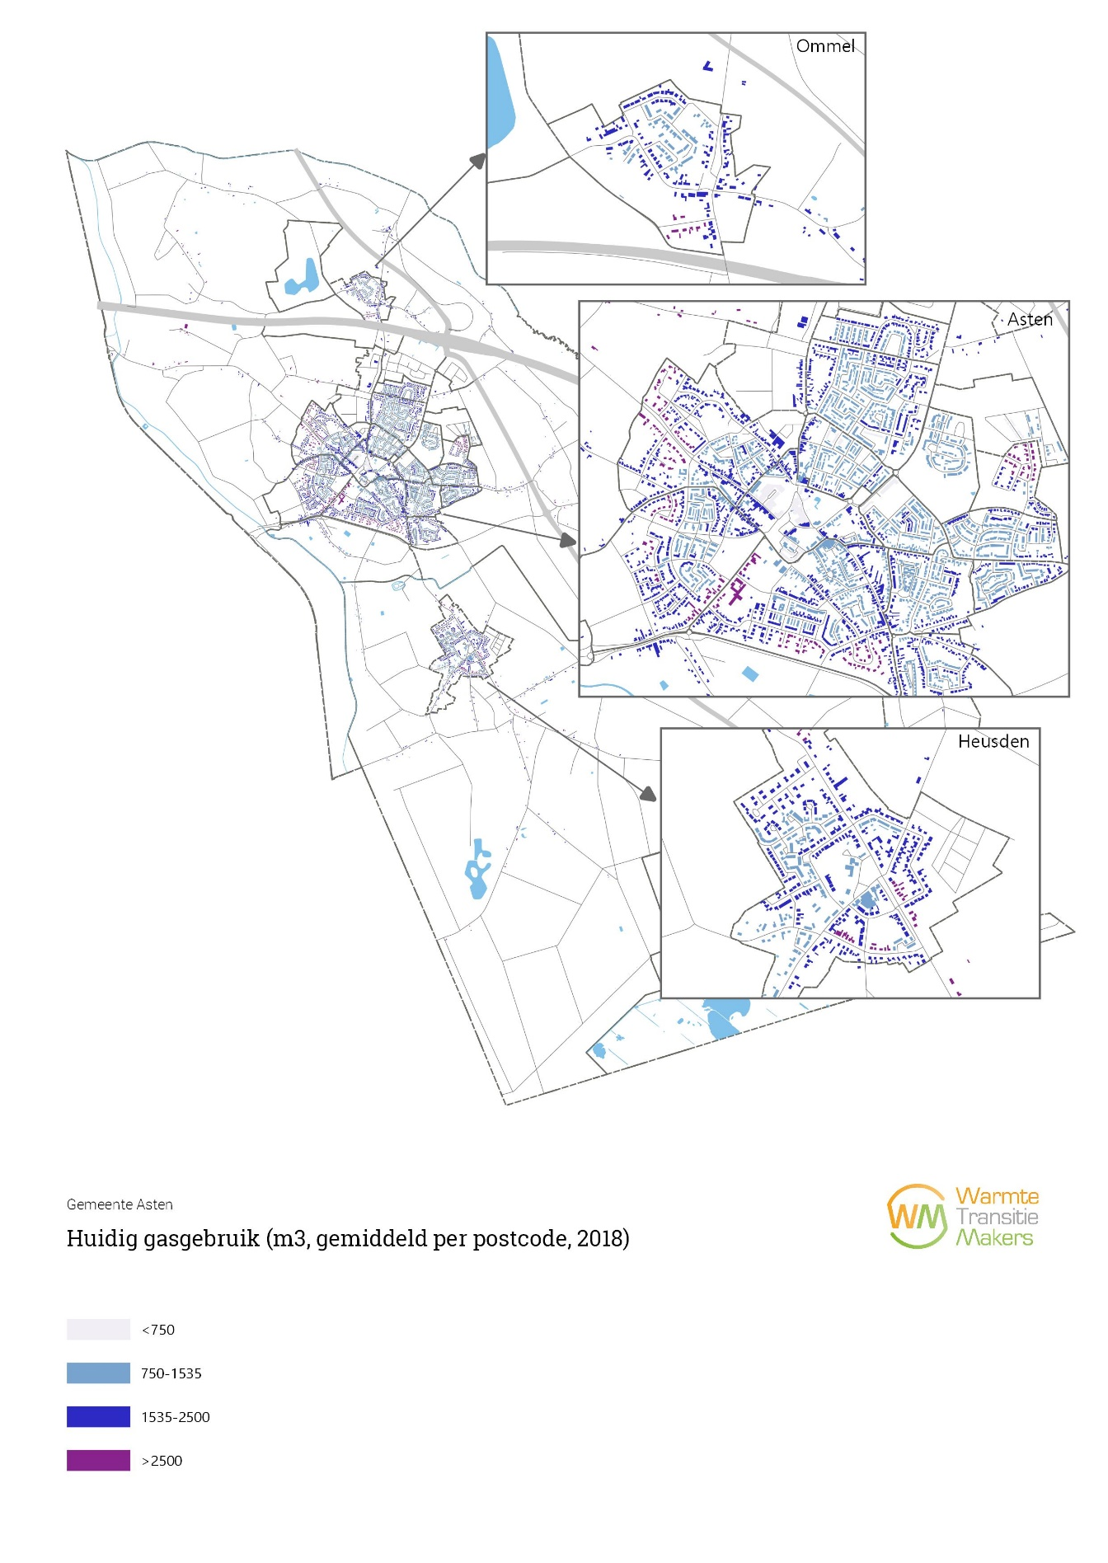
Figuur 1: Gasgebruik per PC6-gebied (Bron: Common Data Factory, december '20)

De postcodegebieden in blauw staan voor een gasgebruik onder het landelijk gemiddelde van 1535 m3/jaar (dit is gemiddeld per aansluiting in het gebied), de gebieden in het rood staan voor bovengemiddeld hoog aardgasverbruik. Alleen de kleinverbruik-aansluitingen zijn hierin meegenomen. Opvallend is dat voor een aantal bedrijfspanden het verbruik ver boven gemiddeld ligt, dit is te verklaren aan de hand van de grote oppervlakte van deze panden (kantoren e.d.). In het centrum van Asten is duidelijk de lintbebouwing met oudere woningen te zien, waar het hogere gasgebruik te wijten is aan slecht geïsoleerde woningen. Een andere uitschieter is het oostelijk deel van de Loverbosch, waar relatief nieuwe woningen staan (bouwjaar ca. 2005). Dit zijn grote, veelal vrijstaande woningen. Een mogelijke verklaring voor het hoge gasgebruik is dat inwoners in een goed geïsoleerde woning vaker de complete woning verwarmen. Daardoor hebben woningen met een goed energielabel vaak toch een relatief hoge warmtevraag.

Naast deze kleingebruik-aansluitingen, is een groot deel van het aardgasgebruik van gemeente Asten toe te wijzen aan de glastuinbouw. Hier wordt veel gebruik gemaakt van warmtekrachtkoppeling (WKK), een techniek waarbij zowel warmte als elektriciteit wordt opgewekt vanuit aardgas. De CO₂ die hierbij vrijkomt, kan door de tuinders in de glastuinbouw gebruikt worden. Wanneer voor de glastuinbouw gezocht wordt voor een aardgasvrije verwarmingstechniek, moet ook gekeken worden hoe de benodigde CO₂ voorzien wordt.

Bijlage 4: Bouwjaren & energielabels panden Asten
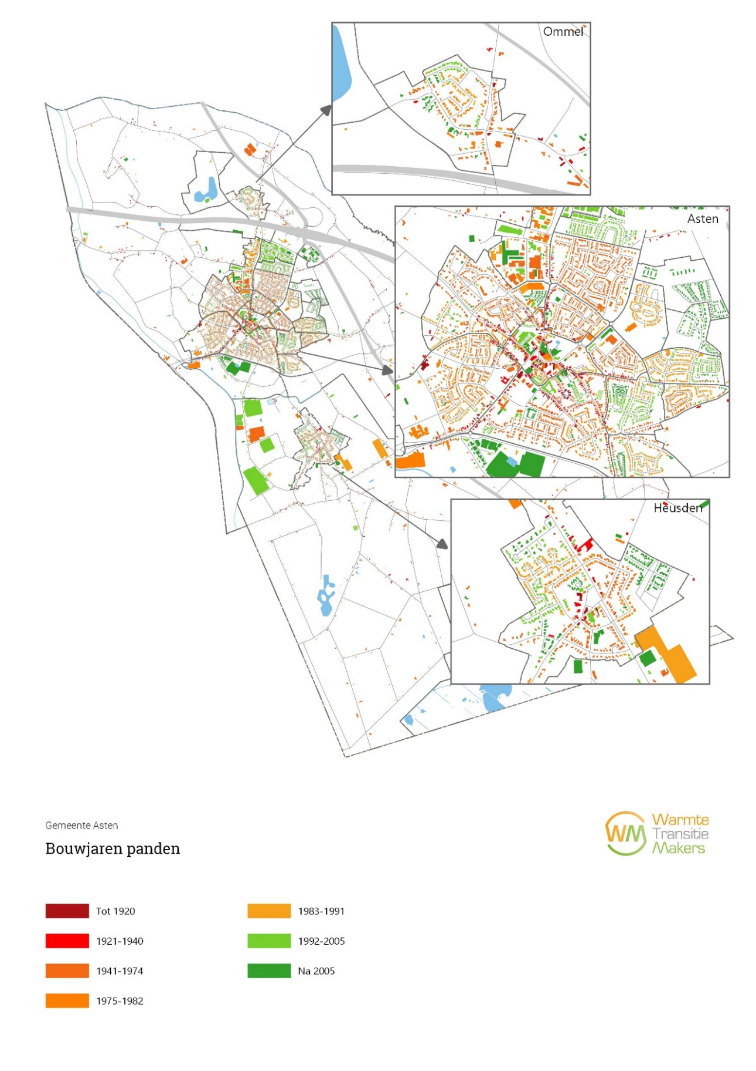
Figuur 1: Bouwjaren van alle panden in gemeente Asten, met de dorpskernen uitgelicht.

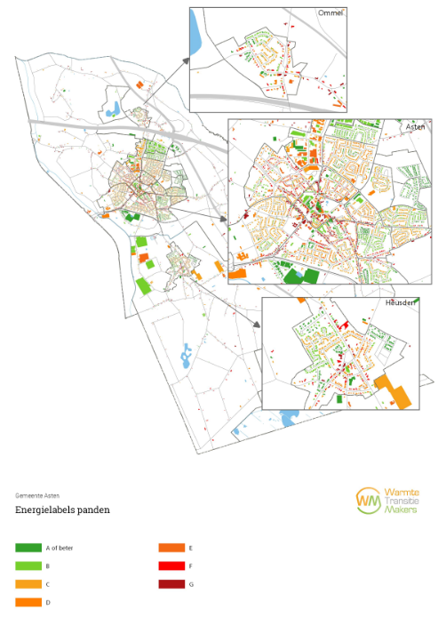
Figuur 2: Energielabels panden gemeente Asten. Energielabels zijn een combinatie van definitieve (afgemelde) en voorlopige energielabels. De afbeelding is op basis van gegevens van januari 2020.
https://www.nationaleenergieatlas.nl/kaarten?config=418d0f56-0f0c-4fd4-9001-2ead4e1e22d6&gm-x=134714.7361530482&gm-y=457284.8321962839&gm-z=11&gm-b=1542632922900,true,1;1554473340520,true,0.8
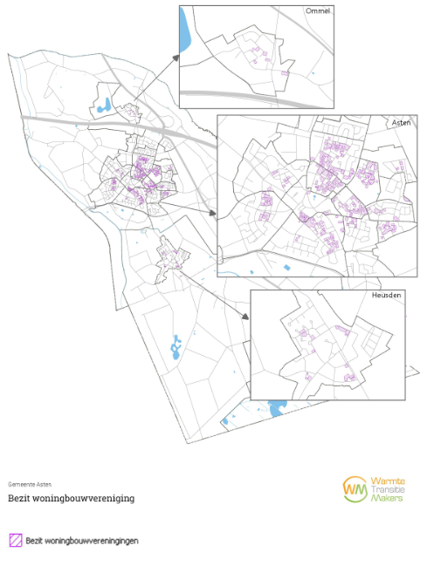
Figuur 3: Roze gearceerd is woningbouwbezit.

Bijlage 5: Overige warmtebronnen

Opkomende techniek
Waterstof
Waterstof is geen energiebron, maar een energiedrager. Om waterstof te maken wordt tot nog toe meestal elektriciteit gebruikt uit fossiele gas- en kolencentrales (grijze waterstof). Het is ook mogelijk om groene energie te gebruiken (groene waterstof). Groene waterstof is vooralsnog duur en schaars, en zal dat voorlopig waarschijnlijk blijven. Waterstof is bij uitstek geschikt om hoge temperaturen te maken. Het is dan ook het meest logisch om waterstof in te zetten waar hoge temperaturen noodzakelijk zijn. In de meeste toekomstvisies worden vooral de industrie, zwaar transport en de vliegtuigsector genoemd als de sectoren waar waterstof het meeste bijdraagt aan verduurzaming. Ook wordt een rol van waterstof voorzien in het balanceren van het elektriciteitsnet. Waterstof wordt opgeslagen om stroom te produceren als er tijdelijk minder zonne- en windenergie wordt opgewekt. Er moet dus kritisch gekeken worden waar waterstof het meest logisch is om in te zetten.
Een voordeel van de inzet van waterstof is evenwel dat – met beperkte aanpassingen – het bestaande gasnet gebruikt kan blijven worden. Een overstap naar waterstof heeft daarom het voordeel dat het minder grote ingrepen in de openbare ruimte vraagt. Ook zijn de vereiste ingrepen in de woning beperkt, omdat waterstof warmte kan leveren op hoge temperatuur. Omdat waterstof duur (veel duurder dan aardgas) is, zal voldoende isolatie van de woning evenwel wenselijk blijven. De cv-ketel dient aangepast te worden, ook moet per woning worden nagegaan of de leidingen in de woning veilig zijn voor toepassen van waterstof. In Nederland wordt tot aan 2030 zeer beperkt ingezet op kleinschalige pilots. Ook omdat er (goedkopere) alternatieven voorhanden zijn. Maar voor lastig te verwarmen gebouwen zoals monumenten is een hybride oplossing met waterstof in de toekomst wellicht een optie.

Zonnewarmte
Warmte uit zonnecollectoren kan in zowel grootschalige als kleinschalige oplossingen ingezet worden. Er bestaan gecombineerde panelen die zowel elektriciteit als warmte leveren, die worden PVT-panelen genoemd (photovoltaïsch-thermisch). Bij toepassing op daken worden de zonthermische panelen gecombineerd met een warmtepomp in de woning. Bij een veldopstelling wordt de warmte via een warmtenet verspreid.
Het maximaal potentieel voor zonnewarmte is ongeveer 10 TJ per hectare in een veldopstelling en ongeveer 2 GJ per vierkante meter in een dak opstelling. Het maximaal potentieel voor zonnewarmte in Asten is ongeveer 300 TJ/jaar, waarvan 58 TJ/jaar uit veldopstelling en 246 TJ/jaar van de beschikbare daken. Bij deze berekening is aangenomen dat alle daken die daarvoor geschikt zijn, gebruikt worden voor zonnewarmte, en dus niet voor zonne-elektriciteit.

Biomassa (houtachtig)
Biomassa is de verzamelnaam voor diverse soorten organische materiaal, zoals voedselresten, snoeihout, meststromen en productiebossen. Er zijn vele vormen van biomassa, maar de inzet van biomassa voor het verwarmen van woningen zal naar verwachting gering blijven. Dit heeft te maken met de beperkte beschikbaarheid van duurzaam beschikbare biomassa én de andere toepassingsmogelijkheden die biomassa heeft. Biomassa kan meegestookt worden in grote energiecentrales en op kleinere schaal ingezet worden met pelletkachels. De potentie voor de productie van warmte uit resthout op het grondgebied van Asten is geschat op 9 TJ per jaar.
Momenteel wordt biomassa al kleinschalig ingezet in Heusden. Daarnaast is het mogelijk biomassa te importeren. Er is discussie over duurzaamheidsaspecten van biomassa. Droge biomassa wordt meestal gezien als een transitiebrandstof: op het moment wordt het veel ingezet in biomassacentrales of als bijstook. In 2050 zal vaste biomassa naar verwachting aftrek vinden in andere sectoren en onderdeel zijn van de biobased economy. Inzet van biomassa voor de verwarming van woningen is dan waarschijnlijk niet meer aan de orde.

Bijlage 6: Warmtetool studie naar warmtenet potentie Asten
In dit hoofdstuk beschrijven we de resultaten van de Warmtetool studie uitgevoerd door DWTM naar de potentie voor warmtenetten in Asten. Ook wordt de werking van de Warmtetool nader toegelicht. Deze analyse is geen haalbaarheidsstudie voor een warmtenet, maar een scenariostudie die richting kan geven aan de gemeente in de zoektocht naar een geschikte aardgasvrije oplossing.

Er zijn verschillende gebieden in Asten nader onderzocht en geanalyseerd om te bepalen welke buurten eventueel geschikt zijn voor een warmtenet oplossing. Deze gebieden worden gedefinieerd als gebied scenario’s en zijn opgebouwd uit de verschillende clusters weergegeven in Figuur . Per cluster is er gekozen voor of een warmtenet oplossing of een individuele all-electric oplossing. De verschillende gebiedsscenario’s zijn hieronder weergegeven in de tabel. In het gebiedsscenario is benoemd welk deel van Asten van een warmtenetoplossing wordt voorzien (de overige clusters worden in dit gebiedsscenario van een individuele warmtepomp voorzien).
Tabel 1: Gebiedsscenario's warmtetool analyse
Gebiedsscenario | Opmerking
- Centrum
- Centrum + linten + noordoost

- Centrum + linten oost en noord

- Alles op warmtenet

- Niets op warmtenet | (Volledig all electric)
- Centrum + Noordoost | 6A: 70°C & Scenario 6B: 50°C graden)
- Centrum + alle linten
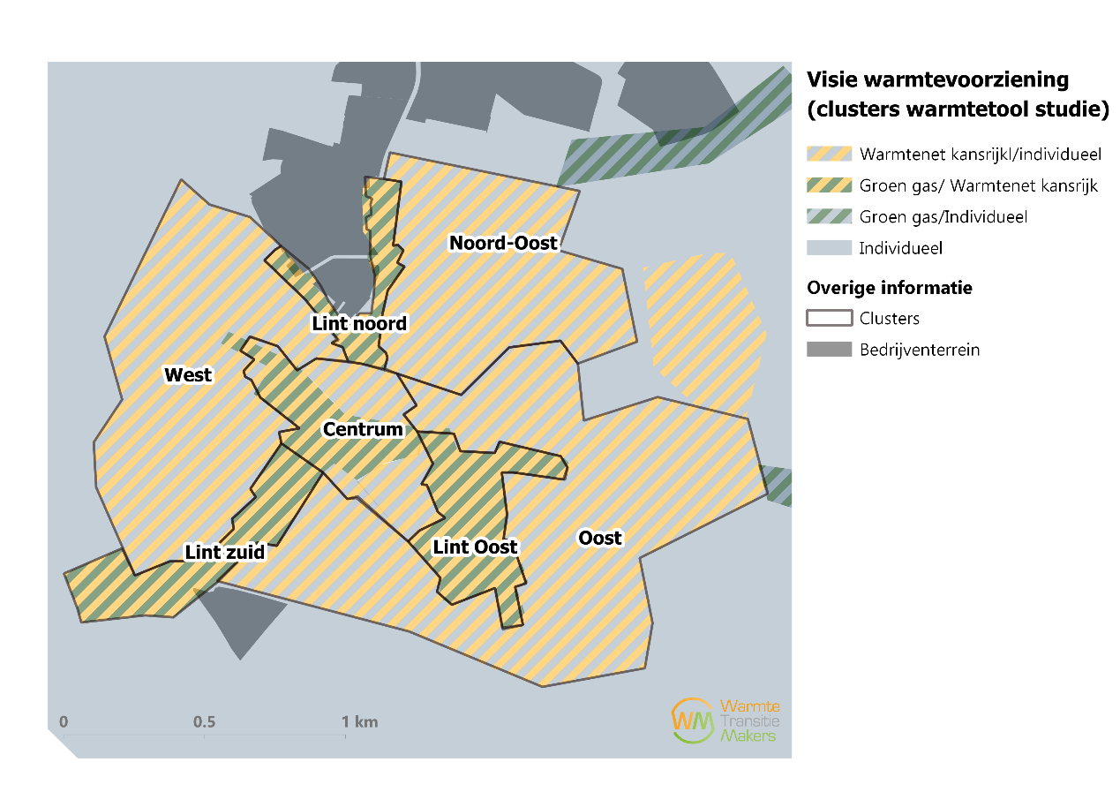

Figuur 1: Clusters gedefinieerd welke zijn onderzocht in de Warmtetool studie, daarbij ook de visie met de toekomstige warmtevoorziening aangegeven zoals opgenomen in het programma warmtetransitie.

Uitgangspunten Warmtetool studie
Voor de analyse van de verschillende gebiedsscenario’s met elk hun eigen warmteoplossing, zijn uiteraard verschillende uitganspunten en kengetallen gebruikt voor de doorrekening in de rekenmodule. Hier zijn de belangrijkste uitgangspunten gepresenteerd.
dit is ook ter
Technisch
Woningen worden geïsoleerd zodat:
- De woningen met individuele warmteoplossingen op maximaal 50 °C verwarmd worden
Elke woning wordt geïsoleerd naar (Label B)
- De woningen met een warmtenet aansluiting op maximaal 70 °C verwarmd worden.
Elke woning wordt geïsoleerd naar (Label D)
Een Woningequivalent (hierna WEQ) is 30 GJ

Warmtebronnen
Er zijn 2 type warmtebronnen doorgerekend:
- RWZI
Als tweede bron is er gekozen voor de RWZI (Rioolwaterzuiveringsinstallatie) ten Zuiden van Asten met temperaturen van:
- Aanvoer 16°C
- Retour 8°C

- Geothermie
Als eerste bron is er gekozen voor Geothermie met een temperatuur:
- Aanvoer 60°C
- Retour 40°C

Voor beide bronnen geldt dat de warmte bij de bron wordt opgevoerd tot 70°C met een warmtepompinstallatie, t.b.v. levering aan woningen. Beide bronnen zijn het hele jaar inzetbaar.

Warmtenet specifiek
- Een centrale piek-&back up ketel op aardgas voor de warmtenetconcepten voorziet in de piekvraag (wat neerkomt op 20% van de warmteproductie op jaarbasis).
- 80% participatiegraad bij warmtenetten
- Vollooptijd warmtenetten: 5 jaar
- Looptijd berekening 30 jaar. Restwaarde van investeringen na 30 jaar worden meegenomen als positieve kasstroom

Gevoeligheidsanalyse
- Scenario 6 Centrum + Noordoost wordt zowel op 50°C als 70°C afgifte temperatuur doorgerekend, deze scenario’s zijn gedefinieerd als scenario 6A & 6B. (Woningen met onvoldoende isolatie maken bij 50°C afgifte temperatuur extra kosten voor isolatiemaatregelen)
- De warmtenet oplossing met een geothermie als bron is ook onderzocht i.c.m. een aansluiting op een eventueel kassennet. Er zijn ontwikkelingen in de vorm van het DECAS initiatief voor z’n warmtenet op geothermie voor de kassen. De invloed van warmte uitkoppeling vanuit een kassennet op de businesscase voor een warmtenet oplossing in Asten is ook onderzocht.

De resultaten per clusters
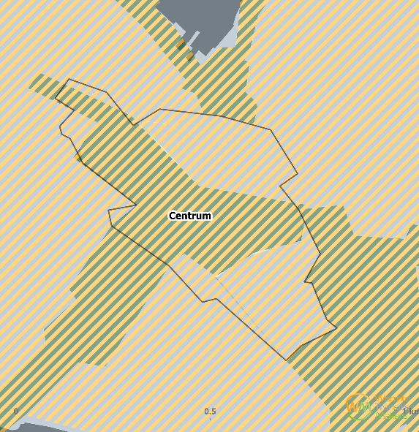
Centrum
In het centrum van Asten bevinden zich relatief veel oude woningen met een energielabel E of lager. Deze woningen hebben een hoge temperatuur afgifte nodig (+-70°C, hoge temperatuur warmteprofiel, zie figuur 2). Om deze panden geschikt te maken voor een individuele oplossing (lucht-water warmtepomp), is een grote investering nodig in zowel isolatie als warmte afgiftesysteem.

Een warmtenet oplossing voor alleen het centrum zorgt ook voor een ongunstige warmtenet businesscase. Echter wanneer het een warmtenet oplossing voor het centrum i.c.m. de linten of het gebied Noord-Oost als cluster wordt gecombineerd wordt de businesscase voor een warmtenet een stuk gunstiger uitpakken. De BAK (Bijdrage aansluitkosten) voor een warmtenet zou in dit geval +-€ 9000 bedragen met geothermie als bron & +-€ 7000 met de RWZI als bron, daarmee is op dit moment een warmtenetoplossing nog niet erg lucratief.

Kansen & beperkingen voor warmtenet in Centrum
Kansen | Beperkingen
Relatief veel oude woningen met veel warmtevraag. | Weinig ruimte in de ondergrond voor warmtenet, in stad/dorp centra al veel ondergrondse leidingen/infra aanwezig.
 | Bestaande gasnet zou ook kunnen worden gebruikt voor alternatief gas zoals Groen Gas.

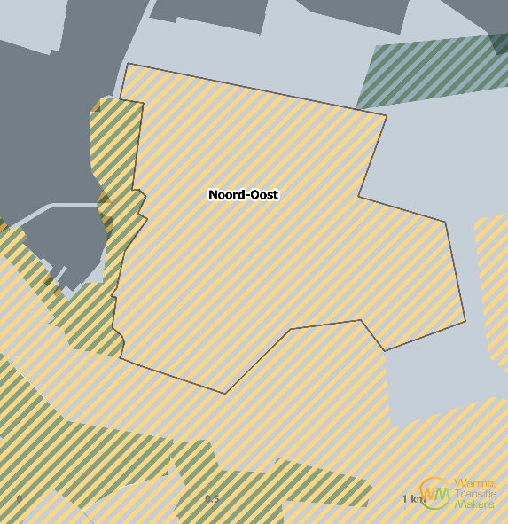
Noordoost
In het Noordoost cluster bevindt zich een mix van nieuwbouwwoningen tot oude woningen en daarmee ook verschillende warmteprofielen in deze buurt (zie Figuur , bijlage). Voor de nieuwbouwwoningen zou een in een individuele oplossing (lucht-water warmtepomp), interessant kunnen zijn omdat hier minder isolatie maatregelen nodig zijn of al LT-afgiftesysteem als vloerverwarming aanwezig is.

Een warmtenet oplossing voor alleen het Noordoost gebied zorgt net als in het centrum voor een ongunstige warmtenet businesscase. Echter wanneer het centrum en het Noordoost cluster met elkaar gecombineerd worden pakt dit gunstiger uit voor de businesscase.
In het cluster Noordoost bevindt zich relatief veel woningcorporatiebezit (Zie Figuur 2, bijlage).

Kansen & beperkingen voor warmtenet in cluster Noordoost
Kansen | Beperkingen
In het woningcorporatiebezit zal je meer slagkracht hebben op het gebied van warmtenet participatie. | Woningcorporatiebezit krijgt een goede isolatieschil (en daarmee een lagere warmtevraag).
Waarschijnlijk voldoende ruimte aanwezig in de ondergrond voor een warmtenet oplossing.

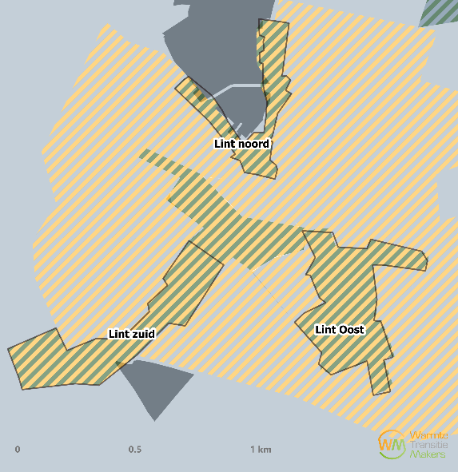
Lintbebouwing (Linten Zuid/Oost/Noord)
In de Linten bevinden zich net als in het centrum van Asten relatief veel oude woningen met een energielabel E of lager. Deze woningen hebben een hoge temperatuur afgifte nodig (+-70°C, hoge temperatuur warmteprofiel, zie Figuur ). Om deze panden geschikt te maken voor een individuele oplossing (lucht-water warmtepomp), is een grote investering nodig in zowel isolatie als warmte afgiftesysteem. In de afbeelding hier rechts met de ingetekende visie warmtevoorziening, zie je dat voor de Linten naast een warmtenet oplossing ook groen gas kansrijk wordt geacht. Dit heeft mede te maken met het HT-warmteprofiel in deze woningen en de beperkte ruimte in de ondergrond voor een warmtenet.

Een warmtenet oplossing voor alleen de Linten zorgt net als in het centrum voor een ongunstige warmtenet businesscase. Echter wanneer het centrum en de Linten met elkaar gecombineerd worden pakt dit gunstiger uit voor de businesscase, hierbij voorzien we een soort gelijke BAK als eerder vermeld.

Kansen & beperkingen voor warmtenet in de Linten
Kansen | Beperkingen
Relatief veel oude woningen met veel warmtevraag. | Weinig ruimte in de ondergrond voor warmtenet, in stad/dorp centra al veel ondergrondse leidingen/infra aanwezig.
 | Bestaande gasnet zou ook kunnen worden gebruikt voor alternatief gas zoals Groen Gas.

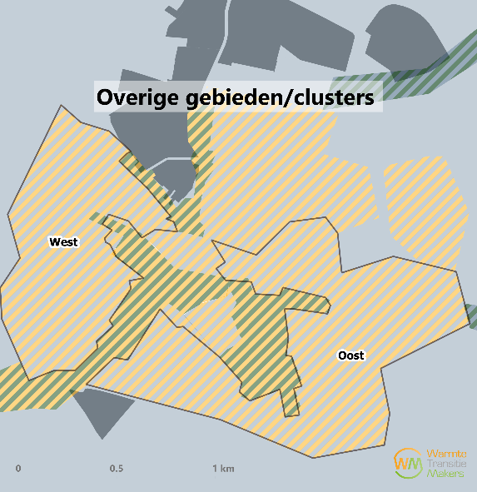
Overige clusters (West & Oost)
In de overige clusters bevindt zich wederom een mix van nieuwbouwwoningen tot oude woningen en daarmee ook verschillende warmteprofielen in deze clusters. Echter bestaat de overgrote meerderheid van de woningen uit het Midden- temperatuur warmteprofiel (met een afgiftetemperatuur tussen de 70°C -50°C). Hiermee is zowel een individuele oplossing (lucht-water warmtepomp), als een warmtenet oplossing niet uitgesloten, maar is er echter ook geen sterke voorkeur voor één van beide warmteoplossingen.

Warmteprofielen & Woningcorporatiebezit

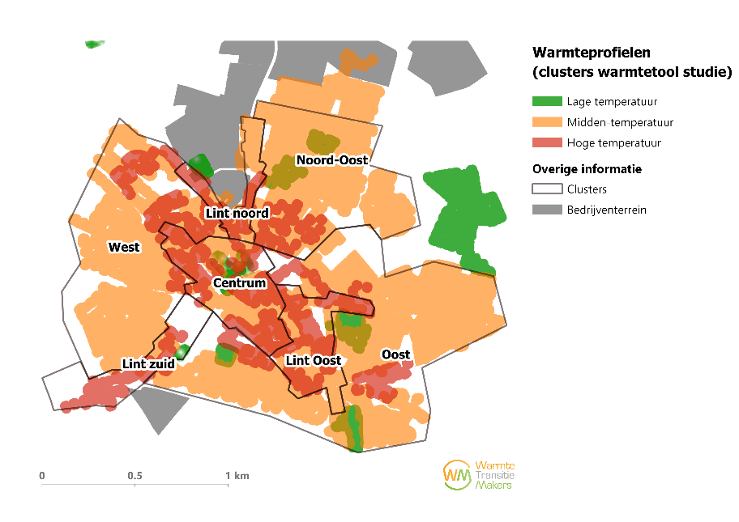
Figuur 2: Warmteprofielen gemeente Asten (Warmteprofiel geeft aan welke afgiftetemperatuur de woning nodig heeft om comfortabel verwarmd te worden)
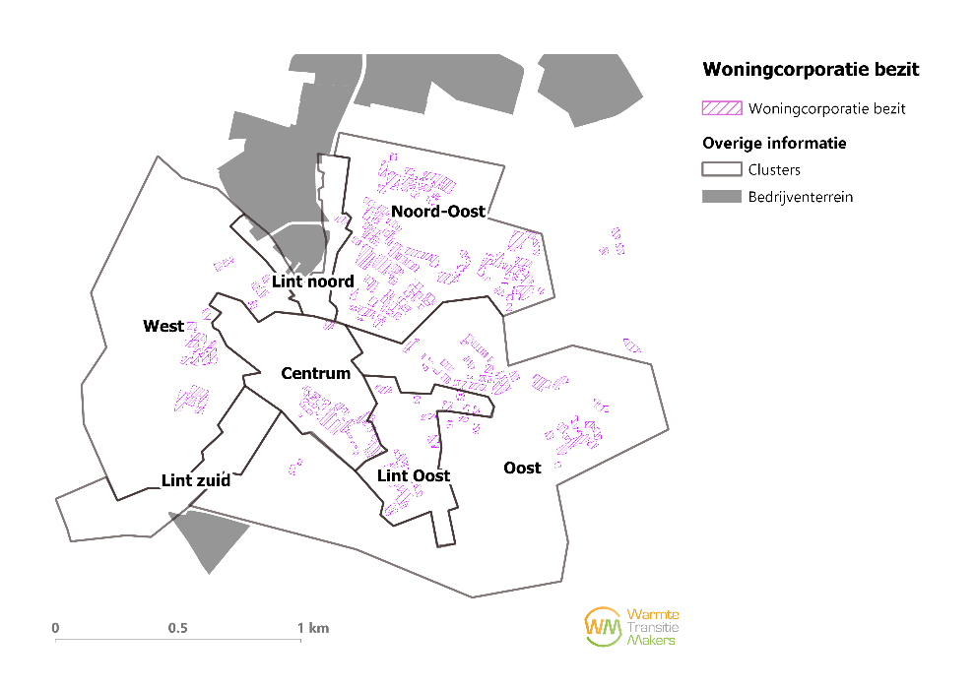
Figuur 2: Het woningcoorporatiebezit in de gemeente Asten
Uitgangspunten warmtetool studie

Financieel
Inflatie 2%, boven op de inflatie komt:
  - Extra index gasprijs 2%
  - Extra index elektra 1%
Standaard Bijdrage aansluitkosten (ACM 2020):€ 3728
Vastrecht kosten per aansluiting per jaar ex. BTW: €400
Discontovoeten:
  - Maatschappelijk rendement: 3%
  - Discontovoet warmtenet exploitant: 6% (= rendementseis)
De bijdrage aansluitkosten voor gebouweigenaren worden bepaald met de rendementseis van de warmtenet exploitant

Technisch
Locatie uitkoppeling warmtenet: Uitkoppeling van de bron vindt plaats ten Zuid/Westen van Asten op een logische plek a.d.h.v. de ligging van het bestaande warmtenet.

Subsidie: Voor Geothermie als bron is uitgegaan van een maximale SDE++ subsidie bijdrage.

Uitgangspunt Warmtetarief kassen:
Warmtetarief grootverbruik (kassen) staat op 7,5 €/GJ. (Ook invloed van 9 € /GJ meegenomen).

Bijlage 7: Kansen geothermie en biomassa

Kansen geothermie
In september 2020 werd de WARM studie van EBN gepubliceerd rondom de potentie van aardwarmte (ondiepe geothermie tot 1500-2000m diepte). In deze studie werd duidelijk welke gebieden van de regio kansrijk zijn voor aardwarmte. Op onderstaande kaart wordt getoond waar die gebieden liggen (donkergroene gebieden hebben een hoge potentie, witte gebieden zijn nog niet goed onderzocht).
Asten lijkt een geschikt gebied voor ondiepe geothermie. Om de productie van een geothermie bron rendabel te maken is er genoeg afzet nodig. Daarom zou een ondiepe geothermie kansrijk kunnen zijn als die gedeeld wordt met de buurtgemeente Someren. Op de kaart van WARM hieronder is dit gebied omcirkeld.
Op zo’n diepte kan warmte rond 60-70C gehaald worden, wat genoeg is voor de verwarming van woningen.

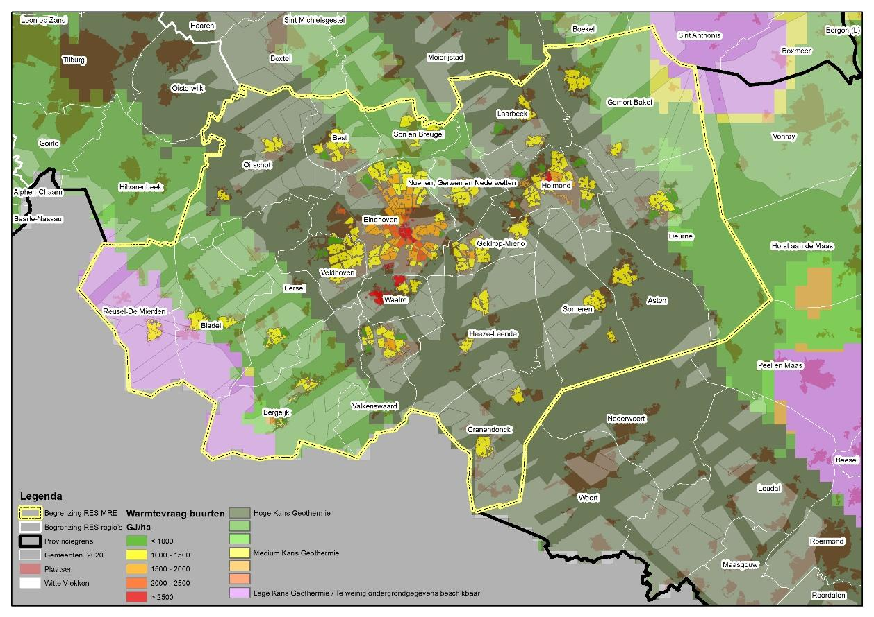

Figuur 1: Potentie geothermie in Regio Metropool Eindhoven.

Voor diepe geothermie (temperatuur hoger dan 80C en meer geschikt voor industrie) zal het landelijke SCAN onderzoek van EBN in 2021 extra inzicht aanbieden.
Om de potentie van ondiepe geothermie nauwkeuriger te bepalen (inclusief risicoanalyse van nabijheid van breuklijn) en om een geschikte locatie te definiëren is er aanvullende analyse noodzakelijk. Zo’n studie zou gezamenlijk met gemeente Someren en DECAS opgepakt kunnen worden. Geothermie kan dan ingezet worden voor de gebouwde omgeving en voor kassen.

Kansen biogas
Er is een grote potentie aan bronnen om groen gas van te maken. Dit kan door realisatie van een biovergister waar mest wordt vergist. Vanwege de grote potentie zijn de groen gas onderzoeksgebieden iets groter gemaakt dan alleen de straten met oudere woningen. Voor de inzet van groen gas is de bestaande aardgas infrastructuur nodig. Het is voor een netbeheerder waarschijnlijk het beste hanteerbaar om voor een hele dorpskern de gasleidingen in gebruik te houden voor groen gas in plaats van enkele straten wel en enkele niet. Vanwege de beperkte landelijke beschikbaarheid van groen gas en omdat niet alle huizen in de gebieden een rood warmteprofiel hebben, zijn de gebieden waarvoor groen gas interessant is, gearceerd gemaakt en gecombineerd met inzet van een individuele oplossing. In de buurtaanpak moet gekeken worden of in deze buurten wordt ingezet op vergaande isolatie en warmtepompen, of dat er wellicht aan groen gas (biogas dat opgewaardeerd is) gedacht moet worden.

Uit het onderzoek van RHDHV voor de RES blijkt biogas vanuit de Peel gemeenten een goede optie voor het warmtenet tussen Asten en Someren.

Bijlage 8: Vergelijking met andere analyses
We hebben een globaal beeld van de mogelijke warmtevoorziening voor de woningen en bedrijven. Ook weten we welke warmtebronnen er zijn in de gemeente en hebben we de bronnen met een vaste locatie op de kaart gezet. Het geschetste beeld toetsen we hieronder aan de hand van andere analyses.

Leidraad Startanalyse van het Expertise Centrum Warmte
Eén van onze belangrijkste uitgangspunten, is dat we zoeken naar de optie met de laagste kosten. Voor een eerste inschatting van de totale kosten van de diverse warmte-opties gebruiken we de ‘Leidraad Startanalyse’ van het Expertise Centrum Warmte. Hierin wordt de oplossing berekend met de laagste “nationale kosten”: de totale kosten van alle maatregelen die nodig zijn voor een warmteoplossing, ongeacht wie die kosten betaalt. De berekening uit de Leidraad Startanalyse gaat per CBS-buurt. Voor gemeente Asten is dit in de oude buurtindeling gedaan (2018), waardoor vrijwel de hele dorpskern Asten in één buurt valt. Hierdoor zijn de resultaten niet zo nauwkeurig, en daarom hebben we in de technische analyse (hoofdstuk 3) en de Warmtetool studie (bijlage 6) ook naar kleinere clusters bebouwing gekeken. De analyses kunnen hierdoor op punten van elkaar afwijken.

De Leidraad Startanalyse is opgesteld door het Planbureau voor de Leefomgeving en het Expertise Centrum Warmte. Dit model is gebouwd om inzetbaar te zijn in alle gemeenten. Er is een aantal landelijke aannames/datasets gebruikt dat op lokaal niveau mogelijk niet klopt. Belangrijke aannames/data die van invloed zijn op de resultaten:
- Er wordt verondersteld dat alle woningen in een buurt óf naar energielabel B, óf naar energielabel D geïsoleerd zullen worden. In de praktijk zal dit niet voor de hele buurt hetzelfde zijn.
- Er wordt er een inschatting gemaakt van de grootte van potentie van warmtebronnen. Deze potentie is vaak te ruim ingeschat. Ook is er aangenomen dat er in 2030 een redelijke hoeveelheid groen gas beschikbaar komt voor de gebouwde omgeving. Dit is gebaseerd op landelijk onderzoek, maar of dit daadwerkelijk waarheid wordt, is onduidelijk.
- De Leidraad Startanalyse geeft tot op woningniveau een inschatting van de kosten per warmteoptie. Er worden meerdere scenario’s doorgerekend. Het scenario met de laagste kosten wordt zichtbaar gemaakt in een kaart. Scenario’s die nét iets slechter scoren, zijn pas zichtbaar in de achterliggende dataset en mogelijk wel interessant bij nader onderzoek. Het model brengt de resultaten niet per individueel huis in beeld, maar per CBS wijk of buurt (figuur 1). Binnen een buurt kunnen er verschillen zijn in de wenselijke warmtevoorziening (figuur 2). In de leidraad komt in eerste instantie alleen het scenario met de laagste kosten in beeld zonder verschillen in de buurt zichtbaar te maken. De (voormalige) CBS buurt Asten bevat bijvoorbeeld zowel gebieden waarvoor een individuele aanpak goed werkt, als gebieden waarvoor een warmtenet of groen gas passend is. Het samenvattende eindbeeld van de Startanalyse Leidraad geeft het scenario ‘warmtenet met lage temperatuurbron’ als best passend voor de gehele CBS buurt.
Vanwege deze aandachtspunten, is het van belang om de Startanalyse aan te vullen met lokale data, en de resultaten aan te scherpen. De analysemethoden van de WarmteTransitieMakers dienen daartoe.
In figuur 1 zijn de resultaten van de Leidraad Startanalyse zichtbaar. Gebieden met een paarse kleur geven aan dat hier een individuele warmtepomp als goedkoopste warmte-alternatief naar voren komt. Dit zijn met name de gebieden met verspreide woningen in de gemeente. Omdat de Startanalyse slechts één oplossing per CBS-buurt weergeeft, is het resultaat voor dorpskern Asten lastig te interpreteren. De kosten voor verschillende alternatieven (collectief warmtenet met verschillende bronnen, groen gas of individuele warmtepomp) liggen dicht bij elkaar. Een collectief warmtenet op basis van WKO lijkt ook hier voor delen van Asten een goede optie. In de Leidraad krijgt de hele wijk Asten het scenario ‘warmtenet’ (figuur 1), terwijl dit slechts geldt voor een klein deelgebied (figuur 2). Ook voor dorpskern Heusden is een nadere uitleg nodig. Interessant om verder te onderzoeken is de invloed op de totale kosten van de aanname om alle woningen naar energielabel B te isoleren.

In onderstaande figuur is de uitkomst van de Leidraad van het Expertise Centrum Warmte weergegeven voor gemeente Asten.
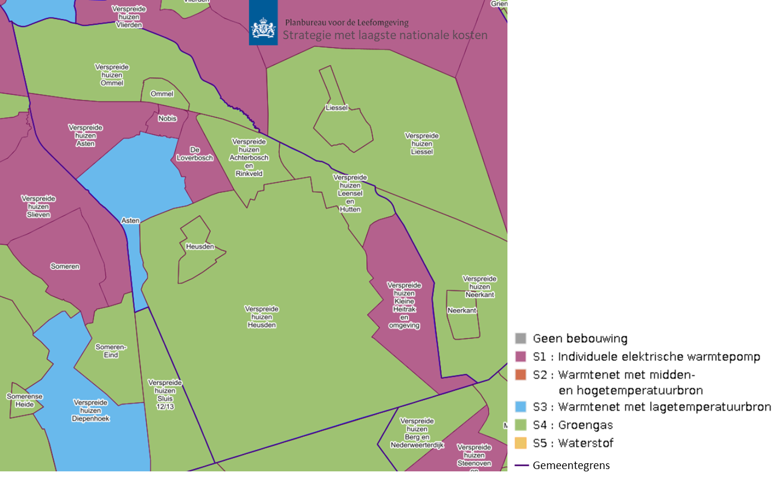Figuur 1: Leidraad Startanalyse resultaten voor gemeente Asten. In blauw de gemeentegrenzen. Binnen gemeente Asten komen 3 scenario’s als beste naar voren. In paars scenario 1: all electric. In Lichtblauw scenario 3: warmtenet met lagetemperatuurbron. In groen scenario 5: groen gas.
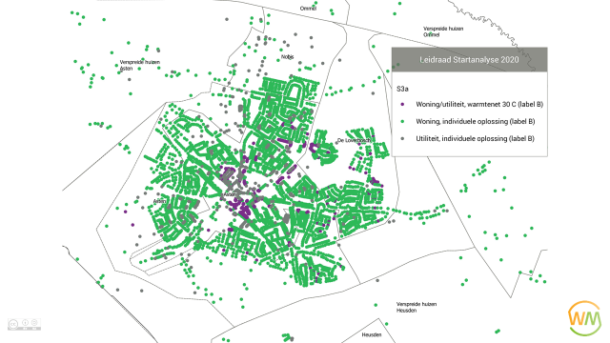
Figuur 2: Hoewel uit de Leidraad komt dat een warmtenet geschikt is voor Asten (zie figuur 1, buurt Asten = lichtblauw) geldt dit niet voor alle huizen in Asten.

In dorpskern Asten is een warmtenet met lage temperatuurbron als goedkoop alternatief naar voren gekomen als wordt uitgegaan van woningen met schillabel B. Hierbij gaat het om kleine, lokale warmtenetten; niet alle woningen worden hierop aangesloten. Voor een groot deel van de woningen is een individuele all-electric oplossing een beter alternatief. De kosten van verschillende scenario’s liggen voor deze buurt dicht bij elkaar. Dat wijst erop dat zeker in dorpskern Asten nader onderzoek nodig is om logische clustering van woningen aan te brengen en de beste alternatieven te vinden.

Voor Ommel, Heusden en de buitengebieden komt groen gas als goedkoopste alternatief naar voren. Dit heeft te maken met het hoge aandeel oude, vrijstaande woningen in deze buurten. Isolatie tot energielabel D en inzet van groen gas zorgen dan voor een significant kostenvoordeel ten opzichte van andere scenario’s. Belangrijke kanttekening hierbij is dat de beschikbaarheid van groen gas niet zeker is. All-electric is een goede tweede optie. In Heusden zijn ook mogelijkheden voor kleine, lokale warmtenetten met een lage temperatuurbron. Ook de inzet van geothermie in een warmtenet is hier een goede optie, mits er voldoende afzet gevonden kan worden. Deze optie is ook voor de buurt Asten mogelijk als wordt uitgegaan van schillabel D voor woningen.

Dit ondersteunt de analyse zoals in eerdere hoofdstukken beschreven: voor de dorpskernen Asten en Heusden zijn er naast individuele oplossingen ook verschillende mogelijkheden voor een warmtenet, zeker in combinatie met meer afzet door samen te werken met gemeente Someren en/of de glastuinbouw. Voor Ommel en de overige buurten/buitengebieden ligt een individuele oplossing voor de hand, of – bij voldoende beschikbaarheid – de inzet van groen gas.

Resultaten Leidraad weergegeven per kern
Asten
Als we de uitkomsten uit de Leidraad vergelijken met de visiekaart, zien we een aantal verschillen. Deze zijn deels te verklaren doordat de Leidraad op CBS niveau resultaten samenvat. In onderstaand plaatje is voor CBS buurt Asten een overzicht van de hoofduitkomsten weer gegeven. Daarin is te zien dat de nationale kosten voor Scenario3h: 543 euro/ton CO₂ reductie aan kosten betekenen terwijl scenario 1a slecht 3 euro/ton CO₂ hoger uitvalt. Wanneer we dus in meer detail gaan uitwerken, kan het goed zijn dat dit scenario, de inzet van een individuele warmtepomp in de CBS buurt Asten het meest betaalbaar blijkt (op nationaal niveau). Wat ook te zien is onder de kolom ‘s3h’ is dat bij dit scenario maar 9% van de woningen op een warmtenet zal komen en de overige woningen op een individuele elektrische warmtepomp. De 9% van de huizen waarvoor dit geldt is in lichtblauwe stippen onderstaand weergegeven. Verder is van belang dat in het goedkoopste scenario minder in de toekomstbestendigheid en comfort van woningen wordt geinvesteerd, omdat wordt uitgegaan van schillabel D.

In de warmtevisie kaart is dit ook terug te zien: voor een deel van de CBS buurt zien we kansen om met een warmtenet te gaan werken, voor een deel van de buurt is inzet van individuele warmtepompen waarschijnlijk de best passende mogelijkheid.
Figuur 3: uitkomst scenariostudies Leidraad voor de buurt Asten (CBS indeling 2018).

Figuur 4: totaaloverzicht scenariostudies Leidraad voor de buurt Asten (CBS indeling 2018).

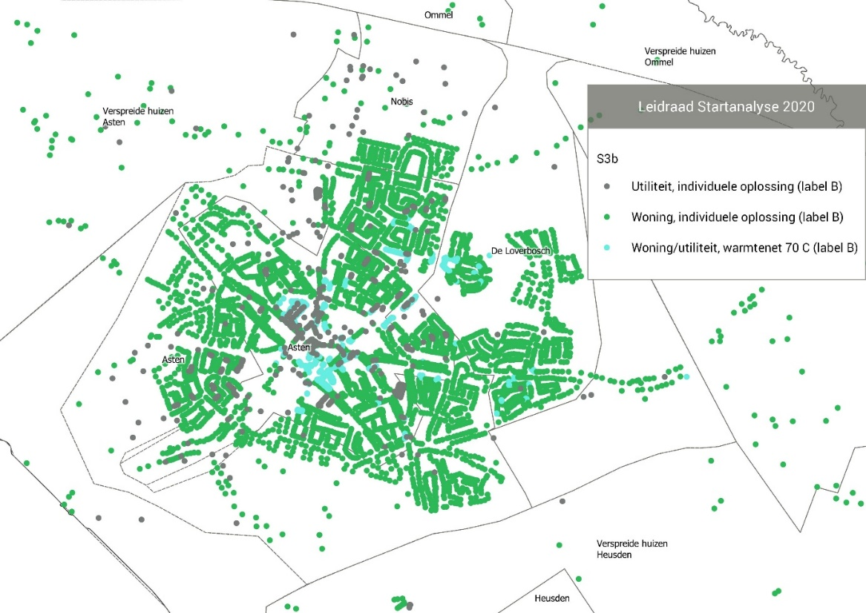
Figuur 5: Scenario Warmtenet met Lage temperatuurbron – variant LT warmtebron aanlevering op 70 ͦC, woningen schillabel B ligt qua kosten en hoeveelheid individuele oplossingen per dicht bij scenario’s figuur 2 en 6.

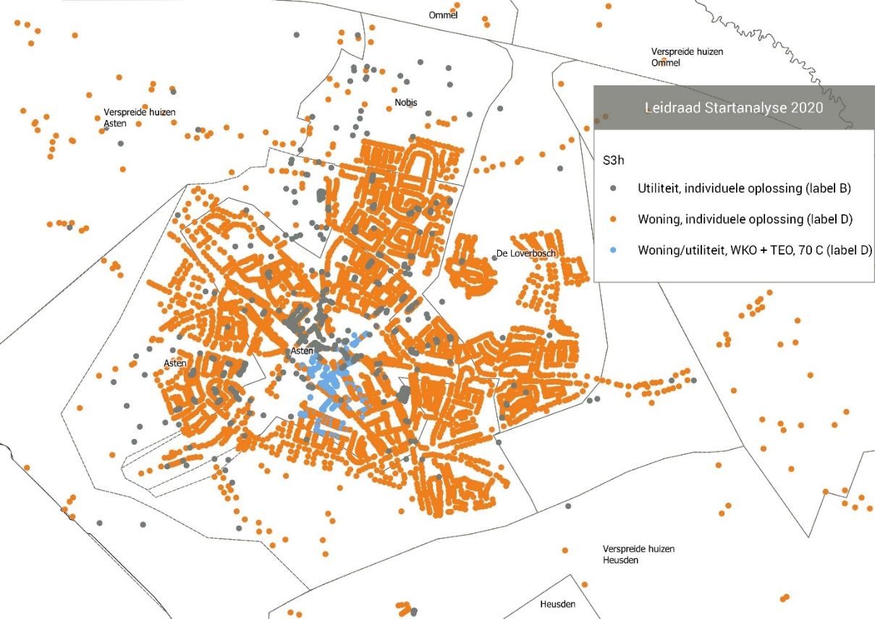
Figuur 6: scenario met laagste nationale kosten: Warmtenet met Lage temperatuurbron – variant TEO+ WKO aanlevering op 70 ͦC, woningen schillabel D.

Ommel
Het samenvatten van resultaten door de uitkomsten per CBS buurt te geven, resulteert er ook in dat CBS buurt Ommel volledig op groen gas is gezet. De warmtevisie tekent de inzet van groen gas in rondom de oude bebouwing.

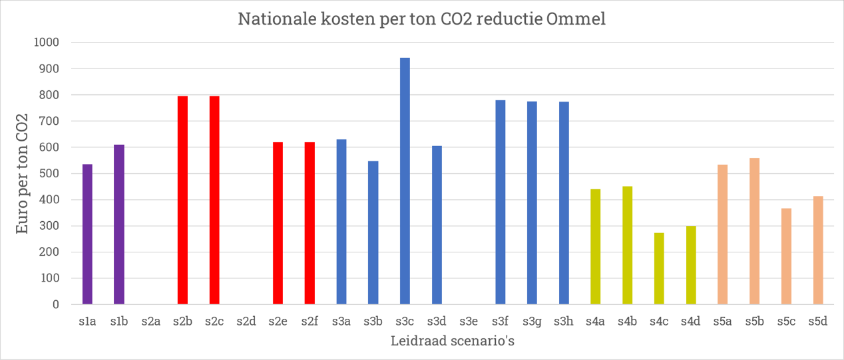
Figuur 7: uitkomst scenariostudies Leidraad voor de buurt Ommel (CBS indeling 2018).
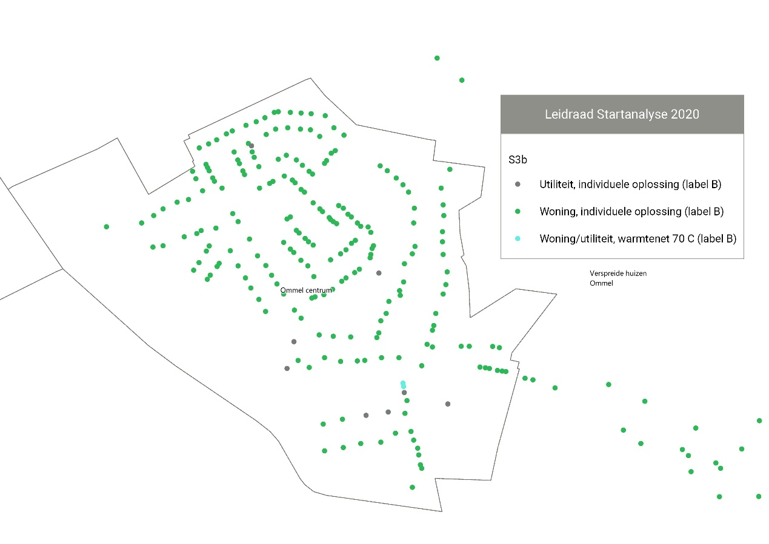
Figuur 8: Scenario Warmtenet met Lage temperatuurbron – variant LT warmtebron aanlevering op 70 ͦC, woningen schillabel B
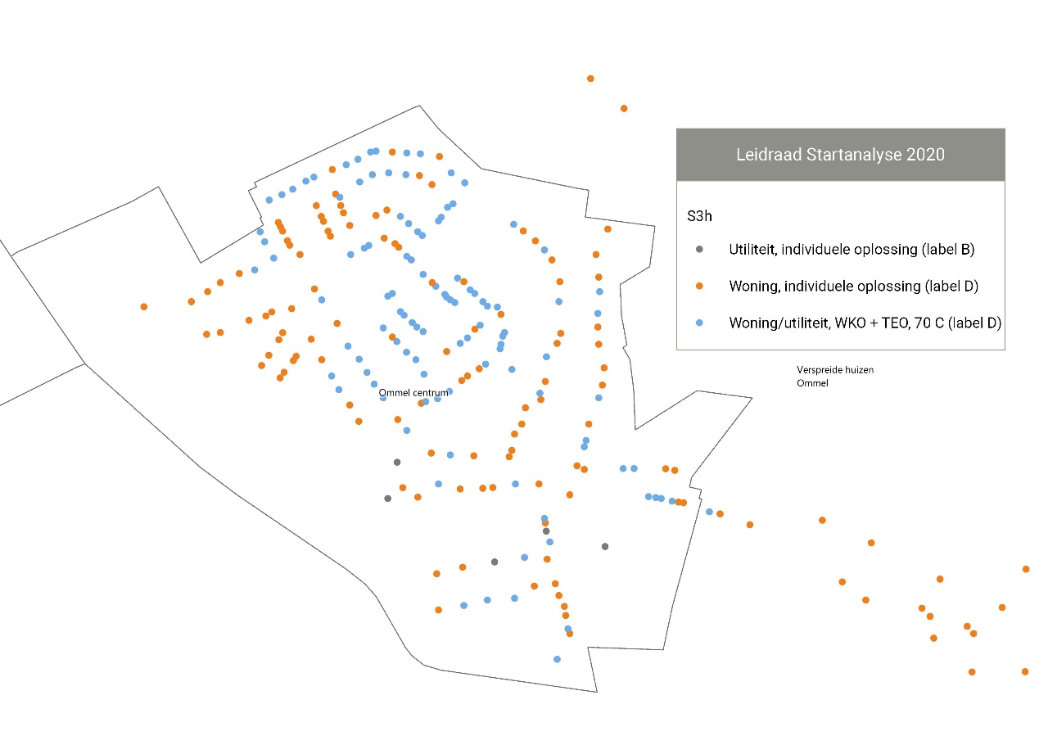
Figuur 9: scenario Warmtenet met Lage temperatuurbron – variant TEO+ WKO aanlevering op 70 ͦC, woningen schillabel D.

Heusden
Er is een verschil voor CBS buurt / dorpskern Heusden. In onze warmtevisie zien we kansen voor inzet van individuele warmtepompen en ook voor inzet van een warmtenet. In de startanalyse Leidraad is groen gas in combinatie met schillabel D isolatie de best passende oplossing. De bovenstaande grafiek laat ook zien dat de kosten bij inzet van groen gas een stuk lager zijn. Wanneer we de waterstofscenario’s in roze niet meewegen, is daarna de inzet van individuele warmtepompen het meest betaalbaar. We willen in onze gemeente inzetten op meer isoleren. Daarnaast is de nabijheid van de kassen een reden om ook de inzet van een warmtenet verder te onderzoeken.

Figuur 10: uitkomst scenariostudies voor de buurt Heusden (CBS indeling 2018).

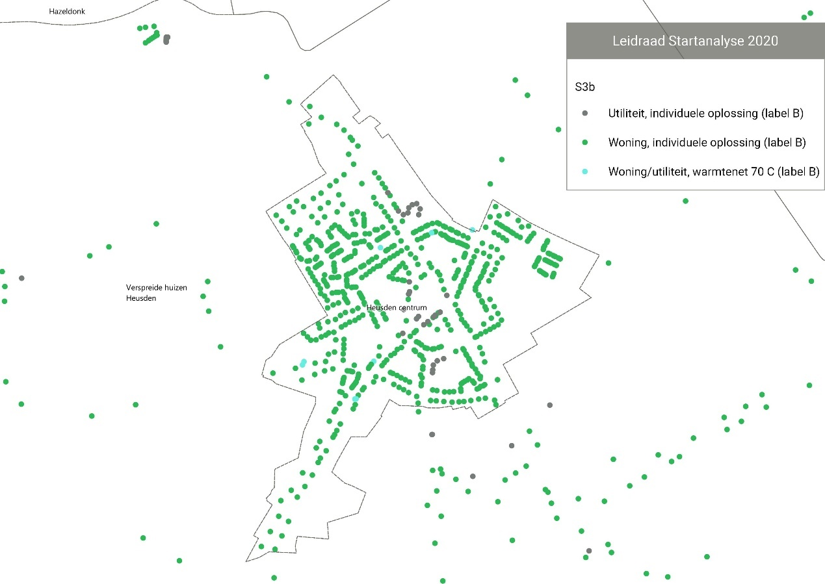
Figuur 11: Scenario Warmtenet met Lage temperatuurbron – variant LT warmtebron aanlevering op 70 ͦC, woningen schillabel B

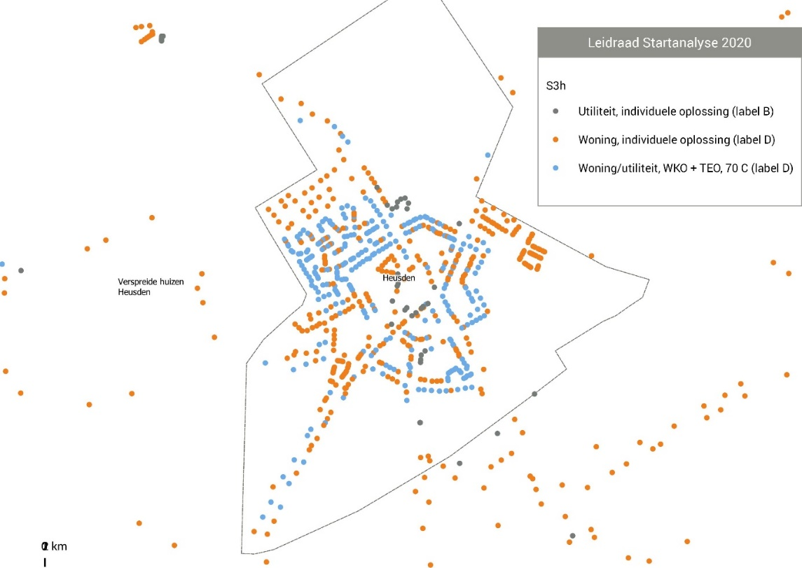
Figuur 12: Goedkoopste scenario voor de buurt Heusden (CBS indeling 2018) op basis warmtenet met lage temperatuurbron.

Buitengebied
Wat verder opvalt, is dat met name de buitengebieden vaker op groen gas worden gezet in de Startanalyse Leidraad. In de warmtevisie wordt voor de buitengebieden een meer generieke keuze gemaakt voor een individuele oplossing: dit betekent in de meeste gevallen de inzet van een warmtepomp en incidenteel de inzet van groen gas tanks. Er zijn 2 redenen voor de verschillen in de buitengebieden:

- In de startanalyse Leidraad wordt gerekend met een schillabel D van de woningen. Vanuit daar is het kostbaar om een woning met warmtepompen te verwarmen. Vandaar dat groen gas als gunstiger naar voren komt. In de praktijk is een aantal woningen nu al beter geïsoleerd dan schillabel D en ligt dit ook in bereik van een aantal andere woningen. Voor deze (vaak nieuwere) woningen ligt een individuele elektrische warmtepomp meer voor de hand.

- Gezien de beperkte beschikbaarheid van groen gas, zal maximaal zo’n 10 tot 20% van de woningen in Nederland hiermee verwarmd kunnen worden. Daar waar groen gas (of in beperkte mate waterstof) niet wordt ingezet, zal het gasnet worden verwijderd. Op dit moment is het nog onduidelijk waar het gasnet blijft en waar niet. Het is aannemelijk dat het voor de netbeheerder het meest betaalbaar is om gasnetten in stand te houden die dicht bij een hoofdgasnet liggen. Daarnaast is het goedkoper om een gasnet in stand te houden met een hoge ‘aansluitingen dichtheid’. Vanuit dat perspectief denken wij dat het waarschijnlijk is dat er clusters van groen gasnetten zullen ontstaan in dorpen of steden en dat juist in de buitengebieden het gasnet zal verdwijnen. Een gasnet van enkele kilometers in stand houden voor enkele woningen is minder rendabel. Deze te verwachten hoge onderhoudskosten voor gasleidingen in buitengebied zijn niet meegenomen in de Startanalyse Leidraad.

De verschillende scenario’s die in de Leidraad met elkaar worden vergeleken zijn hieronder in figuur 9 weergegeven. Het waterstof scenario wordt niet meegenomen in de eindkaart vanwege de verwachte zeer geringe beschikbaarheid.

S1a | Individuele elektrische warmtepomp – type luchtwarmtepomp, woningen schillabel B
S1b | Individuele elektrische warmtepomp – type bodemwarmtepomp, woningen schillabel B
S2a | Warmtenet met Midden- of Hoge temperatuur bron – variant MT restwarmte, woningen schillabel B
S2b | Warmtenet met Midden- of Hoge temperatuur bron – variant MT Geothermie obv potentiekaart, woningen schillabel B
S2c | Warmtenet met Midden- of Hoge temperatuur bron – variant MT Geothermie overal, woningen schillabel B
S2d | Warmtenet met Midden- of Hoge temperatuur bron – variant MT restwarmte, woningen schillabel D
S2e | Warmtenet met Midden- of Hoge temperatuur bron – variant MT Geothermie obv potentiekaart, woningen schillabel D
S2f | Warmtenet met Midden- of Hoge temperatuur bron – variant MT Geothermie overal, woningen schillabel D
S3a | Warmtenet met Lage temperatuurbron – variant LT warmtebron aanlevering op 30 ͦC, woningen schillabel B
S3b | Warmtenet met Lage temperatuurbron – variant LT warmtebron aanlevering op 70 ͦC, woningen schillabel B
S3c | Warmtenet met Lage temperatuurbron – variant WKO aanlevering op 70 ͦC hele buurt, woningen schillabel B
S3d | Warmtenet met Lage temperatuurbron – variant WKO aanlevering op 50 ͦC hele buurt, woningen schillabel B
S3e | Warmtenet met Lage temperatuurbron – variant TEO+ WKO aanlevering op 70 ͦC, woningen schillabel B
S3f | Warmtenet met Lage temperatuurbron – variant LT warmtebron aanlevering op 70 ͦC, woningen schillabel D
S3g | Warmtenet met Lage temperatuurbron – variant WKO aanlevering op 70 ͦC hele buurt, woningen schillabel D
S3h | Warmtenet met Lage temperatuurbron – variant TEO+ WKO aanlevering op 70 ͦC, woningen schillabel D
S4a | Groen gas met hybride warmtepomp, woningen met schillabel B
S4b | Groen gas met HR ketel, woningen met schillabel B
S4c | Groen gas met hybride warmtepomp, woningen met schillabel D
S4d | Groen gas met HR ketel, woningen met schillabel D
S5a | Waterstof met hybride warmtepomp, woningen met schillabel B
S5b | Waterstof met HR ketel, woningen met schillabel B
S5c | Waterstof met hybride warmtepomp, woningen met schillabel D
S5d | Waterstof met HR ketel, woningen met schillabel D
Figuur 13: verschillende scenario’s van de Startanalyse Leidraad.

QuickScan van Enexis
Vanuit netbeheerder Enexis is een QuickScan ontwikkeld, die op basis van het CEGOIA-model van CE Delft een optimale kostencombinatie berekent tussen schilisolatie en verschillende soorten infrastructuur voor elke buurt. Hierin zijn verschillende aannames handmatig aan te passen in het model, zoals de beschikbaarheid van bepaalde warmtebronnen en de minimale gewenste isolatiegraad van de woningen. Aandachtspunt is dus (net als bij de Leidraad) dat het instellen van één isolatiestandaard voor alle huizen in de gemeente kan leiden tot ongewenst hoge kosten voor oudere huizen. Nieuwe huizen kunnen efficiënt naar een label B of A gebracht worden. Oudere huizen gaan efficiënt naar label D of C terwijl de stap naar B of A erg kostbaar is.

In figuur 10 is de uitkomst van het model te zien, wanneer er geen strenge isolatie-eisen worden gesteld en er geen waterstof beschikbaar wordt gesteld. Het geeft de goedkoopste warmteopties voor een energie neutrale warmtevoorziening in 2050. Voor Asten en Loverbosch blijft in dit scenario het gemiddelde energielabel D, en is een hybride warmtepomp de goedkoopste optie. In de buurt Loverbosch staan echter veel woningen die gelet op het bouwjaar schillabel A hebben. Bij inzet van een hybride warmtepomp zal groengas of in het begin aardgas bijgestookt moeten worden. Voor de buitengebieden en de overige buurten komen elektrische warmtepompen en CV-ketels op biomassa als goedkoopste alternatief naar voren. Let op dat ook in dit model de verouderde CBS-buurten zijn gebruikt voor Asten.

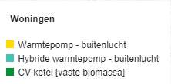
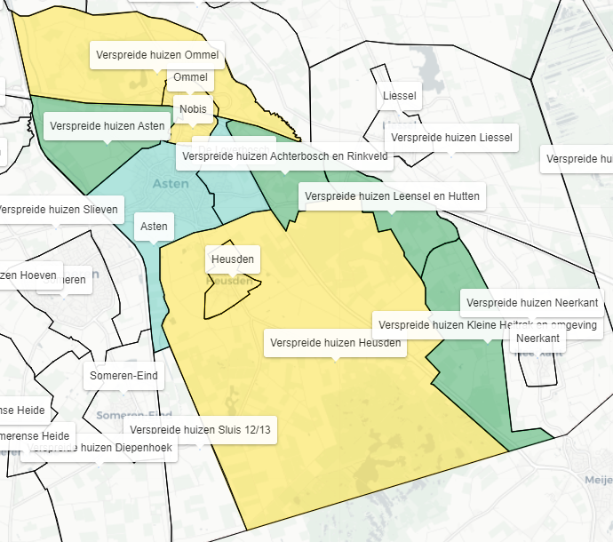
Figuur 14: QuickScan tool Enexis, eindbeeld.

Bijlage 9: Buurtinzicht Enexis – verzwaring elektriciteitsnet
In Asten zal er in de toekomst meer gevraagd worden van het elektriciteitsnet. Dit heeft te maken met het feit dat er in de toekomst meer kleinschalig zon-PV, elektrisch vervoer en warmtepompen zullen komen in de gemeente. Om het toenemend aantal elektrische voertuigen van stroom te kunnen voorzien ontstaat vanzelfsprekend een toename in de laadbehoefte. De Nationale Agenda Laadinfrastructuur (NAL) werkt aan het waarmaken van deze opgave, gemeenten hebben de verantwoordelijke taak om afspraken uit de NAL zo goed mogelijk uit te voeren.
Buurtinzicht Enexis
Voor Enexis Buurtinzicht is een analyse uitgevoerd met behulp van een ontwikkelde tool: ENET (Enexis Netplanning Energietransitie Tool). Er is een integrale impactanalyse uitgevoerd op het laagspanningsnet (LS-net) en de Enexis middenspanning/laagspannings-stations (MS/LS-stations) voor het jaar 2030 op basis van de verwachte groei en dus gecombineerde impact van:
- Kleinschalig zon-PV (PV)
- Elektrisch vervoer (EV)
- Warmtepompen (WP)
Het Enexis Buurtinzicht laat zien in welke buurten er meer of minder werk aan de winkel is, om het elektriciteitsnet klaar te maken voor het realiseren van verschillende groeiscenario’s. Deze inzichten helpen bij het maken van keuzes rond het prioriteren en faseren van wijken.
Uit deze impactanalyse blijkt dat voor de het overgrote deel van de kern Asten, te weten buurt Asten (CBS indeling 2018) er voor 2030 bij het autonome groeiscenario van elektrisch vervoer (32% groei), kleinschalig zon-PV (circa 14 MW) en warmtepompen – de all-electric warmtepomp (3.6 kW) en hybride warmtepomp (2,9 KW) – al problemen ontstaan voor het elektriciteitsnet.
Rood (figuur 1) betekend dat er veel verzwaring nodig is tot 2030. Groen betekent dat er relatief geen tot weinig verzwaring nodig is. In het oosten van de woonkern Asten, in de CBS buurt De Loverbosch en de Appelbuurt (valt onder de CBS buurt Nobis) worden tot 2030 nog geen problemen verwacht voor de groei in elektriciteitsgebruik.
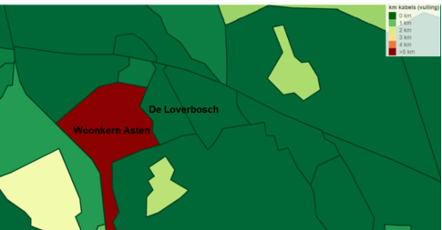
Figuur 1: Buurtinzicht Enexis op basis van een scenario dat uit gaat van een autonome groei van elektrisch verkeer, warmtepompen en kleinschalig zon-PV.

Gebouwde omgeving: woningen en andere gebouwen, zoals bedrijfsgebouwen, kantoren en scholen. De energiebehoefte voor productieprocessen van de industrie en landbouw, zoals de glastuinbouw, vallen hier niet onder.
Warmteoplossingen zoals individuele pellet kachels zijn niet wenselijk vanwege de duurzaamheid in de keten en de negatieve invloed die ze hebben op de luchtkwaliteit.
In de glastuinbouw wordt gebruik gemaakt van Warmte Kracht Koppeling (WKK). In een WKK wordt aardgas omgezet in warmte en elektriciteit. Een aanzienlijk deel van de elektriciteit wordt geleverd aan het elektriciteitsnetwerk en de vrijkomende CO₂ wordt ingezet voor de teelt.
Duurzame Energiecoöperatie Asten-Someren. Glastuinbouwondernemers uit de gemeente Asten en Someren hebben een energiecoöperatie opgericht. Het doel van de energiecoöperatie is om duurzame alternatieven te vinden voor warmte, elektriciteit en CO₂.
Gebaseerd op gemelde of voorlopige energielabels van RVO; als geen energielabel beschikbaar is, is een inschatting gemaakt op basis van het bouwjaar. Dit beeld is ter controle afgezet tegen het aardgasverbruik.
Bron: adviesbureau Greenvis
Zie bijlage 6: Warmtetool studie naar potentie warmtenet in de kern Asten.
Door een lagere energiebehoefte wordt er minder aardgas gebruikt, hierdoor wordt de uitstoot van CO₂ beperkt.
Bron: https://www.rijksoverheid.nl/onderwerpen/klimaatverandering/klimaatbeleid; de EU heeft inmiddels een hoger doel gesteld. Dit moet nog nadere worden uitgewerkt en vastgesteld door de lidstaten.
Gebouwde omgeving: woningen en andere gebouwen, zoals bedrijfsgebouwen, kantoren en scholen.
Voor bedrijven betreft het alleen het verwarmen van bijvoorbeeld de kantoor- en bedrijfsruimte. Voor het verduurzamen van productieprocessen zijn in het Klimaatakkoord ook afspraken gemaakt, waarvoor andere plannen worden ontwikkeld. Dit geldt bijvoorbeeld voor gasverbruik in de glastuinbouw. In het Klimaatakkoord wordt de ambitie uitgesproken om in 2040 klimaatneutraal te kunnen telen.
In het programma warmtetransitie 0.5 is uitgelegd dat we de Transitievisie Warmte als een programma onder de Omgevingswet vaststellen. We spreken daarom niet van een Transitievisie Warmte, maar van een programma warmtetransitie.
Energieneutraal: evenveel energie opwekken als gebruiken.
De termijn van 8 jaar is voorlopig in het klimaatakkoord opgenomen en zal uiterlijk 2022 worden geëvalueerd. Dan wordt definitief vastgesteld wat een goede termijn is.
Warmteoplossingen zoals individuele pellet kachels zijn niet wenselijk vanwege de duurzaamheid in de keten en de negatieve invloed die ze hebben op de luchtkwaliteit.
Om precies te zijn streven we de laagste “nationale kosten” na. Nationale kosten zijn de totale kosten van alle maatregelen die nodig zijn voor een warmteoplossing, ongeacht wie die kosten betaalt. Het is inclusief de kosten en baten van energiebesparing en alle kosten en investeringen voor de opwek, distributie en levering van stroom en warmte, maar exclusief belastingen, heffingen en subsidies.
https://publicaties.brabant.nl/evi/inzichten /
Bron: BAG
Bergopwaarts heeft in de gemeente Asten ongeveer 1300 woningen en WoCom ongeveer 230 woningen.
Bron: Klimaatmonitor, 2018
In de glastuinbouw wordt gebruik gemaakt van Warmte Kracht Koppeling (WKK). In een WKK wordt aardgas omgezet in warmte en elektriciteit. Een aanzienlijk deel van de elektriciteit wordt geleverd aan het elektriciteitsnetwerk en de vrijkomende CO₂ wordt ingezet voor de teelt.
Bron: Klimaatmonitor, De categorie 'overig' bestaat uit alle gebruiksfuncties die minder voorkomen én de utiliteitsobjecten die meer dan één gebruiksfunctie hebben (die anders dubbel geteld kunnen worden). De gebruiksfuncties zijn: Industrie, Winkel, Kantoor, Bijeenkomst, Gezondheidszorg, Onderwijs, Sport, Logies, Cel.
Bijeenkomst: Gebruiksfunctie voor het samenkomen van personen voor kunst, cultuur, godsdienst, communicatie, kinderopvang, het verstrekken van consumpties voor het gebruik ter plaatse of het aanschouwen van sport.
Bron: BAG
https://www.milieucentraal.nl/energie-besparen/snel-besparen/grip-op-je-energierekening/gemiddeld-energieverbruik/
De analyse van bouwjaren en energielabels is gebaseerd op BAG data uit juni 2020. Alle woningen met een woonfunctie zijn meegerekend als woning. De overige verblijfsobjecten zijn beschouwd als utiliteit.
Bron: https://www.milieucentraal.nl/energie-besparen/snel-besparen/grip-op-je-energierekening/gemiddeld-energieverbruik/
Bron: adviesbureau Greenvis
Gebaseerd op gemelde of voorlopige energielabels van RVO; als geen energielabel beschikbaar is, is inschatting gemaakt op basis van het bouwjaar.
Bron: NP RES viewer. Er zijn wel boring restricties voor het natuurgebied De Groote Peel, maar hier staan geen woningen.
Bron: Warmtebronnenregister Noord-Brabant, November 2020
Bron: Warmteatlas, December 2020
https://www.omgevingswetinbrabant.nl/verhalen/nieuwe-regels-voor-bodemenergiesystemen-ter-bescherming-van-het-drinkwater/
Bron: Onderzoek TNO/WARM, 2020
Bron: Stowa viewer aquathermie oppervlaktewater
Bron: Stowa viewer aquathermie thermische energie uit afvalwater
Bron: Waterschap Aa en Maas, persoonlijke communicatie, december ‘20
Bron: Greenvis onderzoek restwarmte en condenswarmte MRE
Bron: Warmteatlas
Zie bijlage 1 voor een beschrijving en overzicht van het participatietraject.
Sommige maatregelen kunnen inmiddels alweer verouderd zijn. Het is daardoor nog steeds de moeite waard om bij een verbouwing te kijken opnieuw te kijken naar de beste besparingsmaatregelingen.
Staat voor een van de basisprincipes van duurzaamheid toegepast op het aspect “energie”: eerst verspilling en verliezen terugdringen of helemaal voorkomen. Wat je nog nodig hebt aan energie kun je met kleinere en meer renderende apparatuur opwekken. Dat doe je met hernieuwbare bronnen. Wat er overblijft en je wint of verkrijgt uit fossiele bronnen produceer je zo efficiënt mogelijk, zodat de CO₂-uitstoot minimaal blijft. https://duurzaammaasgouw.nl/duurzaamheid/trias-energetica/
https://www.binnenlandsbestuur.nl/ruimte-en-milieu/nieuws/gasverbruik-sterk-regionaal-bepaald.15156146.lynkx
https://www.scp.nl/publicaties/publicaties/2020/05/25/op-weg-naar-aardgasvrij-wonen
SDE-viewer: In de viewer worden zowel de projecten getoond die zijn gerealiseerd en projecten die nog in behandeling zijn. Deze viewer biedt u inzage in aantallen apparaten per provincie. Ook is aangegeven of het om particulieren of zakelijke subsidieaanvragers gaat en om welke techniek. https://ez.maps.arcgis.com/apps/MapSeries/index.html?appid=1de1caf227bb434cb275abed6167a790
Bij de stakeholderbijeenkomst waren onder andere Bergopwaarts, WoCom, en Seniorenvereniging Asten & Ommel aanwezig.
Het betreffen (op dit moment) drie inwoners die actief zijn in de warmte- en energiesector.
Voor de enquêteresultaten verwijzen we u naar https://www.asten.nl/toekomstagenda-asten-2030/klimaatbestendig-en-energieneutraal-asten
36% van de inwoners vindt het onbelangrijk, 36% is neutraal of weet het niet en 29% vindt het belangrijk.
De BENG-norm is opgesteld voor nieuwbouw. Dit afwegingskader gebruiken we uiteraard ook voor de bestaande bouw. Voor de consistentie passen we dezelfde definities toe.
Zie bijvoorbeeld: https://www.bodemplus.nl/onderwerpen/bodem-ondergrond/bodemconvenant/thema/kennis/uitvragen/uitvraag-2016/wko-plus-duurzame/
https://www.nrc.nl/nieuws/2020/11/25/na-2025-is-stroom-niet-meer-zo-vanzelfsprekend-zegt-de-operationeel-directeur-van-tennet-a4021435#:~:text=Interview-,Na%202025%20is%20stroom%20niet%20meer%20zo%20vanzelfsprekend%2C%20zegt%20de,de%20operationele%20man%20van%20Tennet
Bron: Majcen, D., 2013, Theoretical vs. actual energy consumption of labelled dwellings in the Netherlands: Discrepancies and policy implications
Bron: Berenschot position paper: Kansen voor zonnewarmte in het hart van de energietransitie, 2018
Bron: Warmteatlas
Waarde van Aardwarmte en Regionale Mogelijkheden
Nationale kosten zijn inclusief de kosten en baten van energiebesparing en alle kosten en investeringen voor de opwek en distributie van stroom en warmte, maar exclusief belastingen, heffingen en subsidies.
In een eerdere versie van de Leidraad Startanalyse (versie 0.8, september 2019) kwamen deze gebieden op een individuele all-electric oplossing uit. Het grote verschil tussen beide versies komt met name doordat in de eerdere versie alle woningen in elk scenario naar energielabel B geïsoleerd werden. Door toevoeging van de optie ‘energielabel Daardoor is de inzet van groen gas in de verschillende buurten veranderd.
In de Leidraad Startanalyse is een verdeling gemaakt van de inzet van groen gas in alle buurten in Nederland. Gekeken is voor welke buurten het verschil met de tweede optie het grootste was, waardoor het groen gas de ‘hoogste waarde’ heeft.

